

UNIVERSIDAD DE GUAYAQUIL

FACULTAD DE CIENCIAS MATEMÁTICAS Y FÍSICAS
CARRERA DE SOFTWARE

PROTOTIPO DE APLICACIÓN MÓVIL PARA EL CONTROL DE PAGOS
DE ALÍCUOTAS, ACCESO CON QR Y RESERVAS DE ÁREAS
SOCIALES DE UNA URBANIZACIÓN PRIVADA

PROYECTO DE INTEGRACIÓN CURRICULAR

Previa a la obtención del Título de:

INGENIERO DE SOFTWARE

AUTOR(A):
LÓPEZ PANTA JHONAS JEREMY
PIEDRA JIMÉNEZ BELKY XIOMARA

TUTOR(A):
ING. ANGEL CUENCA ORTEGA, M. Sc

GUAYAQUIL – ECUADOR

2026


REPOSITORIO NACIONAL EN CIENCIAS Y TECNOLOGÍAS

FICHA DE REGISTRO DE TRABAJO DE INTEGRACIÓN CURRICULAR
TÍTULO: “Prototipo de aplicación móvil para el control de pagos de alícuotas, acceso con QR y reservas de áreas sociales para una urbanización privada”
AUTOR(ES):  Jhonas Jeremy López Panta  Belky Xiomara Piedra Jiménez | REVISOR(A):  Nombres y apellidos del (la) docente revisor(a)
INSTITUCIÓN: Universidad de Guayaquil | FACULTAD: Ciencias Matemáticas y Físicas
CARRERA: Software
FECHA DE PUBLICACIÓN: | N° DE PÁGS.: 999
ÁREA TEMÁTICA: Software
PALABRAS CLAVES: aplicación móvil, urbanización, código QR, scrum, control de pago, prototipo
RESUMEN: (Colocar el mismo resumen y palabras clave colocados en la sección del trabajo de integración curricular que corresponde a “RESUMEN”)
N° DE REGISTRO: | N° DE CLASIFICACIÓN:
DIRECCIÓN URL: (PROYECTO DE INTEGRACIÓN CURRICULAR EN LA WEB)
ADJUNTO PDF | SI  x | NO
CONTACTO CON AUTOR(ES): | Teléfono: | Email:
CONTACTO DE LA INSTITUCIÓN | Nombre: Ab. Juan Chávez Atocha
 | Teléfono: 2307729
 | Email: juan.chaveza@ug.edu.ec

APROBACIÓN DEL TUTOR

En mi calidad de Tutora del Trabajo de Integración Curricular, “PROTOTIPO DE APLICACIÓN MÓVIL PARA EL CONTROL DE PAGOS DE ALÍCUOTAS, ACCESO CON QR Y RESERVAS DE ÁREAS SOCIALES DE UNA URBANIZACIÓN PRIVADA” elaborado por el Sr. LÓPEZ PANTA JHONAS JEREMY y la Srta. PIEDRA JIMÉNEZ BELKY XIOMARA, estudiantes no titulados de la Carrera de Software, Facultad de Ciencias Matemáticas y Físicas de la Universidad de Guayaquil, previo a la obtención del Título de Ingeniero de Software, me permito declarar que luego de haber orientado, estudiado y revisado, la apruebo en todas sus partes.

Atentamente,

Ing. Angel Cuenca Ortega, M. Sc
TUTOR

DEDICATORIA

Si desea dedicar su Proyecto de Integración Curricular a su familia, a sus padres, a sus hijos, o alguna institución, entre otros, redáctelo en 1 o 2 párrafos, de lo contrario omita esta página.
Jhonas Jeremy López Panta

Si desea dedicar su Proyecto de Integración Curricular a su familia, a sus padres, a sus hijos, o alguna institución, entre otros, redáctelo en 1 o 2 párrafos, de lo contrario omita esta página.
Belky Xiomara Piedra Jiménez

AGRADECIMIENTO

Si desea realizar algún reconocimiento a las personas o instituciones que le apoyaron o ayudaron a la realización de su Proyecto de Integración Curricular, redacte en 1 o 2 párrafos, de lo contrario omitan esta página.
Jhonas Jeremy López Panta

Si desea realizar algún reconocimiento a las personas o instituciones que le apoyaron o ayudaron a la realización de su Proyecto de Integración Curricular, redacte en 1 o 2 párrafos, de lo contrario omitan esta página.
Belky Xiomara Piedra Jiménez

TRIBUNAL PROYECTO DE INTEGRACIÓN CURRICULAR

Ing. Douglas Iturburu Salvador, M. Sc.  DECANO DE LA FACULTAD  CIENCIAS MATEMÁTICAS Y FÍSICAS | Ing. Leili Lopezdominguez Rivas, M. Sc.  DIRECTORA DE LA CARRERA DE SOFTWARE
Ing. Angel Cuenca Ortega, M. Sc  DOCENTE TUTOR(A) DEL PROYECTO DE INTEGRACIÓN CURRICULAR | Nombre y Apellidos  DOCENTE REVISOR(A) DEL PROYECTO DE INTEGRACIÓN CURRICULAR
Ab. Juan Chávez Atocha, Esp.
SECRETARIO

DECLARACIÓN EXPRESA

“La responsabilidad del contenido de este Proyecto de Integración Curricular, me corresponden exclusivamente; y el patrimonio intelectual de la misma a la UNIVERSIDAD DE GUAYAQUIL”.

JHONAS JEREMY LÓPEZ PANTA
DEL TRABAJO DE INTEGRACIÓN CURRICULAR

BELKY XIOMARA PIEDRA JIMÉNEZ
DEL TRABAJO DE INTEGRACIÓN CURRICULAR



CESIÓN DE DERECHOS DE AUTOR

Ingeniero
Douglas Iturburu Salvador, M. Sc.
DECANO DE LA FACULTAD DE CIENCIAS MATEMÁTICAS Y FÍSICAS
Presente.
A través de este medio indico a usted que procedo a realizar la entrega de la cesión de derechos de autor en forma libre y voluntaria del trabajo de integración curricular “Prototipo de aplicación móvil para el control de pagos de alícuotas, accesos con QR y reservas de áreas sociales de una urbanización privada”, realizado como requisito previo para la obtención del Título de Ingeniero de Software de la Universidad de Guayaquil.

Guayaquil, ________ de _______.

______________________________________
Jhonas Jeremy López Panta
C.I. N° 0943592030

______________________________________
Belky Xiomara Piedra Jiménez
C.I. N° 0954485595


UNIVERSIDAD DE GUAYAQUIL
FACULTAD DE CIENCIAS MATEMÁTICAS Y FÍSICAS
CARRERA DE SOFTWARE

PROTOTIPO DE APLICACIÓN MÓVIL PARA EL CONTROL DE PAGOS
DE ALÍCUOTAS, ACCESO CON QR Y RESERVAS DE ÁREAS
SOCIALES DE UNA URBANIZACIÓN PRIVADA

Proyecto de Integración Curricular que se presenta como requisito para optar por el título de INGENIERO DE SOFTWARE

Autor(es): Jhonas Jeremy López Panta
C.I. N° 0943592030
Belky Xiomara Piedra Jiménez
C.I. N° 0954485595

Tutor(a): Ing. Angel Cuenca Ortega, M. Sc.

Guayaquil, -- de agosto de 2026

CERTIFICADO DE ACEPTACIÓN DEL TUTOR

En mi calidad de Tutor(a) del Proyecto de Integración Curricular, nombrado por el Consejo Directivo de la Facultad de Ciencias Matemáticas y Físicas de la Universidad de Guayaquil.
CERTIFICO:
Que he analizado el Proyecto de Integración Curricular presentado por el/la/los estudiantes(s) JHONAS JEREMY LÓPEZ PANTA, BELKY XIOMARA PIEDRA JIMÉNEZ, como requisito previo para optar por el Título de Ingeniero(a) de Software cuyo proyecto es:
PROTOTIPO DE APLICACIÓN MÓVIL PARA EL CONTROL DE PAGOS DE ALÍCUOTAS, ACCESO CON QR Y RESERVAS DE ÁREAS SOCIALES DE UNA URBANIZACIÓN PRIVADA

Considero aprobado el trabajo en su totalidad.
Presentado por:

López Panta Jhonas Jeremy Cédula de identidad N° 0943592030

Piedra Jiménez Belky Xiomara Cédula de identidad N° 0954485595

Tutor(a): ____________________________
Firma
Guayaquil, -- agosto de 2026

UNIVERSIDAD DE GUAYAQUIL
FACULTAD DE CIENCIAS MATEMÁTICAS Y FÍSICAS
CARRERA DE SOFTWARE

AUTORIZACIÓN PARA PUBLICACIÓN DE PROYECTO DE INTEGRACIÓN CURRICULAR EN FORMATO DIGITAL
1. Identificación del Proyecto de Integración Curricular
Nombre del Estudiante: Jhonas Jeremy López Panta
Dirección: PENDIENTE
Teléfono: 0978897935 | Email: jhonas.lopezp@ug.edu.ec

Nombre del Estudiante: Belky Xiomara Piedra Jiménez
Dirección: Villa España I, Mallorca mz 67 v 20
Teléfono: 0980634788 | Email: belky.piedraj@ug.edu.ec

Facultad: Ciencias Matemáticas y Físicas
Carrera: Software
Proyecto de Integración Curricular al que opta: Ingeniería de Software
Docente Tutor: Ing. Angel Cuenca Ortega, M. Sc.

Título del Proyecto de Integración Curricular: Prototipo de aplicación móvil para el control de pagos de alícuotas, acceso con QR y reservas de áreas sociales de una urbanización privada.

Palabras Claves: : aplicación móvil, urbanización, código QR, scrum, control de pago, prototipo

2. Autorización de Publicación de Versión Electrónica del Proyecto de Integración Curricular

A través de este medio autorizo a la Biblioteca de la Universidad de Guayaquil y a la Facultad de Ciencias Matemáticas y Físicas a publicar la versión electrónica de este Proyecto de Integración Curricular.

Publicación Electrónica:

Inmediata | X | Después de 1 año

Firma Estudiante:
0943592030
López Panta Jhonas Jeremy Cédula de identidad N°
0954485595
Piedra Jiménez Belky Xiomara Cédula de identidad N°

3. Forma de envío:

El texto del Proyecto de Integración Curricular debe ser enviado en formato Word, como archivo .docx, .RTF o. Puf para PC. Las imágenes que la acompañen pueden ser: .gif, .jpg o .TIFF.

DVDROM CDROM

ÍNDICE GENERAL
FICHA DE REGISTRO DE TRABAJO DE INTEGRACIÓN CURRICULAR 2
APROBACIÓN DEL TUTOR 3
DEDICATORIA 4
AGRADECIMIENTO 5
TRIBUNAL PROYECTO DE INTEGRACIÓN CURRICULAR 6
DECLARACIÓN EXPRESA 7
CESIÓN DE DERECHOS DE AUTOR 8
CERTIFICADO DE ACEPTACIÓN DEL TUTOR 10
AUTORIZACIÓN PARA PUBLICACIÓN DE PROYECTO DE INTEGRACIÓN CURRICULAR EN FORMATO DIGITAL 11
ÍNDICE GENERAL 12
ÍNDICE DE TABLAS 17
ÍNDICE DE FIGURAS 17
ABREVIATURAS 18
SIMBOLOGÍA 18
RESUMEN 19
ABSTRACT 20
INTRODUCCIÓN 21
CAPÍTULO I 22
PLANTEAMIENTO DEL PROBLEMA ¡Error! Marcador no definido.
Descripción de la situación problemática ¡Error! Marcador no definido.
Ubicación del problema en un contexto ¡Error! Marcador no definido.
Situación conflicto nudos críticos ¡Error! Marcador no definido.
Delimitación del problema ¡Error! Marcador no definido.
Evaluación del Problema ¡Error! Marcador no definido.
Causas y consecuencias del problema ¡Error! Marcador no definido.
Formulación del problema ¡Error! Marcador no definido.
Objetivos del proyecto ¡Error! Marcador no definido.
Objetivo general ¡Error! Marcador no definido.
Objetivos específicos ¡Error! Marcador no definido.
Alcance del problema ¡Error! Marcador no definido.
Justificación e importancia ¡Error! Marcador no definido.
Limitaciones del estudio ¡Error! Marcador no definido.
CAPÍTULO II ¡Error! Marcador no definido.
MARCO TEÓRICO ¡Error! Marcador no definido.
Antecedentes del estudio ¡Error! Marcador no definido.
Fundamentación teórica ¡Error! Marcador no definido.
Preguntas científicas a contestarse ¡Error! Marcador no definido.
Definiciones conceptuales ¡Error! Marcador no definido.
CAPÍTULO III ¡Error! Marcador no definido.
PROPUESTA TECNOLÓGICA ¡Error! Marcador no definido.
Análisis de factibilidad ¡Error! Marcador no definido.
Factibilidad operacional ¡Error! Marcador no definido.
Factibilidad técnica ¡Error! Marcador no definido.
Factibilidad legal ¡Error! Marcador no definido.
Factibilidad económica ¡Error! Marcador no definido.
Metodologías del proyecto ¡Error! Marcador no definido.
Metodología de investigación ¡Error! Marcador no definido.
Población y muestra ¡Error! Marcador no definido.
Población. ¡Error! Marcador no definido.
Muestra. ¡Error! Marcador no definido.
Procesamiento y análisis ¡Error! Marcador no definido.
Técnicas de recolección de datos. ¡Error! Marcador no definido.
Técnicas estadísticas para el procesamiento de la información. ¡Error! Marcador no definido.
Metodología de gestión del proyecto (opcional) ¡Error! Marcador no definido.
Metodología de desarrollo del proyecto ¡Error! Marcador no definido.
Beneficiarios directos e indirectos del proyecto ¡Error! Marcador no definido.
Entregables del proyecto ¡Error! Marcador no definido.
Propuesta ¡Error! Marcador no definido.
Criterios de validación de la propuesta ¡Error! Marcador no definido.
Resultados ¡Error! Marcador no definido.
CAPÍTULO IV ¡Error! Marcador no definido.
CONCLUSIONES Y RECOMENDACIONES ¡Error! Marcador no definido.
Criterios de aceptación del producto o servicio ¡Error! Marcador no definido.
Conclusiones ¡Error! Marcador no definido.
Recomendaciones ¡Error! Marcador no definido.
Trabajos futuros ¡Error! Marcador no definido.
REFERENCIAS BIBLIOGRÁFICAS ¡Error! Marcador no definido.
BIBLIOGRAFÍA ¡Error! Marcador no definido.
ANEXOS 30
Anexo 1. Planificación de actividades del proyecto 30
Anexo 2. Geolocalización del problema 31
Anexo 3. Carta de autorización del proyecto ¡Error! Marcador no definido.
Anexo 4. Fundamentación Legal ¡Error! Marcador no definido.
Anexo 5. Criterios éticos a utilizarse en el desarrollo del proyecto ¡Error! Marcador no definido.
Anexo 6. Formatos de técnicas de recolección de datos aplicadas para variables cuantitativas o cualitativas. ¡Error! Marcador no definido.
Anexo 7. Validación de expertos. ¡Error! Marcador no definido.
Anexo 8. Bases de datos para análisis estadístico (Opcional) ¡Error! Marcador no definido.
Anexo 9. Diagramas de casos de uso (Dependiendo de la metodología que aplique en el proyecto) ¡Error! Marcador no definido.
Anexo 10. Acta de entrega y recepción definitiva ¡Error! Marcador no definido.
Anexo 11. Carta de uso de software (Aplica según se requiera) ¡Error! Marcador no definido.
Anexo 12. Evidencias fotográficas adicionales (Opcional) ¡Error! Marcador no definido.
Anexo 13. Certificado del Docente-Tutor del Trabajo de Integración Curricular ¡Error! Marcador no definido.
Anexo 14. Certificado Porcentaje de Similitud ¡Error! Marcador no definido.
Anexo 15. Informe del Docente Revisor ¡Error! Marcador no definido.
Anexo 16. Manual técnico ¡Error! Marcador no definido.
Anexo 17. Manual de usuario ¡Error! Marcador no definido.

ÍNDICE DE TABLAS
Tabla 1. Delimitación del problema. . . . . . . . . . . . . . . . . . . . . . . . . . . . . . . . . . . . . . .. .22
Tabla 2. Matriz de causas y consecuencias del problema . . . . . . . . . . . . . . . . . . . . . . . .24
Tabla 3. Tecnologías a utilizarse en el proyecto . . . . . . . . . . . . . . . . . . . . . . . . . . . . . . .32
Tabla 4. Costos por recursos humanos en el proyecto . . . . . . . . . . . . . . . . . . . . . . . .. 32
Tabla 5. Costos de inversión en hardware en el proyecto . . . . . . . . . . . . . . . . . . . . . . . .32
Tabla 6. Costos de inversión en software en el proyecto . . . . . . . . . . . . . . . . . . . . . . . . 33
Tabla 7. Resumen de costos de inversión en el proyecto . . . . . . . . . . . . . . . . . . . . . . . . 33
Tabla 8. Cálculo de la muestra. . . . . . . . . . . . . . . . . . . . . . . . . . . . . . . . . . . . . . . . . . . . . 36
Tabla 9. Pregunta 4: ¿Tiene mascotas en casa actualmente? . . . . . . . . . . . . . . . . . . . . . .42

ÍNDICE DE FIGURAS
Figura 1. Estructura de un objetivo general . . . . . . . . . . . . . . . . . . . . . . . . . . . . . . . . . 26
Figura 2. Análisis comparativo: Ionic vs React Native vs Flutter . . . . . . . . . . . . . . .. 31
Figura 3. Pregunta 4: Análisis gráfico de la pregunta número 4 de la encuesta. . . . . . 42
Figura 4. Descripción breve pero completa que explique la imagen o fotografía. . .. 82

ABREVIATURAS
ABP Aprendizaje Basado en Problemas
CC.MM.FF Facultad de Ciencias Matemáticas y Físicas
EDT Estructura de Desglose de Trabajo
FTP Archivos de Transferencia
g.l. Grados de Libertad
HTML Lenguaje de Marca de salida de Hyper Texto
HTTP Protocolo de transferencia de Hyper Texto
Ing. Ingeniero
ISP Proveedor de Servicio de Internet
M. Sc. Máster
Mtra. Maestra
UG Universidad de Guayaquil
URL Localizador de Fuente Uniforme
WWW World Wide Web (Red Mundial)

SIMBOLOGÍA
s Desviación estándar
e Error
E Espacio muestral
E(Y) Esperanza matemática de la v.a. y
s Estimador de la desviación estándar
e Exponencial



UNIVERSIDAD DE GUAYAQUIL
FACULTAD DE CIENCIAS MATEMÁTICAS Y FÍSICAS
CARRERA DE SOFTWARE

PROTOTIPO DE APLICACIÓN MÓVIL PARA EL CONTROL DE PAGOS
DE ALÍCUOTAS, ACCESO CON QR Y RESERVAS DE ÁREAS
SOCIALES DE UNA URBANIZACIÓN PRIVADA

Autor(es): Jhonas Jeremy López Panta
C.I. N° 0943592030
Belky Xiomara Piedra Jiménez
C.I. N° 0954485595

Tutor: Ing. Angel Cuenca Ortega, M. Sc.

RESUMEN
El presente proyecto tiene como objetivo desarrollar un prototipo de aplicación móvil para el control de pagos de alícuotas, acceso mediante códigos QR y reservación de áreas sociales en una urbanización privada, utilizando una arquitectura de tres capas y tecnologías como Flutter, Dart y NestJS, con el fin de sistematizar procesos administrativos que actualmente se realizan de forma manual y generan retrasos y errores en la información. El desarrollo se basa en conceptos de aplicaciones móviles, bases de datos y automatización de procesos, empleando la metodología Scrum y el modelo incremental para construir el sistema por módulos funcionales. La aplicación integra los módulos de usuario, pagos, control de acceso y reservaciones, buscando modernizar la gestión administrativa, mejorar la seguridad, la eficiencia operativa y la calidad de los servicios, demostrando la viabilidad de una solución tecnológica para la gestión residencial.

Palabras clave: aplicación móvil, urbanización, código qr, scrum, control de pago, prototipo



UNIVERSIDAD DE GUAYAQUIL
FACULTAD DE CIENCIAS MATEMÁTICAS Y FÍSICAS
CARRERA DE SOFTWARE

PROTOTYPE OF MOBILE APPLICATION FOR THE CONTROL OF FREE
PAYMENTS, QR-BASE ACCESS AND RESERVATION OF SOCIAL
AREAS IN A PRIVATE RESIDENTIAL COMMUNITY

Author(s): Jhonas Jeremy López Panta
C.I. N° 0943592030
Belky Xiomara Piedra Jiménez
C.I. N° 0954485595

Tutor: Ing. Angel Cuenca Ortega, M. Sc.

ABSTRACT
The present project aims to develop a prototype of a mobile application for the control of fee payments, access through QR codes, and reservation of social areas in a private residential community, using a three-tier architecture and technologies such as Flutter, Dart, and NestJS, in order to systematize administrative processes that are currently performed manually and generate delays and errors in information management. The development is based on concepts related to mobile applications, database design, and process automation, employing the Scrum methodology and the incremental development model to build the system through functional modules. The application integrates user, payment, access control, and reservation modules, seeking to modernize administrative management, improve security, operational efficiency, and service quality, while demonstrating the feasibility of a technological solution for residential management.
Key words: mobile application, residential community, QR code, scrum, payment control, prototype.

INTRODUCCIÓN
En la actualidad, el crecimiento de las urbanizaciones privadas en la ciudad de Guayaquil ha generado nuevas necesidades en la gestión administrativa y operativa de los servicios comunitarios. Entre estas necesidades se destacan el control eficiente de los pagos de alícuotas, la regulación del acceso de residentes y visitantes y la organización de la reserva de áreas sociales. Sin embargo, en muchas urbanizaciones estos procesos aún se realizan mediante registros manuales o sistemas informales, lo que provoca retrasos en la atención, errores en la información y limitaciones en la seguridad y el control de los recursos comunes. Tal es el caso de la Urbanización Villa España I, etapa Mallorca, la cual realiza sus procesos de forma semimanual teniendo inconsistencias en los registros y aumentando la carga operativa.
Este escenario se ha visto significativamente afectado en procesos clave como la generación de reportes, la entrega de comprobantes de pago a los residentes y la ejecución de auditorías. Así mismo, las transiciones administrativas derivadas del cambio de directiva en la urbanización presentan dificultades adicionales en la transferencia de información y en la continuidad de la gestión operativa.
En este contexto, el presente proyecto tiene como propósito desarrollar un prototipo de aplicación móvil que permita centralizar y automatizar el control de pagos de alícuotas, el acceso mediante códigos QR y la reserva de áreas sociales en la Urbanización Villa España I, etapa Mallorca, agilizando el acceso de la información y mejorando la trazabilidad de sus procesos.
La importancia de este proyecto radica en su aporte al fortalecimiento de la gestión administrativa en la urbanización, ya que propone una solución tecnológica que integra funciones esenciales en una sola plataforma digital. Desde una perspectiva práctica, el desarrollo de este prototipo permitirá demostrar la viabilidad técnica de implementar una aplicación móvil que mejore la organización de los procesos internos, incremente la seguridad en el control de accesos y facilite la administración de los recursos comunitarios. Además, contribuye al uso eficiente de la tecnología en el ámbito residencial, promoviendo la modernización de los servicios y la mejora continua en la gestión de la urbanización.
Finalmente, el presente proyecto se encuentra estructurado en varios capítulos que permiten organizar de manera lógica el desarrollo del proyecto.
- Capítulo I, presenta el planteamiento del problema, los objetivos, la justificación y el alcance de la investigación.
- Capítulo II, corresponde al marco teórico, donde se exponen los fundamentos conceptuales y antecedentes relacionados con el desarrollo de aplicaciones móviles y la gestión de sistemas de información.
- Capítulo III, describe la propuesta tecnológica, la metodología utilizada para el desarrollo del proyecto, incluyendo el modelo de desarrollo de software y las técnicas empleadas para la recolección y análisis de la información.
- Capítulo IV, presenta el desarrollo del prototipo, los resultados obtenidos y la validación del aplicativo móvil. Finalmente, se incluyen las conclusiones y recomendaciones derivadas del estudio realizado.

CAPÍTULO I

PLANTEAMIENTO DEL PROBLEMA

Descripción de la situación problemática
En el contexto actual, las urbanizaciones residenciales enfrentan desafíos operativos significativos derivados de la dependencia de procesos manuales y semimanuales para la gestión de actividades y la trazabilidad de la información. Esta situación se evidencia en la Urbanización Villa España I, etapa Mallorca, donde la limitada automatización de los procesos genera ineficiencias tales como una elevada carga operativa, duplicidad de registros, retrasos en el control de ingreso de visitantes y congestión en los accesos durante horarios de alta demanda.
La gestión manual de los procesos incrementa la carga laboral tanto del personal administrativo como del personal de seguridad, afectando la eficiencia y la calidad del servicio. En este contexto, la implementación de una solución tecnológica, específicamente un aplicativo móvil, orientado a la integración de procesos clave como pagos, control de accesos y reservas, se plantea como una alternativa viable para optimizar la gestión operativa. Se espera que dicha solución contribuya a la reducción de tiempos de atención, minimización de errores y mejora en la trazabilidad de la información. No obstante, su adopción estará condicionada por el nivel de aceptación y disposición al cambio por parte de los usuarios involucrados, considerando que la resistencia al cambio constituye una de las principales barreras en procesos de transformación
digital. En consecuencia, la implementación del aplicativo móvil se considera un factor estratégico para alcanzar mejoras sustanciales en la administración y operación de la urbanización.

Ubicación del problema en un contexto
La problemática identificada se sitúa en la Urbanización Villa España I, etapa Mallorca, un conjunto residencial que presenta limitaciones en la gestión de sus procesos operativos debido a la ausencia de herramientas tecnológicas integradas. En este contexto específico, las actividades relacionadas con el control de accesos, gestión de pagos y administración de reservas se ejecutan mediante mecanismos manuales o semimanuales, lo que afecta directamente la eficiencia operativa y la trazabilidad de la información.
Dicha situación se desarrolla principalmente en los puntos de control y en la administración de la urbanización, donde interactúan el personal de seguridad, el personal administrativo y los residentes. La alta afluencia de visitantes en horarios pico intensifica las deficiencias del sistema actual, evidenciando retrasos, acumulación de personas en los accesos y registros inconsistentes. Por tanto, el problema se delimita en el ámbito de la gestión operativa interna de la urbanización, específicamente en los procesos de control de pagos, accesos de visitas y reservaciones de las áreas sociales, los cuales carecen de automatización y de un sistema centralizado que garantice eficiencia y precisión de la información.

Situación conflicto nudos críticos
En primera instancia, se identifica la ausencia de un sistema tecnológico integrado, la cual constituye núcleo del problema, ya que impide la articulación de los procesos de control de pagos, accesos y reservas, generando segmentación de la información y dependencia de registros manuales.
Se evidencia la limitada disponibilidad y trazabilidad de la información en tiempo real, como consecuencia directa de la falta de digitalización, lo que dificulta la verificación oportuna de datos y la toma de decisiones por parte de la administración. Este aspecto deriva en inconsistencias en los registros, duplicidad de información y retrasos en los procesos operativos.
Otro punto relevante es la alta dependencia de procesos manuales y semimanuales, que incrementa la probabilidad de errores humanos y reduce la eficiencia operativa. Esta condición impacta directamente en la calidad del servicio, generando tiempos de espera prolongados, especialmente en el control de accesos durante horarios de alta demanda. Ante todos estos factores mencionados se identifica la limitada capacidad de respuesta operativa ante el incremento del flujo de residentes y visitantes, la cual es consecuencia de los factores anteriores. La falta de herramientas tecnológicas adecuadas impide escalar los procesos de manera eficiente, afectando el control, la seguridad y la organización interna de la urbanización.

Delimitación del problema
El presente proyecto se delimita al desarrollo de un prototipo de aplicación móvil y web orientado a la gestión administrativa de la Urbanización Villa España I, etapa Mallorca, específicamente en los procesos de control de pagos de alícuotas, registro y autorización de accesos mediante códigos QR, y reservación de áreas sociales. La solución estará dirigida a los actores principales del entorno residencial: administradores, personal de seguridad y residentes, quienes interactuarán con el sistema para optimizar la gestión, el control y la disponibilidad de la información.
Respecto a la delimitación espacial y contextual, el proyecto se circunscribe al entorno operativo de la Urbanización Villa España I, etapa Mallorca, considerando sus condiciones actuales en la gestión administrativa y control de accesos.
Tabla 1
Delimitación del problema
Delimitador | Descripción
Campo | Tecnologías de la Información y Comunicación (TIC) aplicadas a la gestión administrativa, control de accesos y seguridad en urbanizaciones privadas.
Área | Desarrollo de software y aplicaciones móviles orientadas a la automatización de pagos, control de accesos mediante códigos QR y gestión de reservas
Aspecto | Automatización de procesos administrativos, validación de accesos de residentes y visitantes, y organización del uso de áreas comunes mediante herramientas tecnológicas.
Tema | “Prototipo de aplicación móvil para el control de pagos de alícuotas, acceso QR y reservas de áreas sociales de una urbanización privada”
Nota: En esta tabla se plantean los términos de análisis aplicados para la delimitación del problema conforme al contexto en donde se desarrolla la problemática. Fuente: Elaboración propia producto de la investigación.

Evaluación del problema
El problema de investigación relacionado con el desarrollo de la aplicación móvil para la Urbanización Villa España I, etapa Mallorca, cumple con los siguientes aspectos generales de evaluación:
Los aspectos generales de evaluación son:
- Delimitado: El problema se encuentra claramente delimitado en términos de espacio, tiempo y población. Espacialmente, se ajusta a la Urbanización Villa España I, etapa Mallorca; temporalmente, a la situación actual de los procesos administrativos y operativos; y poblacionalmente, a los residentes, administración y personal de seguridad. La gestión de pagos, accesos y reservas se rige por reglamentos internos de la urbanización, los cuales requieren indicadores de control como el registro de pagos, validación de accesos autorizados y asignación de áreas comunes, elementos que actualmente no cuentan con un sistema automatizado que facilite su medición y seguimiento.
- Claro: El problema está redactado de forma precisa y clara, identificando de manera directa la falta de automatización en los procesos de pagos, control de accesos y reserva de áreas comunes. Las ideas se presentan de forma concisa, permitiendo reconocer con facilidad la necesidad de una solución tecnológica mediante una aplicación móvil integrada.
- Evidente: La problemática presenta manifestaciones claras y observables, como el alto tiempo invertido en la verificación manual de pagos, el control de accesos dependiente del factor humano y los conflictos frecuentes por el uso de áreas comunes. Estos procesos manuales generan retrasos, errores en los registros y falta de información en tiempo real, evidenciando ineficiencias en la gestión actual.
- Concreto: El problema se formula de manera directa y precisa, enfocándose exclusivamente en la automatización de pagos, el uso de códigos QR para accesos y la reserva de áreas comunes, sin abarcar procesos ajenos al objetivo del proyecto. La problemática es relevante para la comunidad, ya que impacta directamente en la seguridad, la convivencia y la eficiencia administrativa de la urbanización. Su resolución mediante un enfoque científico y tecnológico contribuye a mejorar la calidad de vida de los residentes y optimizar la gestión comunitaria.
- Relevante: La problemática es relevante para la comunidad, ya que impacta directamente en la seguridad, la convivencia y la eficiencia administrativa de la urbanización. Su resolución mediante un enfoque científico y tecnológico contribuye a mejorar la calidad de vida de los residentes y optimizar la gestión comunitaria.
- Original: El proyecto se distingue por su enfoque al proponer una solución tecnológica integrada que consolida, en una única aplicación móvil, la automatización del control de pagos de alícuotas, la gestión de accesos mediante códigos QR y la administración de reservas de áreas comunes, orientado a la digitalización y optimización de procesos, contribuyendo a la modernización de la gestión administrativa y operativa en entornos residenciales privados.

Causas y consecuencias del problema
La identificación de las causas y consecuencias del problema permite comprender de manera integral los factores que originan las deficiencias en la gestión administrativa, el control de accesos y la organización de las áreas comunes en la Urbanización Villa España I, etapa Mallorca. Este análisis facilita reconocer los elementos críticos que inciden directamente en la problemática, así como las posibles afectaciones que podrían intensificarse si la situación actual se mantiene.
Para ello, se ha considerado un enfoque de análisis basado en recursos humanos, métodos, procesos, tecnología e infraestructura, permitiendo establecer una relación clara entre las causas que generan el problema y las consecuencias que impactan en la seguridad, eficiencia operativa y convivencia de los residentes. A continuación, se presenta la tabla que detalla las principales causas identificadas y sus respectivas consecuencias.

Tabla 2
Matriz de causas y consecuencias del problema
Causas | Consecuencias
C1. Registro de pagos en hojas de cálculo sin control de acceso. | E1. Pérdida de dinero y errores al registrar pago de residente.
C2. Gestión de la entrega de comprobantes de pago de manera física. | E2. Retrasos y pérdidas de comprobantes de pago por el personal administrativo.
C3. Falta de disponibilidad de información en tiempo real. | E3. Dificultades en la trazabilidad y control de la información.
C4. Protocolo de autorización de ingreso de visitas basadas en llamadas telefónicas y verificación manual. | E4. Largas fila, embotellamientos al ingreso de visitantes y dependencia total del personal de seguridad.
C5. Reservación del área social de manera presencial por parte del residente limitado por el horario administrativo. | E5. Solapamientos en reservas del área social.
Nota: Esta tabla refleja el análisis causal que se realizó en base a la recopilación inicial de información de la situación problemática que genera el proyecto mediante la aplicación de la Metodología de Marco Lógico, se considera por ello datos relevantes de la fase de investigación del proyecto.

Formulación del problema
Para expresar la problemática de forma explícita y concisa, se plantea a continuación la siguiente interrogante:
¿Cuál es el impacto de la implementación de una aplicación móvil para el control de pagos de alícuotas, accesos con códigos QR y la reserva de áreas sociales en la mejora de la gestión administrativa, la seguridad y la organización de procesos en la Urbanización Villa España I, etapa Mallorca?

Objetivos del proyecto

Objetivo general
Desarrollar un prototipo de aplicación móvil mediante una arquitectura de tres capas, tecnologías Flutter, Dart, Nest.JS para sistematizar el registro y control de pagos de alícuotas, acceso con códigos QR y reservación de áreas sociales en una urbanización privada.

Objetivos específicos
- Analizar los procesos actuales de control de pago de alícuotas, acceso y reservación de áreas en las urbanizaciones de Guayaquil, para determinar los requerimientos funcionales y no funcionales.
- Diseñar la arquitectura y los módulos de control de pagos de alícuotas, acceso con códigos QR y reservación de áreas sociales para establecer la organización de la base de datos, la comunicación entre los componentes del prototipo de aplicación móvil.
- Construir los módulos del prototipo de aplicación móvil que permitan cumplir los requerimientos funcionales.
- Validar el diseño funcional de la aplicación con plan de pruebas y juicios de expertos, para consolidar la versión final del prototipo de aplicación móvil asegurando el funcionamiento y calidad.

Alcance del Problema
El presente proyecto tiene como alcance el desarrollo de un prototipo de aplicación móvil orientado a la optimización de la gestión administrativa en la Urbanización Villa España I, etapa Mallorca, abordando específicamente los procesos de control de pagos de alícuotas, gestión de accesos mediante códigos QR y reservación de áreas sociales.
En una primera fase, el proyecto contempla el análisis de los procesos actuales implementados en la Urbanización Villa España I, etapa Mallorca, con el propósito de identificar las limitaciones operativas existentes y a partir de ello, definir los requerimientos funcionales y no funcionales que orientarán el desarrollo de la solución tecnológica. Este análisis permitirá establecer una base sólida para la construcción del sistema, alineada con las necesidades reales del entorno.
Posteriormente, se desarrollará el diseño de la arquitectura del sistema y de los módulos del prototipo, considerando la estructuración de la base de datos, la definición de la lógica de negocio y la comunicación entre los componentes de la aplicación móvil. Este diseño se fundamentará en una arquitectura de tres capas, con el uso de herramientas y entornos de trabajo Flutter, Dart, Nest.JS, garantizando escalabilidad, mantenibilidad y adecuada organización del sistema.
En la fase de desarrollo, se procederá a la construcción de los módulos del prototipo, implementando las funcionalidades definidas para la gestión de pagos, control de accesos y reservación de áreas comunes, asegurando el cumplimiento de los requerimientos previamente establecidos.
Finalmente, el alcance incluye la validación del diseño funcional del prototipo mediante la ejecución de un plan de pruebas y la aplicación de juicios de expertos, con el objetivo de verificar su funcionamiento, usabilidad y calidad. Esta etapa permitirá consolidar una versión final del prototipo que demuestre la viabilidad técnica y operativa de la solución propuesta. Cabe destacar que el proyecto se limita al desarrollo y validación de un prototipo funcional, sin contemplar su implementación en un entorno productivo ni la integración con sistemas externos, ni dispositivos de seguridad, ni plataformas financieras.
La aplicación móvil incluirá los siguientes módulos:

Módulo de usuarios
El módulo de usuario será responsable de la gestión de la información y autenticación de los usuarios del sistema, permitiendo el acceso seguro a la aplicación móvil según el rol asignado ya sea administrador o residente.
Este módulo permitirá el registro, actualización y consulta de los datos personales de los usuarios, así como la administración de credenciales de acceso y la validación de identidad mediante mecanismos de autenticación. Además, facilitará la gestión de perfiles y la asignación de permisos para el uso de las funcionalidades del sistema.

Funciones Principales:
- Registro de usuarios.
- Inicio y cierre de sesión seguro.
- Actualización de información personal.
- Gestión de roles y permisos.
- Visualización del perfil del usuario.

Módulo de control de pagos
El módulo de control de pagos permitirá la administración y seguimiento de los pagos de alícuotas realizados por los residentes de la urbanización, proporcionando un registro actualizado y confiable. Este módulo permitirá generar estados de cuenta, registrar pagos realizados, consultar historiales de pago y notificar a los usuarios sobre valores pendientes o fechas de vencimiento.

Funciones Principales:
- Registro de pagos de alícuotas
- Generación de estados de cuenta
- Consulta de historial de pagos
- Visualización de deudas pendientes
- Notificaciones de vencimiento de pagos
- Reportes de pagos realizados

Módulo de control de acceso
El módulo de control de acceso permitirá la gestión y verificación del ingreso de residentes y visitantes a la urbanización mediante el uso de códigos QR, mejorando la seguridad y el control de acceso vehicular y peatonal. Este módulo generará códigos QR únicos para cada usuario o visitante autorizado, los cuales serán escaneados por el personal de seguridad en los puntos de acceso. El sistema registrará automáticamente la fecha y hora de cada ingreso y salida, permitiendo la trazabilidad de los accesos y la generación de reportes de control.

Funciones Principales:
- Generación de códigos QR para residentes y visitantes
- Escaneo y validación de códigos QR
- Registro de entradas y salidas
- Consulta de historial de accesos

Módulo de reservas
El módulo de reservaciones permitirá a los residentes solicitar y gestionar la reserva de áreas sociales de la urbanización, tales como canchas deportivas, salones comunales o piscinas, optimizando el uso de los espacios comunes. Este módulo facilitará la visualización de la disponibilidad de las áreas sociales, la solicitud de reservas en fechas y horarios específicos, y la confirmación o cancelación de reservas. Además, permitirá al administrador supervisar el uso de los espacios y evitar conflictos de programación.

Funciones Principales:
- Consulta de disponibilidad de áreas sociales
- Registro de solicitudes de reserva
- Confirmación y cancelación de reservas
- Control de horarios y fechas
- Notificaciones de confirmación de reserva
- Historial de reservaciones realizadas

Módulo de reportes
Permitirá generar y visualizar información relevante sobre las actividades realizadas dentro de la aplicación, incluirá reportes de pagos de alícuotas, historial de accesos mediante códigos QR, reservas de áreas sociales y estadísticas generales del sistema, presentando la información de manera organizada y comprensible.

Módulo de seguridad
Tendrá como finalidad proteger la información y garantizar la confiabilidad del sistema mediante mecanismos de autenticación de usuarios, control de permisos según roles, encriptación de datos sensibles. La implementación se fundamenta en una arquitectura de tres capas: presentación, lógica y datos. La capa de presentación se desarrollará como una aplicación móvil multiplataforma utilizando el framework Flutter con el lenguaje Dart, permitiendo una interfaz unificada para dispositivos Android y iOS. La aplicación gestionará de manera interactiva los módulos de control de pagos de alícuotas, accesos con códigos QR y la reservación de áreas sociales.
El proceso de desarrollo iniciará con la fase de Diseño UI/UX, donde se creará un prototipado de alta fidelidad en Figma. Este diseño estará centrado en la creación de componentes reutilizables y en la usabilidad, asegurando que cada pantalla y elemento de interacción sea validado visualmente antes de su codificación en Flutter. Este enfoque permitirá optimizar la experiencia del usuario y garantizar una navegación intuitiva en los módulos de pagos, accesos y reservaciones.
El backend será implementado con Node.js y el framework NestJS - TypeScript, el cual contempla una API REST para el procesamiento de la lógica del negocio, incluyendo la gestión de usuarios, validación de accesos y generación de códigos QR. Para garantizar la seguridad, se implementará un sistema de autenticación basada en JWT con Guards de NestJS, definiendo roles específicos para administradores, residentes y guardias de seguridad.
La persistencia de la información se gestionará en una base de datos relacional PostgreSQL, utilizando ORM Prisma para el modelado de entidades y gestión de migraciones. La aplicación contará con notificaciones en tiempo real mediante Fire Cloud Messaging para notificar la llegada de los visitantes o el vencimiento de los pagos.
La infraestructura tecnológica se desplegará en la nube utilizando Railway para el hosting del servidor NestJS y la base de datos PostgreSQL, asegurando la accesibilidad del sistema desde cualquier ubicación. El código fuente será administrado a través de GitHub, garantizando el control de versiones y la trazabilidad del proceso del desarrollo.
No Incluye:
- Desarrollo de módulos adicionales.
- Integración con APIs de instituciones financieras.
- La integración con sistemas externos o hardware de control de acceso.

Justificación e Importancia
La Urbanización Villa España I, etapa Mallorca, presenta actualmente limitaciones en la gestión de sus procesos administrativos y operativos, particularmente en el control de pagos de alícuotas, el registro y validación de accesos, y la reservación de áreas sociales. Estas actividades se realizan mediante mecanismos manuales y semimanuales, lo que genera ineficiencias reflejadas en la duplicidad de registros, demoras en la atención, dificultades en la trazabilidad de la información y una alta dependencia del recurso humano. Esta situación impacta directamente en la calidad del servicio, la seguridad y la capacidad de respuesta de la administración frente a las necesidades de los residentes.
En este contexto, el desarrollo de un prototipo de aplicación móvil constituye una alternativa tecnológica orientada a integrar y automatizar los procesos críticos de la urbanización. La propuesta busca centralizar la información, mejorar el control operativo y optimizar la gestión administrativa mediante funcionalidades como la automatización del registro de pagos, el control de accesos mediante códigos QR y la gestión de reservas de áreas comunes. De esta manera, se pretende reducir los tiempos de atención, minimizar errores en los registros y fortalecer los mecanismos de control y seguridad.
Desde el punto de vista académico, el proyecto representa una aplicación práctica de conceptos de ingeniería de software, desarrollo móvil y experiencia de usuario, al abordar una necesidad real del entorno local. Además, sirve como referencia para futuros trabajos orientados a la digitalización de procesos en urbanizaciones y comunidades residenciales, fortaleciendo la formación profesional y demostrando la capacidad de proponer soluciones tecnológicas a problemáticas concretas.

Justificación técnica
La arquitectura de tres capas apoyada en servicios se adopta debido a que permite una adecuada separación de responsabilidades entre la interfaz de usuario, la lógica de negocio y la gestión de datos. Esta estructura facilita el desarrollo de un sistema organizado y modular, mejorando su mantenimiento y comprensión.
La capa de presentación se encarga de la interacción con los usuarios mediante una aplicación móvil intuitiva, mientras que la capa de lógica de negocio centraliza las reglas del sistema, como la validación de pagos, la gestión de códigos QR y la disponibilidad de áreas sociales. La capa de datos permite estructurar la información de forma coherente, garantizando la trazabilidad de los procesos. Esta arquitectura se ajusta al alcance del proyecto, ya que permite simular los procesos principales sin necesidad de integraciones externas.

Justificación académica
La arquitectura de tres capas permite aplicar principios fundamentales del diseño de software, como la modularidad y la separación de responsabilidades. Su uso facilita la comprensión del funcionamiento de una aplicación móvil y el diseño de soluciones basadas en servicios.
Esta arquitectura contribuye al desarrollo de competencias relacionadas con el análisis de
requerimientos, el modelado de sistemas y la documentación técnica, permitiendo vincular los conocimientos teóricos con una problemática real. Su implementación a nivel de prototipo garantiza el cumplimiento de los objetivos del proyecto dentro de un marco académico y técnicamente viable.

Limitaciones del Estudio
El presente estudio presenta ciertas limitaciones que deben ser consideradas durante el desarrollo y evaluación del proyecto. En primer lugar, la investigación se limita espacialmente a la Urbanización Villa España I, etapa Mallorca, por lo que los resultados obtenidos no pueden generalizarse a otras urbanizaciones con características distintas.
Desde el punto de vista temporal, el desarrollo y la validación de la aplicación móvil se realizará dentro del período establecido para el proyecto académico, lo cual puede restringir la evaluación del desempeño del sistema en el largo plazo, especialmente en lo relacionado con la adopción por parte de los usuarios y la sostenibilidad del sistema.
En el ámbito tecnológico, la aplicación dependerá de la disponibilidad de dispositivos móviles y de conexión a internet por parte de los residentes y del personal administrativo, lo que podría limitar su uso en casos de fallas de conectividad o escasa alfabetización digital de algunos usuarios. Así mismo, el estudio no contempla la integración con plataformas externas como entidades bancarias o sistemas de pago avanzados, restringiéndose a modelos de pago definidos por la administración de la urbanización. De igual manera, el control de accesos mediante códigos QR no se implementará a dispositivos o tecnología avanzada usadas en el ámbito de la seguridad para el control de accesos.
Finalmente, el estudio se enfoca exclusivamente en los procesos de pagos, accesos y reserva de áreas comunes, sin abordar otros aspectos de la gestión administrativa de la urbanización, lo que delimita el alcance de la solución propuesta.

CAPÍTULO II

MARCO TEORICO

Antecedentes del Estudio
La migración de procesos manuales a sistematizados ha tenido gran acogida por parte de las urbanizaciones privadas en los últimos años, esto con el fin brindar una mejora en los diferentes servicios ofrecidos, reducción de errores, sin embargo, ciertas urbanizaciones privadas, específicamente en la ciudad de Guayaquil, aun realizan sus procesos en documentos físicos lo que ocasiona retrasos, molestias para los residentes y sobrecarga al personal administrativo. En este contexto, la Urbanización privada Villa España I, etapa Mallorca forma parte de las urbanizaciones que llevan ciertos procesos de forma manual. A continuación, se detallan una serie de antecedentes relevantes que promueven el desarrollo de una aplicación móvil para digitalizar los procesos anteriormente descritos de la urbanización en mención.

A nivel global
En Indonesia, Febrianto et al. (2023) abordaron las dificultades existentes en la administración de las cuotas de residentes mediante el diseño del Sistema de Información para la Gestión de Cuotas de Residentes (SIUMAS). Esta solución tecnológica fue desarrollada con el propósito de optimizar los procesos relacionados con la recaudación y distribución de cuotas por parte del comité administrativo, así como de proporcionar a los residentes un mayor nivel de control, transparencia y seguimiento sobre la utilización de los fondo recaudados.
El sistema no abarca la gestión administrativa ni la reserva de áreas comunes, dirige su enfoque exclusivamente al proceso de pagos; fue implementado utilizando el lenguaje de programación PHP y una base de datos MySQL, bajo un enfoque de desarrollo orientado a objetos, lo que permitió una estructura modular, escalable y de fácil mantenimiento.

A nivel regional
En el caso de Perú, Condori (2021) desarrolló un sistema web para mejorar la administración del condominio Las Terrazas de Surco, utilizando la metodología Scrum con un enfoque cuantitativo y diseño experimental aplicado a una población de 50 propietarios. El estudio identificó siete sprints distribuidos en cinco fases de desarrollo, obteniendo un instrumento validado por juicio de expertos con un 97% de confiabilidad, los resultados evidenciaron que la implementación de un sistema web basado en metodología ágil mejora significativamente los procesos administrativos del condominio, reduciendo tiempos de gestión y aumentando la satisfacción de los propietarios.

A nivel local
En el contexto ecuatoriano, se han desarrollado diversas investigaciones orientadas a digitalizar los procesos administrativos de urbanizaciones privadas. Orellana & Ramírez (2025), desarrollaron un prototipo de aplicación móvil destinado al control de acceso vehicular en urbanizaciones privadas, incorporando tecnologías como reconocimiento facial, OCR y códigos QR con el fin de mejorar la seguridad y agilizar los procesos de ingreso que anteriormente se realizaban de forma manual. Cabe mencionar que este proyecto de la Universidad de Guayaquil se enfocó únicamente en el control de acceso, biometría facial, procesamiento de imágenes y arquitectura cliente-servidor, orientados a impulsar la transformación digital y garantizar un mejor seguimiento de los eventos registrados. Se diseñó una arquitectura tecnológica utilizando Flutter, FastAPI y PostgreSQL, implementando el sistema de manera progresiva. Entre las funcionalidades desarrolladas destacan la validación mediante códigos QR, el registro de visitantes sin QR, la lectura automática de placas vehiculares mediante OCR, la autorización de accesos por llamada telefónica y la generación de registros digitales verificables.
Por otro lado, Loor & Betancourt (2024) demostraron que gestionar el ingreso de visitantes mediante registros físicos es propenso a errores de transcripción e impide la generación de reportes en tiempo real. Los autores desarrollaron en la ESPOL un sistema híbrido compuesto por una aplicación móvil y un módulo web, utilizando el código QR como mecanismo central de autenticación, donde cada visitante recibe un código único y dinámico validado por el guardia al momento del ingreso. El proyecto no contempla la gestión de los procesos administrativos, va dirigido solamente al control de accesos. El sistema desarrollado bajo metodología Scrum, logró un incremento del 74% en la eficiencia del proceso de verificación en los puntos de control.
Finalmente, Correa & Castro (2016) identificaron que la urbanización La Joya, etapa Murano, presentaba graves inconvenientes en su administración respecto al pago mensual de alícuotas, dado que el registro de pagos se realizaba de forma manual y la persona encargada frecuentemente omitía el ingreso de valores cancelados ante el alto volumen de transacciones diarias, generando desorden contable y conflictos con los residentes. Como solución, desarrollaron una aplicación web en PHP bajo el framework Laravel exclusivamente para gestionar el control de los pagos que permitió centralizar la administración del conjunto y automatización de este proceso, eliminando los registros en papel y proporcionando a la directiva información financiera confiable y actualizada en tiempo real.

Fundamentación Teórica
El desarrollo del presente marco teórico se articula como la base científica y conceptual que sustenta el diseño del prototipo móvil para la gestión residencial en la Urbanización Villa España I, etapa Mallorca.
En este sentido, la investigación trasciende la mera implementación técnica para situarse en la intersección de la sociología urbana y la transformación digital, abordando cómo la automatización de procesos administrativos y de seguridad influye en la cohesión comunitaria. A través de una revisión bibliográfica exhaustiva y actualizada, se examinan las dimensiones pedagógicas de la alfabetización digital, las teorías de aceptación tecnológica y los protocolos de seguridad informática que validan la viabilidad del control de alícuotas, la gestión de reservas y el acceso mediante tecnología QR. Bajo este enfoque multidimensional, los fundamentos aquí expuestos no solo pretenden describir el funcionamiento del software, sino fundamentar éticamente la transparencia y eficiencia que la modernización de servicios aporta al entorno habitacional privado contemporáneo.

Sistemas de información para gestión residencial y automatización administrativa

Urbanizaciones y Privadas y Gestión Administrativa
Se conoce como urbanización a el proceso mediante el cual la población de un país se concentra progresivamente en las zonas urbanas, dejando de residir principalmente en áreas rurales. Como consecuencia, las ciudades experimentan un aumento tanto en su población como en la extensión de su territorio, generando una expansión continua de los espacios urbanos (Raffino, Equipo editorial, Etecé, 2026).
En Guayaquil, el panorama de urbanizaciones privadas es amplio y diverso. Según García (2025), citado por Primicias, en base a las investigaciones que se enfocan en la realidad de la vía a la Costa, ubicada al oeste de Guayaquil, donde actualmente existen 114 urbanizaciones en las que habitan aproximadamente 100.000 personas, de acuerdo con la información proporcionada por la Alcaldía. Esto refleja la importancia y el crecimiento de este modelo de desarrollo urbano en la ciudad.
Los principales factores que motivan a los ciudadanos a elegir residir en urbanizaciones privadas son la gestión administrativa eficiente, la seguridad que ofrecen y la disponibilidad de áreas y servicios comunes. Sin embargo, algunas urbanizaciones, como Villa España I, etapa Mallorca donde aún mantienen procesos administrativos semi automáticos con un nivel limitado de modernización tecnológica, lo que evidencia la necesidad de implementar soluciones digitales que optimicen la gestión de pagos, control de accesos y reservas de áreas sociales.

Gestión de Alícuotas
Las alícuotas que los propietarios o inquilinos pagan mensualmente son fundamentales para cubrir los gastos necesarios y asegurar el correcto funcionamiento y mantenimiento de un condominio o conjunto residencial (El Comercio, 2011). Este valor es el ingreso neto para la urbanización, mismo que cubre el pago al personal de seguridad, recolección de basura, mantenimiento de infraestructura y áreas verdes y desde luego el personal administrativo. Los métodos de pago varían según la administración de cada urbanización, muchas de ellas manejan dispositivos administrados por las entidades financiera, mismos que se utilizan para pagos con tarjetas, también se frecuenta el pago con transferencia y el manejo de dinero en efectivo es también parte de la forma de los pagos.
Por estos factores es que es importante la implementación de un sistema que pueda gestionar o controlar estos pagos que son muy importantes para el bienestar de los residentes de la urbanización en general, ya que con el uso de una herramienta tecnológica enlazada a una base de datos se puede automatizar el proceso de control de pagos y tener una buena trazabilidad de los ingresos.

Automatización de servicios
El equipo de Comidor (2019) señala que los procesos manuales suelen requerir más tiempo y generar mayores costos en comparación con aquellos que han sido automatizados. Esto se debe a que las actividades manuales dependen directamente de la intervención humana para tareas como el registro, validación y verificación de datos, mientras que en los sistemas automatizados estas funciones son ejecutadas por herramientas tecnológicas o sistemas informáticos, permitiendo procesos como el escaneo, la clasificación y el procesamiento de información de manera más rápida y eficiente.
En este sentido, los procesos manuales implican una mayor cantidad de pasos intermedios para alcanzar un resultado final, lo que incrementa la probabilidad de errores humanos, retrasos en la ejecución y una menor consistencia en los resultados. Además, al depender de la disponibilidad y desempeño de las personas, estos procesos pueden verse afectados por factores como la carga laboral, la fatiga o la falta de estandarización en las actividades.
Por el contrario, la automatización de procesos permite mejorar significativamente la eficiencia operativa, ya que reduce la intervención humana en tareas repetitivas y minimiza los márgenes de error. Así mismo, los sistemas automatizados ofrecen mayor precisión, rapidez y trazabilidad de la información, lo que facilita el control y la toma de decisiones basada en datos más confiables.
En consecuencia, la transición de procesos manuales o semi manuales hacia procesos automatizados representa una oportunidad de mejora para optimizar la gestión operativa dentro de la urbanización Villa España I, etapa Mallorca. Esta transformación permite incrementar la eficiencia, reducir tiempos de ejecución y mejorar la calidad de los resultados, contribuyendo así a una administración más moderna, organizada y orientada a la tecnología.

Digitalización de procesos residenciales
La resistencia al cambio es una reacción común que suele presentarse en las organizaciones cuando se enfrentan a procesos de innovación o transformación. Este comportamiento se vuelve más evidente en contextos complejos, como el actual escenario de la era digital. En este sentido, lograr superar esta resistencia se ha convertido en un aspecto clave para las empresas que buscan seguir siendo competitivas y adaptarse a un entorno que cambia de manera continua (Martínez, 2025).
La autora señala que cuando una organización comienza un proceso de transformación digital, es común que aparezcan obstáculos vinculados a su cultura interna y a la manera en que tanto los mandos intermedios como los colaboradores interpretan los cambios que se proponen. Identificar la resistencia al cambio en sus distintas formas, ya sea de manera activa mediante la oposición directa o de forma pasiva a través de la falta de compromiso, constituye el primer paso fundamental para poder enfrentarla y gestionarla adecuadamente.
Por ello, es fundamental desarrollar herramientas que sean intuitivas, accesibles y que faciliten la aceptación del cambio, reduciendo la resistencia de los usuarios frente a nuevas formas de trabajo. En este contexto, el proyecto busca contribuir a la mejora de la eficiencia operativa y la modernización de los procesos, promoviendo una gestión más ordenada, rápida y confiable, alineada con las exigencias actuales de la transformación digital.

Arquitectura de software y desarrollo de aplicaciones móviles

Arquitectura de tres capas
Según Bayarri (2024) la arquitectura de tres capas es un modelo de diseño de software que organiza una aplicación en tres niveles bien diferenciados; la capa de presentación, la capa de lógica de negocio y la capa de acceso a datos. Su propósito principal es separar las funciones del sistema en componentes independientes, lo que hace que el desarrollo sea más ordenado y simplifica el mantenimiento, la escalabilidad y la administración general de la aplicación.
Este enfoque permite una clara separación entre la capa de presentación, la lógica de negocio y la capa de acceso a datos, lo que facilita la modularidad, el mantenimiento y la escalabilidad del sistema. En particular, esta división es crítica en soluciones que integran múltiples funcionalidades transaccionales y de autenticación, como las requeridas en este proyecto, ya que reduce el acoplamiento entre componentes y mejora la capacidad de evolución del sistema ante cambios en los requisitos funcionales o tecnológicos.
De igual forma, la arquitectura de tres capas favorece la integración eficiente entre el frontend desarrollado en Flutter y el backend implementado en NestJS mediante APIs bien definidas, lo que incrementa la cohesión del sistema y mejora la seguridad al centralizar la lógica de negocio y el control de acceso a los datos. En consecuencia, este estilo arquitectónico no solo responde a criterios técnicos de calidad de software, sino también a la necesidad de garantizar confiabilidad, mantenibilidad y escalabilidad en entornos residenciales digitalizados.

Aplicaciones Móviles
Las aplicaciones móviles son programas que se instalan y utilizan en dispositivos portátiles como teléfonos celulares y tabletas. Su uso y desarrollo son necesarios debido a nuestra creciente dependencia a estos dispositivos para realizar diversas actividades cotidianas. Estas incluyen desde aprendizaje, transferencias bancarias, comunicación, monitoreo de salud, hasta recreación, entre otras.
De acuerdo con Böhm (2023), las aplicaciones móviles son software de aplicación diseñados para ejecutarse en dispositivos móviles, como smartphones, cuya finalidad es aplicar la funcionalidad del hardware y el software del sistema para resolver problemas específicos del usuario. Estas aplicaciones permiten la personalización del dispositivo mediante programas y datos instalados por el usuario final.

Tipos de Aplicaciones Móviles
Existen tres tipos de aplicaciones móviles, entre ellas están las aplicaciones nativas, aplicaciones web y las aplicaciones híbridas.
- Aplicación nativa. Este tipo de aplicaciones son aquellas que se crean específicamente para un sistema operativos móvil bajo el lenguaje de programación nativo, cabe mencionar que, si se desea desarrollar una aplicación móvil multiplataforma, el uso de una aplicación nativa multiplica las horas de trabajo ya que cada sistema operativo necesitara una aplicación diferente.
- Aplicación Web. Estas son desarrolladas principalmente con el lenguaje JavaScript en conjunto con CSS y HTML; en la comparativa con las aplicaciones nativas, estas son más fáciles y rápidas de desarrollar, pero el rendimiento es en menor. Regularmente son utilizadas para mostrar un versione optimizadas de un sitio web en un dispositivo móvil.
- Aplicación Híbrida. Permiten la ejecución de una aplicación web dentro de una nativa, en otras palabras, también son consideras aplicaciones web, que se convierte en una aplicación que puede instalarse en el dispositivo, un claro ejemplo es Uber que combina la tecnología de JavaScript, pero con componentes nativos.
Según un artículo de IBM indica que el desarrollo de aplicaciones móviles se ha ido incrementando en todos los ámbitos desde pequeños negocios hasta las grandes industrias, ya que el potencial que aportan en la administración de los procesos y la satisfacción de los usuarios.

Desarrollo Multiplataforma con Flutter
Flutter es un framework lanzado en 2017 por Google para el desarrollo de apps móviles multiplataforma nativas. Chávez (2023). Todo eso a partir de un solo código base, generando la aplicación; se implementa en diversos dispositivos tanto web, móviles, escritorio y dispositivos integrados.
Flutter está basado en el lenguaje de programación Dart, cuyas características dotan a Flutter la capacidad de compilarse directamente para la arquitectura y el sistema operativo de destino, lo que permite que se puedan desarrollar aplicaciones multiplataforma.
Además, es necesario destacar que una gran ventaja que brinda Flutter al momento de desarrollar es el Hot Reload, que básicamente es que todo cambio que se realice se podrá visualizar de inmediato en la pantalla. Otra de las ventajas que ofrece son los widgets, que no son nada más que elementos de la interfaz que se reutilizables lo que facilita su movilidad como piezas a lo largo de la pantalla hasta obtener la interfaz deseada.

Una evaluación cuantitativa del interés de búsqueda global en Google Trends confirma que Flutter lidera significativamente el ecosistema de desarrollo móvil multiplataforma, alcanzando el pico máximo de popularidad en el periodo analizado. En segundo lugar, React Native sostiene un posicionamiento intermedio con una brecha clara respecto al líder, mientras que Ionic muestra una relevancia marginal cercana a cero. Como se puede observar en la Figura 1, las estadísticas demuestran de forma empírica que la tendencia actual de la industria converge con mayor fuerza hacia soluciones basadas en el framework de Google, validando su relevancia técnica y tracción en el mercado de software actual frente a sus competidores directos.
Figura 1
Análisis comparativo: Flutter vs React Native vs Ionic
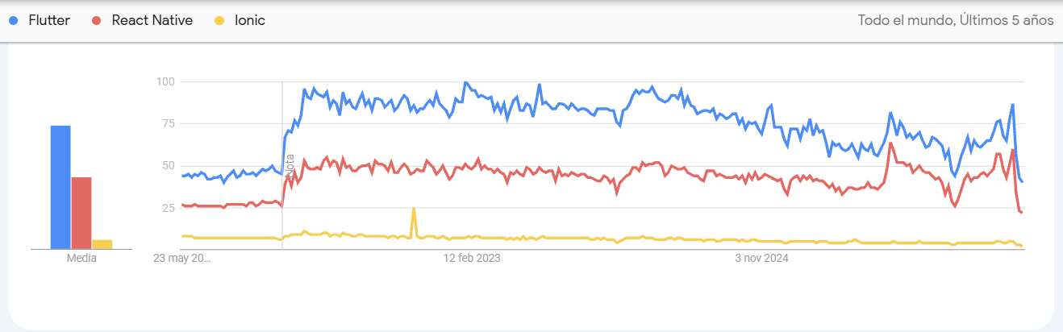
Nota: Esta distribución estadística corrobora en los últimos cinco años, una marcada tendencia del sector hacia soluciones basadas en rendimiento nativo y renderizado propio, con Flutter a la vanguardia del ecosistema multiplataforma. Tomado de (Google Trends, 2026)

Lenguaje de Programación Dart
Es un lenguaje creado por Google y diseñado para el desarrollo de aplicaciones en cualquier plataforma, con el objetivo de ser un lenguaje de programación productivo en el desarrollo multiplataforma. Este lenguaje impulsa las aplicaciones de Flutter por medio del lenguaje y los entornos que provee.
Dart posee dos compiladores: AOT y JIT, donde el primero es para la compilación clásica lo que significa que la aplicación debe ser compilada antes de su ejecución y el segundo donde la compilación se realiza por partes durante la ejecución. Cuenta con amplio conjunto de bibliotecas que brindan elementos fundamentales para diversas tareas de programación, por otro lado, también provee muchas API por medio de un conjunto completo de paquetes.

Arquitectura Backend
Dentro del desarrollo web, la arquitectura backend juega un papel fundamental, ya que es la que se encarga de la construcción de la estructura y la lógica del negocio de un sitio, En otras palabras, el backend es la lógica detrás de lo que se puede ver en una aplicación. En el backend se escribe el código que permite que la aplicación funcione de manera correcta. El backend está compuesto por algunos componentes:
- Servidores. Recopila las interacciones que tiene el usuario con las aplicaciones para luego interpretarlo y enviarlos por una red.
- Lógica. La continuidad de las operaciones que los programadores codifican en el backend, esta se ejecuta únicamente en el servidor.
- Marcos. Guías usadas durante la estructura del código y todos los elementos relacionados con la arquitectura; trabajan a manera de plantillas para el backend.
- API. Fundamentales en el desarrollo del software, lo que permite que las distintas aplicaciones mantengan comunicación con otros servidores y base datos para el intercambio de información.

Framework NestJS
NestJS es un framework diseñado para desarrollar aplicaciones del lado del servidor en Node.js de manera eficiente y con capacidad de crecimiento. Está basado en TypeScript y ofrece compatibilidad total con este lenguaje, aunque también permite trabajar únicamente con JavaScript. Además, integra distintos paradigmas de programación, como la programación orientada a objetos, la funcional y la reactiva funcional.
En su funcionamiento interno, NestJS utiliza frameworks HTTP sólidos como Express, que viene configurado por defecto, aunque también puede emplearse Fastify como alternativa para mejorar el rendimiento.
Una de sus ventajas es que proporciona una capa de abstracción más avanzada que otros frameworks populares de Node.js, como Express o Fastify. Aun así, permite al desarrollador acceder directamente a sus API, ofreciendo mayor flexibilidad y la posibilidad de aprovechar numerosos módulos y bibliotecas de terceros disponibles en el ecosistema de Node.js.
En los últimos años, Node.js ha permitido que JavaScript deje de utilizarse únicamente en el frontend y pase a emplearse también en el desarrollo backend, convirtiéndose en uno de los lenguajes más utilizados en la web. Gracias a esto surgieron tecnologías como Angular, React y Vue.js, las cuales ayudan a los desarrolladores a trabajar de manera más eficiente y facilitan la creación de aplicaciones modernas, rápidas y fáciles de ampliar.
A pesar de la gran cantidad de herramientas y librerías disponibles para Node.js, muchas de ellas no ofrecen una solución clara para estructurar correctamente la arquitectura de una aplicación. Frente a esto, NestJS propone una arquitectura ya organizada que facilita el desarrollo de aplicaciones escalables, mantenibles y fáciles de probar. Además, busca reducir el acoplamiento entre componentes, lo que mejora la organización del código y el trabajo en equipo. Su diseño y estructura están inspirados en Angular.
De acuerdo con la gráfica comparativa representada en la Figura 2, donde NestJS muestra un crecimiento sostenido en los últimos años frente a otros frameworks consolidados como Spring Boot y Django. Aunque su nivel de popularidad de NestJs aún es menor, la tendencia ascendente refleja una mayor adopción por parte de la comunidad de desarrollo, especialmente en proyectos modernos orientados a arquitecturas escalables y servicios en tiempo real. Este comportamiento evidencia que NestJS se ha convertido en una alternativa tecnológica robusta y ampliamente aceptada para el desarrollo de aplicaciones empresariales y móviles.
Figura 2
Comparación de frameworks backend
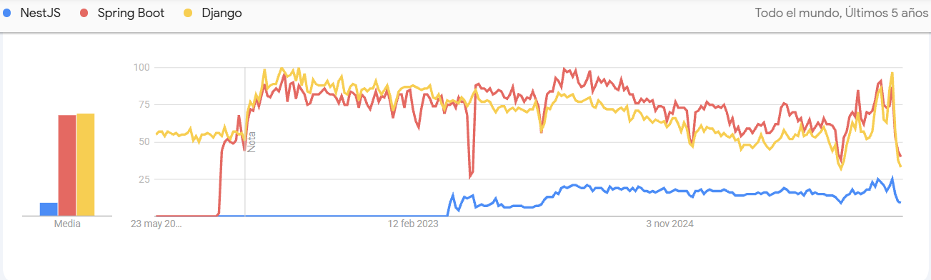
Nota: Comparación de popularidad de NestJS, Spring Boot y Django. Tomado de (Google Trends, 2026).

Seguridad informática y control de acceso mediante códigos qr

Control de acceso con código QR
El control de acceso se entiende como el conjunto de políticas, mecanismos y procedimientos orientados a regular y gestionar quién puede ingresar, visualizar o utilizar determinados recursos dentro de un entorno específico. En el ámbito de la seguridad física, este concepto se aplica a la autorización o restricción del ingreso de personas y vehículos a instalaciones determinadas, como edificios, puertas, estacionamientos o urbanizaciones. Dicho control se fundamenta en procesos de identificación y autenticación de los usuarios, con el fin de garantizar que solo las personas autorizadas puedan acceder a las áreas protegidas (Pazmiño, 2025)
Actualmente, estos sistemas se han fortalecido mediante el uso de tecnologías avanzadas, entre las que destacan los sistemas biométricos basados en huella digital o reconocimiento facial, así como soluciones de identificación por radiofrecuencia mediante tarjetas de proximidad, además de métodos tradicionales como el uso de claves o contraseñas, lo que permite incrementar la seguridad y eficiencia en la gestión del acceso.

Funcionamiento de los códigos QR
Los códigos QR se utilizan en diversos contextos para facilitar el acceso a información y servicios sin necesidad de contacto físico ni interacción directa entre personas. Por ejemplo, se emplean para compartir menús digitales en restaurantes, gestionar suscripciones a listas de correo, presentar información de productos o servicios como la venta de vehículos y viviendas, así como para registrar entradas y salidas en citas médicas o profesionales.
De manera similar a los códigos de barras tradicionales que se encuentran en los productos y que son leídos por escáneres en las cajas registradoras para identificar las compras, los códigos QR funcionan como una evolución de esta tecnología, permitiendo almacenar y acceder a una mayor cantidad de información de forma rápida y eficiente (Ruoti, 2022).
Con el desarrollo de la aplicación móvil propuesta, el control de acceso será gestionado mediante códigos QR, con el objetivo de modernizar y fortalecer el sistema de seguridad actual. Este mecanismo permitirá que cada residente disponga de un código QR único y dinámico, el cual será generado desde la aplicación y utilizado como credencial de ingreso para visitantes autorizados.
La aplicación contribuye directamente al fortalecimiento de la seguridad de los residentes, ya que permite un registro más preciso y trazable de cada acceso, incluyendo hora, fecha e identidad del usuario. Además, dificulta el ingreso de personas no autorizadas, debido a que los códigos QR pueden ser personalizados, temporales o desactivados en caso de pérdida o emergencia. En consecuencia, la urbanización Villa España I, etapa Mallorca contará con un sistema de control de acceso más eficiente, confiable y adaptado a las necesidades actuales de seguridad digital.

Propuesta científica a contestarse
¿En qué medida la implementación de un prototipo de aplicación móvil para el control de pagos de alícuotas, accesos con códigos QR y la reserva de áreas sociales, mejora la gestión administrativa, agiliza los ingresos seguros de visitantes y optimiza la gestión de reservas de las áreas sociales en la Urbanización Villa España I, etapa Mallorca?

Definiciones Conceptuales

Automatización de Procesos
En el contexto del proyecto se busca eliminar las tareas manuales y repetitivas con el objetivo de mejorar la gestión. Esto se logra con la implementación de software y tecnologías donde se busca la mínima intervención humana. Permite reducir errores, acortar plazos y liberar tiempo de los equipos para tareas de mayor valor (Ayerdi, 2026).

API REST
Una API REST es una interfaz de programación de aplicaciones (API) que se ajusta a los principios de diseño del estilo arquitectónico de transferencia de estado representacional (REST), un estilo utilizado para conectar sistemas de hipermedia distribuidos (IBM, 2025).

Backend
El backend es la parte invisible pero esencial de un sitio, encargada de manejar la lógica y el procesamiento de datos necesarios para que todo funcione de manera correcta y segura. El backend se ocupa de tareas como almacenar y recuperar datos de una base de datos, procesar formularios, autenticar usuarios y gestionar la seguridad del sitio (Chapaval, 2018).

Figma
Figma es un interesante e innovador editor de gráficos vectoriales diseñado para páginas web y cuyo uso ha ido creciendo sin parar durante los últimos años. A día de hoy, es una de las plataformas más utilizadas por diseñadores UX/UI, agencias de comunicación y empresas de todo el mundo (Blandino, 2023).

Framework
Se refiere a un conjunto de herramientas y buenas prácticas utilizadas para crear aplicaciones de software. Proporciona código y componentes prescritos que agilizan el proceso de desarrollo, de modo que los desarrolladores no tengan que empezar desde cero cada vez que crean algo (Simonova, 2025).

Frontend
El frontend se refiere a la parte visible de un sitio web o aplicación con la que los usuarios pueden interactuar directamente. Es la cara del sitio, ubicada en el lado del cliente. En el contexto de diseño web y desarrollo web, se refiere a todas las tecnologías que corren en el navegador y que se encargan de la interactividad con los usuarios. También se encarga de hacer que todo funcione correctamente y de responder a tus acciones, como hacer clic en un botón o desplazarte por la página (Chapaval, 2018)

GitHub
GitHub es una plataforma de desarrollo colaborativo que aloja proyectos en la nube utilizando el sistema de control de versiones llamado Git. Ayuda a los desarrolladores a almacenar y administrar el código llevando un registro de cambios (Saavedra, 2023).

Postman
Postman es una herramienta que sirve de gran ayuda al equipo de desarrollo, permitiendo mantener las colecciones actualizadas, ahorrando los tiempos de respuesta al momento de realizar los test o las llamadas a los servicios. Es potente gracias a su fácil integración con APIs de terceros y cuenta con una gran comunidad (Muradas, 2019).

PostgreSQL
PostgreSQL es un potente sistema de bases de datos objeto-relacionales de código abierto que utiliza y amplía el lenguaje SQL, combinado con numerosas funcionalidades que permiten almacenar y escalar de forma segura las cargas de trabajo de datos más complejas. Los orígenes de PostgreSQL se remontan a 1986, como parte del proyecto POSTGRES de la Universidad de California en Berkeley, y cuenta con casi 40 años de desarrollo activo en su plataforma principal (PostgreSQL, 2026).
Prototipo
Es un modelo inicial creado para probar el diseño y su viabilidad antes del desarrollo completo. Un prototipo ayuda a visualizar ideas, recopilar comentarios de los usuarios y reducir riesgos. (Galen, 2025).

Railway
Es una plataforma de infraestructura que permite a los desarrolladores implementar aplicaciones de forma rápida y sencilla. Con railway, puedes gestionar tus servicios, bases de datos y almacenamiento de manera eficiente, todo desde una interfaz intuitiva y fácil de usar (Angéloz, 2024).

Scrum
Scrum es un marco utilizado por los equipos para administrar el trabajo y resolver problemas de forma colaborativa en ciclos cortos. Scrum implementa los principios de Agile como un conjunto concreto de artefactos, prácticas y roles (Microsoft Build, 2025).

Trazabilidad de Información
La trazabilidad mide la capacidad de un conjunto de datos para ser rastreado, auditado y actualizado en el tiempo, garantizando la transparencia, la confianza institucional y la posibilidad de reutilización. (Ministerio TIC de Colombia, 2025).

CAPÍTULO III

PROPUESTA TECNOLÓGICA
Como se ha destacado en los capítulos anteriores, el presente trabajo de titulación propone el desarrollo de un prototipo de aplicación móvil para el control de pagos de alícuotas, acceso con QR y reservas de áreas sociales en una urbanización privada, con el objetivo de agilizar y centralizar los procesos, mejorar la trazabilidad de la información, mitigar los errores de registros, mejorar la experiencia de usuario y disminuir la carga operativa.
Esta solución se apoya en el uso de tecnologías móviles modernas y una arquitectura de software de tres capas, la cual permite separar de manera estructurada la lógica de presentación, la lógica de negocio y la gestión de datos. Este enfoque arquitectónico favorece la escalabilidad, mantenibilidad y reutilización de los componentes del sistema, facilitando futuras mejoras y adaptaciones de acuerdo con las necesidades de la urbanización. Además, la implementación de una arquitectura desacoplada contribuye a optimizar la comunicación entre los diferentes módulos funcionales, garantizando un procesamiento eficiente y seguro de la información.

Análisis de factibilidad
La viabilidad del proyecto propuesto se ha evaluado desde cuatro dimensiones fundamentales: operacional, técnica, legal y económica. Este análisis integral permite determinar las posibilidades reales de éxito de la aplicación móvil, considerando aspectos relacionados con la
aceptación de los usuarios, la disponibilidad tecnológica, el cumplimiento normativo y la justificación económica de la inversión.

Factibilidad operacional
La factibilidad operacional del presente proyecto se considera viable debido a que la solución propuesta responde directamente a las necesidades identificadas en la gestión administrativa de la urbanización Villa España I, etapa Mallorca. Actualmente, los procesos relacionados con el registro de pagos de alícuotas, el control de acceso de visitantes, así como la reservación de áreas sociales, se realizan de forma semi manual o mediante herramientas dispersas, lo que genera retrasos, duplicidad de información, dificultades de seguimiento y una mayor carga operativa para la administración.
La implementación del prototipo de aplicación móvil permitirá centralizar estos procesos en una única plataforma digital, facilitando el acceso a la información en tiempo real y mejorando la interacción entre los residentes y la administración. Los usuarios podrán realizar consultas sobre sus pagos, visualizar el estado de sus obligaciones, gestionar reservas de áreas sociales y generar códigos QR para el control de acceso, mediante una interfaz intuitiva y de fácil utilización. De igual manera, los administradores dispondrán de herramientas que les permitirán registrar información, realizar seguimientos y generar reportes de manera más eficiente.
Desde el punto de vista organizacional, la adopción de la solución no requiere modificaciones significativas en los procesos existentes, ya que el sistema ha sido diseñado considerando los procedimientos actuales de la urbanización. Además, la mayoría de los usuarios potenciales dispone de dispositivos móviles inteligentes con acceso a internet, lo que favorece la implementación y utilización de la aplicación sin necesidad de inversiones adicionales en equipamiento especializado. Por otra parte, la propuesta incorpora mecanismos de autenticación, control de acceso y gestión de información que contribuyen a garantizar la seguridad, integridad y trazabilidad de los datos. En consecuencia, se concluye que el proyecto presenta una alta factibilidad operacional, dado que existe aceptación por parte de los usuarios involucrados, disponibilidad de los recursos necesarios para su utilización y beneficios evidentes en términos de eficiencia, control y calidad de los servicios ofrecidos por la urbanización.

Factibilidad técnica
Como se observa en la Tabla 3, se detallan los recursos tecnológicos requeridos para el desarrollo e implementación del prototipo, incluyendo los componentes de hardware y software necesarios para la construcción, ejecución y validación de la solución propuesta. Entre estos recursos se contemplan equipos de cómputo para las actividades de desarrollo, herramientas de software para la programación y pruebas, así como dispositivos móviles destinados a la ejecución de pruebas funcionales y a la validación del mecanismo de acceso mediante códigos QR. La disponibilidad de estos recursos tecnológicos permite garantizar que las actividades de desarrollo, integración, pruebas y validación se realicen en un entorno controlado y acorde con los requerimientos del proyecto.

Tabla 3
Componentes de hardware utilizados para desarrollo del proyecto
Componente | Especificación | Uso dentro del proyecto
Laptop de desarrollo | HP Pavilion 15-cs3; Windows 11 Home; Intel Core i7-1065G7 1.3 GHz; 12 GB RAM/  Asus Vivobook 15; Windows 11 Home; Intel Core i5-12Gen 1.3GHz; 16GB RAM | Desarrollo del frontend, backend, base de datos, pruebas locales y gestión de repositorio de versiones.
Dispositivos móviles | iPhone 11(iOS 26.4)/ Honor Magic 5 Lite (Android 13) | Pruebas funcionales del prototipo en dispositivos móviles con sistema iOS y Android. Escaneo y validación del código QR para accesos.
Nota: En esta tabla se detallan los recursos de hardware empleados en el desarrollo del prototipo. Fuente: Elaboración propia producto de la investigación.

En la Tabla 4 se presentan las herramientas de software seleccionadas para el desarrollo del prototipo de aplicación móvil. Estas herramientas comprenden las tecnologías empleadas para la construcción de la capa de presentación, frontend, la implementación de la lógica de negocio y servicios del sistema, backend, así como la gestión y almacenamiento de datos mediante el sistema de base de datos.
Tabla 4
Componentes de software utilizados para desarrollo del proyecto
Componente | Tecnología | Versión | Uso dentro del proyecto
Backend | NestJS | 11.0.21 | Desarrollo de la API REST, implementación de negocio, autenticación y control de acceso.
Backend | Node,js | 20.18.0 | Entorno de ejecución para los servicios del backend.
Backend | TypeScrip |  | Lenguaje de programación para el desarrollo del Backend.
Seguridad | JSON Web Token (JWT) | - | Gestión de autenticación y autorización basada en tokends.
Seguridad | NestJS Guards | - | Control de acceso y validación de permisos según los roles de usuario.
Frontend | Flutter | 3.32.4 | Desarrollo de la aplicación móvil.
Frontend | Dart | 3.8.1 | Lenguaje de programación utilizado para la implementación de la aplicación móvil.
Base de datos | PostgreSQL | 17.10 | Almacenamiento y gestión de la información del sistema.
Notificaciones | Firebase Cloud Messaging | - | Envío de notificación en tiempo real.
ORM | Prisma ORM |  | Modelado de entidades, acceso a datos y gestión de migraciones de la base de datos
Infraestructura Cloud | Railway | - | Despliegue y alojamiento del backend y la base de datos en la nube.
IDE | VS Code | 1.122.1 | Entorno de desarrollo para la implementación y depuración del sistema.
Repositorio de código | GitHub | - | Almacenamiento remoto del código fuente y trazabilidad del desarrollo.
Control de versiones | Git | 2.49.0 | Gestión y seguimiento de cambios en el código fuente.
Pruebas de API | Postman |  | Validación y pruebas de los servicios REST del backend.
Nota: En esta tabla se detallan las herramientas de software empleadas en el desarrollo del prototipo. Fuente: Elaboración propia producto de la investigación.

En consecuencia, se determina que el proyecto presenta factibilidad técnica, ya que se dispone de la infraestructura, herramientas y recursos tecnológicos necesarios para desarrollar, probar y validar el prototipo de aplicación móvil. Esto asegura la viabilidad de la propuesta y respalda su correcta implementación dentro del contexto operativo de la urbanización privada.

Factibilidad legal
El análisis de factibilidad legal verifica que la aplicación móvil propuesta cumple con las leyes vigentes y normativas aplicables, particularmente en materia de protección de datos personales, propiedad intelectual y regulaciones del sector.
El proyecto debe cumplir con la Ley Orgánica de Protección de Datos Personales del Ecuador, publicada en 2021), que regula el tratamiento de datos personales y garantiza los derechos de los titulares. En este contexto, el sistema recuperará únicamente datos personales necesarios para su funcionamiento: nombres, números de identificación, teléfono, correo electrónico, información de pagos y registros de accesos.
Se implementarán medidas de seguridad apropiadas para proteger la información personal contra accesos no autorizados, pérdida o alteración. Los residentes serán informados sobre el tipo de datos recopilados, la finalidad de su tratamiento y sus derechos de acceso, rectificación y eliminación de datos. Por otra parte, la administración de la urbanización actuará como responsable del tratamiento de datos, asumiendo las obligaciones legales correspondiente.
El sistema propuesto se ajusta al reglamento interno de la urbanización Villa España I, etapa Mallorca, en cuanto a los procedimientos control de pago de alícuotas, autorización de visitantes y reserva de áreas sociales. No se proponen cambios que vulneren las normas establecidas en los reglamentos de la urbanización o en el régimen de propiedad horizontal.
Actualmente, no existen prohibiciones legales para el desarrollo e implementación de aplicaciones móviles destinadas a la gestión administrativa de urbanizaciones privadas en Ecuador tanto en el reglamento como en la ley de propiedad horizontal, publicada en el 2005. El proyecto no incurre en actividades reguladas que requieran permisos especiales o autorizaciones gubernamentales.

Factibilidad económica
El proyecto presenta factibilidad económica, debido a que se fundamenta en el uso de herramientas tecnológicas de código abierto y software libre como se observa en la Tabla 5, lo cual reduce significativamente los costos asociados a licencias de uso y adquisición de software propietario. En este sentido, la inversión requerida se centra principalmente en los recursos humanos involucrados en el análisis, diseño e implementación del sistema, así como en los equipos tecnológicos necesarios para el desarrollo, pruebas y validación del prototipo de aplicación móvil. En consecuencia, se evidencia que la propuesta es económicamente viable dentro del contexto del proyecto.
Tabla 5
Costos de inversión en software en el proyecto
Tecnología | Tipo de licencia | Costo estimado
Node.js 20.18.0 | Open Source | $0,00
NestJS 11.0.21 | Open Source | $0,00
TypeScript | Open Source | $0,00
Flutter 3.32.4 | Open Source | $0,00
Dart 3.8.1 | Open Source | $0,00
PostgreSQL 17.10 | Open Source | $0,00
Prisma | Open Source | $0,00
Git 2.49.0 | Open Source | $0,00
GitHub | Freemium | $0,00
VS Code 1.122.1 | Freeware | $0,00
Postman | Freemium | $0,00
Firebase Cloud Messagin | Freemium | $0,00
Railway | Freemium | $0,00
Railway PostegreSQL | Freemium | $0,00
Total |  | $0,00
Nota: En esta tabla se presenta la inversión a realizar en software que se ha considerado en el presente proyecto. Fuente: La elaboración es propia.

En la Tabla 6 se detallan los costos asociados al recurso humano requerido para el desarrollo del proyecto, considerando su participación en las distintas fases del ciclo de vida del software, tales como análisis, diseño, implementación, pruebas y documentación. Estos costos constituyen uno de los principales componentes de la inversión del proyecto, dado que reflejan el esfuerzo técnico y profesional necesario para la correcta ejecución de la solución propuesta.

Tabla 6
Costos referenciales por recursos humanos involucrados en el proyecto
Cargo | Costo estimado | Cantidad | Total
Desarrollador | $1.200,00 | 2 | $2.400,00
Total |  |  | $2.400,00
Nota: En esta tabla se presentan los principales recursos humanos que se han considerado en el presente proyecto. Fuente: La elaboración es propia.

En la Tabla 7 se detallan los costos de inversión en hardware necesarios para el desarrollo y validación del prototipo. Se incluyen los equipos de desarrollo utilizados en las fases de implementación del sistema, los dispositivos móviles destinados a la ejecución de pruebas funcionales y validación de la aplicación, así como aquellos empleados para el escaneo y verificación de códigos QR en el proceso de control de acceso.

Tabla 7
Costos referenciales por recursos humanos involucrados en el proyecto
Componente | Costo | Cantidad | Total
Laptop HP Pavilion 15-cs3 | $900,00 | 1 | $900,00
laptop Asis Vivobook 15 | $700,00 | 1 | $700,00
Honor Magic 5 lite | $300,00 | 1 | $300,00
iPhone 11 | $300,00 | 1 | $300,00
Total |  |  | $2.200,00
Nota: En esta tabla se presenta la inversión a realizar en hardware que se ha considerado en el presente proyecto. Fuente: La elaboración es propia.

En la Tabla 8 se detallan los gastos fijos asociados al consumo de servicios básicos necesarios para el desarrollo del proyecto, específicamente electricidad e internet. Estos recursos son indispensables para la ejecución continua de las actividades de análisis, diseño, desarrollo, pruebas y validación del prototipo de aplicación móvil.
Tabla 8
Costos fijos involucrados en el proyecto
Detalle | Costo mensual | Cantidad | Total
Electricidad | $20,00 | 3 | $60,00
Internet | $32,00 | 3 | $96,00
Total |  |  | $156,00
Nota: En esta tabla se presenta la inversión de los costos fijos que se ha considerado en el presente proyecto. Fuente: La elaboración es propia.

En la Tabla 9, se detallan los costos totales asociados al desarrollo del proyecto, considerando todos los recursos necesarios para su ejecución. Estos incluyen gastos de recurso humano, inversión en hardware, consumo de servicios básicos como electricidad e internet, así como el uso de herramientas tecnológicas y servicios de infraestructura requeridos para el desarrollo, pruebas y despliegue del prototipo de aplicación móvil.

Tabla 9
Resumen de costos referenciales de inversión en el proyecto
Detalle | Total
Recurso humano | $2800,00
Tecnologías por utilizarse | $0
Hardware | $2000,00
Costos Fijos | $156,00
Total | $4.756,00
Nota: En esta tabla se presenta el resumen de los costos referenciales de la inversion total del proyecto.
Fuente: La elaboración es propia.

Esta inversión garantiza la disponibilidad de la infraestructura física requerida para la correcta ejecución, evaluación y pruebas del sistema, asegurando condiciones técnicas adecuadas para la implementación del proyecto.

Metodologías del proyecto
El desarrollo de una solución tecnológica orientada a optimizar los procesos administrativos y operativos de una urbanización no solo requiere una implementación técnica adecuada, sino también el respaldo de una base metodológica sólida que garantice la coherencia, viabilidad y pertinencia del proyecto. En este contexto, es indispensable definir con claridad tanto el enfoque de investigación, que permite comprender y analizar la problemática existente, como la metodología de desarrollo de software, que orienta la construcción estructurada de la solución propuesta.
La integración de una metodología de investigación formal con un enfoque ágil de desarrollo permite abordar el proyecto de manera integral, asegurando que las decisiones de diseño e implementación se fundamenten en información real obtenida de los usuarios y del contexto operativo. Así mismo, este enfoque facilita la evolución incremental del sistema, permitiendo su adaptación continua a los requerimientos identificados durante el ciclo de desarrollo. A continuación, se describen las metodologías seleccionadas que guiarán el cumplimiento de los objetivos planteados en el presente proyecto.

Metodología de investigación
El presente proyecto adopta un enfoque aplicado, debido a que busca resolver una problemática específica mediante el desarrollo de un prototipo de aplicación móvil para la gestión de pagos de alícuotas, control de acceso con códigos QR y reserva de áreas sociales en la urbanización Villa España I, etapa Mallorca.
Para la obtención de información se emplea una investigación de campo, utilizando técnicas como la observación directa y las entrevistas a los actores involucrados en los procesos administrativos y operativos de la urbanización, que este caso son el personal administrativo y de seguridad. Estas técnicas permiten identificar las necesidades de los residentes, comprender los procesos actuales y levantar los requerimientos funcionales y no funcionales que servirán como base para el diseño y desarrollo de la solución tecnológica propuesta.

Metodología de desarrollo del proyecto
En el desarrollo del presente proyecto se adoptó la metodología ágil Scrum que es un marco de trabajo ligero que ayuda a personas, equipos y organizaciones a generar valor mediante soluciones adaptativas para problemas complejos (Schwaber & Sutherland, 2020), debido a su enfoque iterativo e incremental que permite una gestión flexible y eficiente del proceso de construcción del software. Esta metodología se caracteriza por organizar el desarrollo del proyecto en ciclos de trabajo cortos, conocidos como sprints, así como se muestra en la Figura 3, que generalmente tienen una duración de una a cuatro semanas (Martin, 2026). Este enfoque facilita la construcción incremental del producto, permitiendo incorporar mejoras de manera continua y asegurar una mayor adaptación a los requerimientos del proyecto. De la misma manera, fomenta la colaboración entre los integrantes del equipo y la optimización constante de los procesos de desarrollo.
Figura 3
Esquema de Proceso Scrum
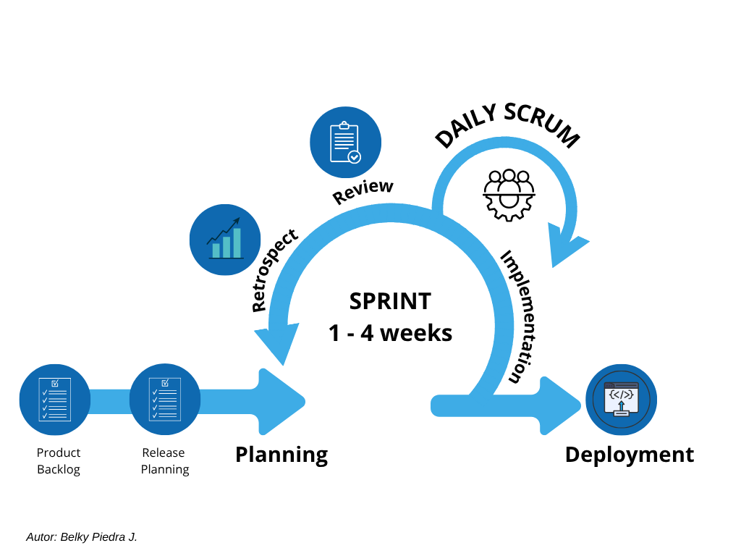

Nota: Esquema general de la metodología Scrum utilizada para el desarrollo del prototipo. Elaboración propia a partir de los lineamientos descritos en la Guía Scrum (Schwaber & Sutherland, 2020).

Roles Scrum
Para el desarrollo del presente proyecto se definieron los siguientes roles:
Tabla 10
Roles definidos para el desarrollo del proyecto
Rol | Descripción | Funciones
Product Owner | Actúa como representante de los intereses de los usuarios finales y de la administración de la urbanización. | 1. Definir y priorizar los requerimientos del sistema.  2. Gestionar el Product Backlog.  3. Validar los entregables desarrollados.  4. Asegurar que el producto genere valor para los usuarios.
Scrum Master | Garantiza la aplicación de la metodología escogida, en este caso Scrum, durante todo el desarrollo del proyecto. | 1. Coordinar las actividades del equipo de desarrollo.  2. Facilitar las reuniones.  3. Identificar y eliminar impedimentos que afecten el avance del proyecto.
Equipo de desarrollo | Son los responsables del análisis, diseño y pruebas de la aplicación móvil. | 1. Implementación de funcionalidades.  2. Diseño de interfaz de usuario.  3. Desarrollo de base de datos y servicios backend.  4. Ejecución de pruebas funcionales y de integración.
Nota: En esta tabla se presenta los roles definidos para el desarrollo del proyecto. Fuente: La elaboración es propia.

Product Backlog
El Product Backlog presentado constituye la base para la planificación y desarrollo de la aplicación móvil propuesta para la gestión de la urbanización Villa España I, etapa Mallorca. Esta serie de tareas reúne y organiza de manera priorizada las funcionalidades identificadas a partir de las necesidades de los principales actores del sistema: residentes, administradores y personal de seguridad.
Las historias de usuario definidas abarcan procesos esenciales como la autenticación y administración de usuarios, el control y seguimiento de pagos de alícuotas, y la gestión de accesos mediante códigos QR, permitiendo fortalecer la seguridad, optimizar los procesos administrativos y mejorar la experiencia de los usuarios. De la misma forma, cada historia incorpora criterios de aceptación que facilitan la validación de los requisitos y aseguran que las funcionalidades desarrolladas respondan efectivamente a los objetivos planteados para la solución tecnológica.

Tabla 11
Product Backlog del proyecto
Épica | ID | Historia de usuario | Criterios de aceptación | Prioridad | % de aceptación objetivo
Gestión de autenticación y usuarios | HU-01 | Como residente o administrador, quiero crear una cuenta en la aplicación. | El residente o administrador debe ingresar nombre, correo, contraseña y rol (residente/admin/guardia). | Alta | 95 %
 | HU-02 | Como residente, guardia o administrador, quiero iniciar sesión en la aplicación para acceder de manera segura a mis servicios dentro de la urbanización. | El usuario puede iniciar sesión con correo y contraseña. El sistema valida credenciales. Se muestra mensaje si las credenciales son incorrectas. |  | 95%
 | HU-03 | Como residente, guardia o administrador, quiero recuperar mi contraseña para restablecer el acceso a mi cuenta en caso de olvidar contraseña. | El sistema envía enlace de recuperación. El enlace expira después de un tiempo determinado. El usuario puede registrar una nueva contraseña. |  | 90%
Gestión y control de pagos de alícuotas | HU-04 | Como residente, quiero visualizar mis valores pendientes de alícuotas. | El sistema muestra pagos pendientes. Se visualizan fechas y montos. | Alta | 96%
 | HU-05 | Como residente, quiero subir comprobantes de pago para reportar mis pagos. | El usuario puede cargar archivos como imágenes o PDF. El sistema valida formatos permitidos. El comprobante queda asociado al pago. |  | 94%
 | HU-06 | Como administrador, quiero recibir notificaciones cuando tenga que validar los comprobantes de pago cargados por los residentes | El sistema debe notificar al administrador al recibir un nuevo comprobante. |  | 90%
 | HU-07 | Como administrador, quiero aprobar o rechazar comprobantes de pago para validar las alícuotas canceladas. | Como administrador, quiero aprobar o rechazar comprobantes de pago para validar las alícuotas canceladas. |  | 95%
 | HU-08 | Como residente, quiero consultar el historial de pagos realizados. | El historial debe mostrar al menos los últimos 12 meses de pagos. |  | 90%
 | HU-09 | Como residente, quiero recibir notificaciones de pagos vencidos para evitar retrasos. | El sistema envía notificaciones. Las notificaciones muestran monto y fecha límite. El usuario puede visualizar detalles. | Media | 88%
Acceso mediante códigos QR | HU-10 | Como residente, quiero generar un código QR de acceso para la autorización de ingreso a la urbanización. | El QR se genera automáticamente. El código tiene tiempo de expiración. El QR está asociado al usuario autenticado. | Alta | 97%
 | HU-11 | Como guardia de seguridad, quiero escanear códigos QR para validar el acceso de visitantes. | El sistema valida autenticidad del QR. Se muestra estado válido o inválido. El acceso queda registrado. |  | 98%
 | HU-12 | Como guardia, quiero visualizar si el código QR es válido para que pueda ingresar el visitante o si es invalido para denegar el ingreso. | El sistema debe mostrar claramente si el acceso es autorizado o denegado. |  | 95%
 | HU-13 | Como guardia, quiero visualizar los datos del visitante si el código QR es válido. | El guardia debe ver el nombre del visitante y del residente que lo autorizó. |  | 95%
 | HU-14 | Como guardia, quiero consultar el historial de visitas registrados. | El sistema debe mostrar el historial de al menos los últimos 7 días. | Media | 90%
Reservas de áreas sociales | HU-15 | Como residente, quiero visualizar las áreas sociales disponibles. | El sistema muestra listado de áreas. Se visualiza disponibilidad por fecha. Se muestran horarios disponibles. | Alta | 92%
 | HU-16 | Como residente, quiero reservar áreas sociales. | El residente selecciona fecha y horario. El sistema evita reservas duplicadas. La reserva queda registrada. |  | 96%
 | HU-17 | Como residente, quiero subir comprobantes de pago de mi reserva | El usuario puede cargar archivos como imágenes o PDF. El sistema valida formatos permitidos. El comprobante queda asociado al pago. |  | 95%
 | HU-18 | Como residente, quiero cancelar mis reservas. | El sistema permite cancelar reservas. Se actualiza disponibilidad automáticamente. Se registra historial de cancelaciones. | Media | 89%
 | HU-19 | Como administrador, quiero aprobar o rechazar reservas para mantener el orden y control del uso de las áreas sociales. | El administrador visualiza solicitudes. Puede aprobar o rechazar reservas. El residente recibe notificación. |  | 93%
 | HU-20 | Como residente, quiero consultar el historial de mis reservas. | El sistema debe mostrar el historial de al menos las últimas 5 reservas. | Baja | 85%
Administración del sistema | HU-21 | Como administrador, quiero generar reportes de pagos para controlar la cartera vencida de la urbanización. | El sistema genera reportes por fechas. Se pueden filtrar residentes en mora. El reporte puede exportarse. | Alta | 93%
 | HU-22 | Como administrador, quiero consultar el historial de accesos mediante QR para mantener control de ingresos a la urbanización. | El sistema almacena fecha y hora. Se identifica residente o visitante. Existen filtros de búsqueda. |  | 90%
 | HU-23 | Como administrador, quiero generar reportes de las reservas efectuadas en la urbanización. | El sistema genera reportes por fechas. El reporte puede exportarse. | Media | 90%
Nota: En esta tabla se presenta las épicas e historias de usuario definidas para el desarrollo del proyecto. Fuente: La elaboración es propia.

Requerimientos del sistema
En este apartado se detallan los requerimientos del sistema para su diseño, desarrollo y validación del prototipo de aplicación móvil para el control de pagos, accesos y reservas de áreas sociales en una urbanización privada. Dichos requerimientos constituyen la base fundamental para el desarrollo de software, ya que permiten identificar, documentar y definir las necesidades que debe satisfacer una aplicación para cumplir con los objetivos planteados. Su correcta especificación garantiza que el producto final responda a las expectativas de los usuarios y a los procesos que se desean optimizar dentro de la urbanización.

Requerimientos funcionales
Los requerimientos funcionales corresponden a las características y funcionalidades que debe ofrecer el sistema para responder a las necesidades de sus usuarios. Estos definen las tareas y procesos que la aplicación debe ejecutar, permitiendo asegurar que la solución propuesta cumpla con los objetivos planteados y brinde una experiencia adecuada a quienes la utilizan (Jonker & Gomstyn, 2015).
En esta sección se detallan los requisitos funcionales del prototipo de aplicación móvil, los cuales fueron definidos tomando como base los objetivos del proyecto y las necesidades que se identificaron previamente en el levantamiento de la información. Estos requerimientos describen las funcionalidades que la aplicación debe ofrecer, así mismo representan el fundamento del desarrollo del proyecto y cada uno de sus componentes.

Tabla 12
RF01- Registro de usuarios

ID | RF-01
Nombre | Registro de usuarios
Descripción | El sistema deberá permitir el registro de forma autónoma de residentes, administradores y guardias, por parte del administrador del sistema.
Actor(es) | Residente, Administrador
Entradas | Cédula, Nombres, Apellidos, Correo Electrónico, Manzana, Villa, Teléfono, Usuario, Contraseña, Rol de Usuario, Id de Administrador, Id de Guardia.
Proceso / Flujo principal | 1. El residente/administrador accede al formulario de registro y completa la información requerida.  2. El sistema valida que el usuario no exista previamente.  3. El sistema registra la cuenta del residente, guardia o administrador.  4. El administrador podrá registrar cuentas de guardias y administradores y su vez generar credenciales de acceso.
Flujo alternativo | 1. Si el usuario ya existe, el sistema mostrará un mensaje indicando duplicidad.  2. Si existen campos obligatorios vacíos, el sistema impedirá el registro.
Salidas | Usuario registrado correctamente o mensaje de error.
Condiciones y Reglas de negocio | 1. El residente podrá registrarse únicamente como residente.  2. Solo el administrador podrá registrar cuentas de guardias y administradores.  3. El nombre de usuario deberá ser único.
Prioridad | Alta
Criterios de aceptación | 1. El sistema deberá registrar correctamente residentes.  2. El administrador podrá crear cuentas de guardias y administradores.  3. El sistema no deberá permitir usuarios duplicados.
Historia(s) de Usuario Relacionada(s) | HU01 – Registro de usuarios

Nota: En esta tabla se presenta los requerimientos definidos que son la base del sistema y
guían su diseño, implementación y validación. Fuente: La elaboración es propia.

Tabla 13
RF02- Inicio de sesión
ID | RF-02
Nombre | Inicio de sesión
Descripción | El sistema deberá permitir el inicio de sesión mediante usuario y contraseña.
Actor(es) | Residente, Administrador, Guardia de Seguridad
Entradas | Usuario, contraseña
Proceso / Flujo principal | 1. El usuario accede al formulario de inicio de sesión.  2. Ingresa usuario y contraseña.  3. El sistema valida las credenciales.  4. El sistema identifica el rol del usuario.  5. El sistema redirige al módulo correspondiente.
Flujo alternativo | 1. Si las credenciales son incorrectas, el sistema mostrará un mensaje de error.  2. Si el usuario está inactivo, el sistema impedirá el acceso.
Salidas | Acceso exitoso o mensaje de proceso fallido.
Condiciones y Reglas de negocio | 1. Solo usuarios registrados podrán acceder al sistema.  2. El sistema deberá diferenciar permisos según el rol del usuario.
Prioridad | Alta
Criterios de aceptación | 1. El sistema deberá permitir acceso únicamente con credenciales válidas.  2. El sistema deberá mostrar mensaje de error cuando las credenciales sean incorrectas.
Historia(s) de Usuario Relacionada(s) | HU02 – Inicio de sesión
Nota: En esta tabla se presenta los requerimientos definidos que son la base del sistema y
guían su diseño, implementación y validación. Fuente: La elaboración es propia.

Tabla 14
RF03- Recuperación de acceso
ID | RF-03
Nombre | Recuperación de contraseña
Descripción | El sistema deberá permitir al residente, guardia o administrador recuperar su contraseña mediante el correo electrónico registrado.
Actor(es) | Residente, Guardia de Seguridad, Administrador
Entradas | Cédula de Identidad, Correo electrónico registrado
Proceso / Flujo principal | 1. El residente, guardia o administrador selecciona “Recuperar contraseña”.  2. Ingresa cédula y correo registrado.  3. El sistema valida los datos ingresados.  4. El sistema envía una contraseña restablecida al correo electrónico.
Flujo alternativo | Si el correo no se encuentra registrado, el sistema mostrará un mensaje de error.
Salidas | Correo de recuperación enviado o mensaje de error.
Condiciones y Reglas de negocio | 1. Solo podrá recuperarse la contraseña usando el correo registrado.  2. El correo debe existir en la base de datos del sistema.
Prioridad | Alta
Criterios de aceptación | 1. El sistema deberá enviar el mecanismo de recuperación al correo registrado.  2. El sistema deberá impedir recuperación con correos inexistentes.
Historia(s) de Usuario Relacionada(s) | HU03 – Recuperación de contraseña
Nota: En esta tabla se presenta los requerimientos definidos que son la base del sistema y
guían su diseño, implementación y validación. Fuente: La elaboración es propia.

Tabla 15
RF04- Consulta de valores pendientes
ID | RF-04
Nombre | Consulta de valores pendientes
Descripción | El sistema deberá mostrar al residente los valores pendientes de pago de alícuotas.
Actor(es) | Residente
Entradas | Selección del módulo de pagos
Proceso / Flujo principal | 1. El residente accede al módulo de pagos.  2. El sistema consulta los valores pendientes.  3. El sistema muestra el monto adeudado y estado del pago.
Flujo alternativo | Si no existen pagos pendientes, el sistema mostrará un mensaje informativo.
Salidas | Valores pendientes visualizados.
Condiciones y Reglas de negocio | El sistema deberá mostrar únicamente la información asociada al residente autenticado.
Prioridad | Alta
Criterios de aceptación | El sistema deberá mostrar correctamente el monto pendiente de alícuota del residente.
Historia(s) de Usuario Relacionada(s) | HU04 – Consulta de pagos pendientes
Nota: En esta tabla se presenta los requerimientos definidos que son la base del sistema y
guían su diseño, implementación y validación. Fuente: La elaboración es propia.

Tabla 16
RF05- Registro y reenvío de comprobante de pago
ID | RF-05
Nombre | Registro y reenvío de comprobante de pago
Descripción | El sistema deberá permitir al residente cargar los comprobantes de pago de alícuotas.
Actor(es) | Residente
Entradas | Archivo de comprobante (JPG o PDF), mes de pago, año de pago, método de pago, nombre del banco, observación de pago.
Proceso / Flujo principal | - El residente accede al módulo de pagos.  - Selecciona la opción “Subir comprobante”.  - Adjunta el comprobante de pago correspondiente.  - Ingresa la información del pago.  - El sistema almacena el comprobante y lo envía a validación administrativa.  6. En caso de observación, el residente podrá cargar un nuevo comprobante corregido.
Flujo alternativo | - Si el archivo no cumple con el formato permitido, el sistema impedirá el envío.  - Si no se adjunta comprobante, el sistema mostrará un mensaje indicando que el archivo es obligatorio.  - Si no se incluye la información del pago, el sistema mostrar un mensaje indicando que debe completar los campos obligatorios.
Salidas | Comprobante registrado correctamente o mensaje de error.
Condiciones y Reglas de negocio | - El comprobante deberá corresponder al período pendiente de pago.  - El sistema solo permitirá formatos PDF o JPG.  3. El residente podrá reenviar comprobantes únicamente cuando exista una observación registrada.
Prioridad | Alta
Criterios de aceptación | - El sistema deberá permitir cargar comprobantes válidos.  - El sistema deberá permitir reenviar comprobantes observados.  3. El sistema deberá impedir formatos no permitidos.
Historia(s) de Usuario Relacionada(s) | HU05 / HU17 – Registro de comprobante de pago
Nota: En esta tabla se presenta los requerimientos definidos que son la base del sistema y
guían su diseño, implementación y validación. Fuente: La elaboración es propia.

Tabla 17
RF06- Notificación de comprobante
ID | RF-06
Nombre | Notificación de comprobante
Descripción | El sistema deberá notificar automáticamente al administrador cuando un residente registre un comprobante de pago.
Actor(es) | Sistema, Administrador
Entradas | Registro de nuevo comprobante de pago
Proceso / Flujo principal | 1. El residente registra un comprobante.  2. El sistema identifica un nuevo comprobante pendiente de validación.  3. El sistema envía una notificación al administrador indicando la solicitud pendiente.
Flujo alternativo | Si la notificación no puede enviarse, el sistema mantendrá el comprobante en estado pendiente de revisión.
Salidas | Notificación enviada al administrador.
Condiciones y Reglas de negocio | 1. Toda carga de comprobante deberá generar una notificación automática.  2. Solo administradores autenticados podrán visualizar comprobantes pendientes.
Prioridad | Alta
Criterios de aceptación | 1. El sistema deberá generar una notificación por cada comprobante registrado.  2. El administrador deberá visualizar el estado pendiente de validación.
Historia(s) de Usuario Relacionada(s) | HU06 – Notificación de comprobante
Nota: En esta tabla se presenta los requerimientos definidos que son la base del sistema y
guían su diseño, implementación y validación. Fuente: La elaboración es propia.

Tabla 18
RF07- Validación de pagos
ID | RF-07
Nombre | Validación de pagos
Descripción | El administrador podrá aprobar o rechazar los pagos registrados por los residentes.
Actor(es) | Administrador
Entradas | Comprobante de pago, datos del residente, estado de pago
Proceso / Flujo principal | 1. El administrador accede al módulo de control de pagos.  2. Selecciona un comprobante registrado.  3. Verifica la información del pago.  4. Aprueba o rechaza el pago según corresponda.
Flujo alternativo | Si el comprobante presenta inconsistencias, el administrador podrá rechazar el pago y registrar observaciones.
Salidas | Pago aprobado o rechazado.
Condiciones y Reglas de negocio | 1. Solo administradores podrán validar pagos.  2. Todo pago deberá tener un estado: Pendiente, Aprobado o Rechazado.
Prioridad | Alta
Criterios de aceptación | 1. El administrador deberá poder aprobar pagos válidos.  2. El administrador deberá poder rechazar pagos inconsistentes.
Historia(s) de Usuario Relacionada(s) | HU07 – Validación de pagos
Nota: En esta tabla se presenta los requerimientos definidos que son la base del sistema y
guían su diseño, implementación y validación. Fuente: La elaboración es propia.

Tabla 19
RF08- Registro de observaciones
ID | RF-08
Nombre | Registro de observaciones
Descripción | El administrador podrá registrar observaciones cuando un comprobante de pago presente inconsistencias.
Actor(es) | Administrador
Entradas | Comentario u observación del administrador
Proceso / Flujo principal | 1. El administrador rechaza un comprobante.  2. Registra una observación indicando el motivo del rechazo. 3. El sistema almacena la observación y notifica al residente.
Flujo alternativo | Si no existe observación registrada, el sistema impedirá completar el rechazo del pago.
Salidas | Observación registrada y enviada al residente.
Condiciones y Reglas de negocio | 1. Todo pago rechazado deberá incluir una observación obligatoria.  2. Las observaciones deberán quedar almacenadas en el historial del pago.
Prioridad | Alta
Criterios de aceptación | 1. El sistema deberá exigir observación para pagos rechazados.  2. El residente deberá visualizar la observación registrada.
Historia(s) de Usuario Relacionada(s) | N/A – Requerimiento derivado del proceso de negocio
Nota: En esta tabla se presenta los requerimientos definidos que son la base del sistema y
guían su diseño, implementación y validación. Fuente: La elaboración es propia.

Tabla 20
RF09- Confirmación de pago
ID | RF-09
Nombre | Pago aprobado o denegado
Descripción | El sistema deberá notificar al residente cuando el pago de alícuota haya sido aprobado o denegado por la administración.
Actor(es) | Sistema, Residente
Entradas | Estado de pago aprobado o denegado.
Proceso / Flujo principal | - El administrador puede aprobar o denegar un pago.  - El sistema actualiza el estado del pago.  3. El sistema envía una notificación al residente indicando si el pago fue aprobado o denegado.
Flujo alternativo | Si la notificación no puede enviarse, el estado del pago permanecerá según lo que haya seleccionado el administrador y visible en el historial.
Salidas | Notificación de pago aprobado o denegado.
Condiciones y Reglas de negocio | - Los pagos aprobados o denegados podrán generar confirmación.  2. El residente deberá visualizar el nuevo estado en su historial de pagos.
Prioridad | Alta
Criterios de aceptación | - El sistema deberá notificar pagos aprobados o denegados.  2. El residente deberá visualizar el estado actualizado del pago.
Historia(s) de Usuario Relacionada(s) | N/A – Requerimiento derivado del proceso de negocio
Nota: En esta tabla se presenta los requerimientos definidos que son la base del sistema y
guían su diseño, implementación y validación. Fuente: La elaboración es propia.

Tabla 21
RF10- Historial de pago
ID | RF-10
Nombre | Historial de pagos
Descripción | El residente podrá consultar el historial de pagos realizados y su estado de validación.
Actor(es) | Residente
Entradas | Acceso al módulo de historial de pagos
Proceso / Flujo principal | - El residente accede al historial de pagos.  - El sistema consulta los pagos registrados.  3. El sistema muestra fecha, valor y estado de cada pago realizado.
Flujo alternativo | Si no existen pagos registrados, el sistema mostrará un mensaje informativo.
Salidas | Historial de pagos visualizado.
Condiciones y Reglas de negocio | - El residente solo podrá visualizar sus propios pagos.  2. El historial deberá incluir pagos aprobados, denegados y pendientes.
Prioridad | Media
Criterios de aceptación | - El sistema deberá mostrar el historial correctamente.  2. El residente deberá visualizar estados y observaciones asociadas.
Historia(s) de Usuario Relacionada(s) | HU08 – Historial de pagos
Nota: En esta tabla se presenta los requerimientos definidos que son la base del sistema y
guían su diseño, implementación y validación. Fuente: La elaboración es propia.

Tabla 21
RF11- Recordatorio de vencimiento
ID | RF-11
Nombre | Recordatorio de vencimiento
Descripción | El sistema deberá enviar recordatorios automáticos al residente sobre alícuotas próximas a vencer mediante notificaciones push.
Actor(es) | Sistema, Residente
Entradas | Fecha de vencimiento de alícuota, estado de pago pendiente
Proceso / Flujo principal | - El sistema identifica pagos próximos a vencer.  - El sistema genera una notificación automática.  3. El residente recibe el recordatorio en la aplicación móvil.
Flujo alternativo | Si el residente ya realizó el pago, el sistema no enviará recordatorios.
Salidas | Notificación de recordatorio enviada al residente.
Condiciones y Reglas de negocio | - El sistema deberá enviar recordatorios únicamente a residentes con pagos pendientes.  2. El recordatorio deberá enviarse antes de la fecha de vencimiento establecida.
Prioridad | Media
Criterios de aceptación | - El sistema deberá enviar notificaciones antes del vencimiento de la alícuota.  2. El residente deberá visualizar el recordatorio desde la aplicación.
Historia(s) de Usuario Relacionada(s) | HU09 – Recordatorio de vencimiento
Nota: En esta tabla se presenta los requerimientos definidos que son la base del sistema y
guían su diseño, implementación y validación. Fuente: La elaboración es propia.

Tabla 22
RF12- Registro de visistante
ID | RF-12
Nombre | Registro de visitante
Descripción | El sistema deberá permitir al residente registrar la información de un visitante para autorizar su ingreso a la urbanización.
Actor(es) | Residente
Entradas | Nombre del visitante, fecha de visita, hora estimada de ingreso, observación opcional.
Proceso / Flujo principal | - El residente accede al módulo de control de acceso.  - Selecciona la opción “Registrar visitante”.  - Ingresa la información solicitada del visitante.  - El sistema valida que los campos obligatorios estén completos.  5. El sistema almacena la información del visitante.
Flujo alternativo | - Si existen campos obligatorios vacíos, el sistema impedirá el registro.  2. Si la fecha de visita ingresada es inválida, el sistema mostrará un mensaje de error.
Salidas | Visitante registrado correctamente.
Condiciones y Reglas de negocio | - Solo residentes autenticados podrán registrar visitantes.  - El registro del visitante deberá estar asociado al residente autenticado.  3. La información del visitante deberá quedar almacenada para procesos posteriores de validación.
Prioridad | Alta
Criterios de aceptación | - El sistema deberá permitir registrar visitantes correctamente.  - El sistema no deberá permitir registros incompletos.  3. El residente deberá visualizar el visitante registrado.
Historia(s) de Usuario Relacionada(s) | HU10 – Generación de código QR
Nota: En esta tabla se presenta los requerimientos definidos que son la base del sistema y
guían su diseño, implementación y validación. Fuente: La elaboración es propia.

Tabla 23
RF13- Generación de código QR
ID | RF-13
Nombre | Generación de código QR
Descripción | El sistema deberá generar automáticamente un código QR único y temporal asociado al visitante registrado para validar su ingreso a la urbanización.
Actor(es) | Sistema, Residente
Entradas | Información del visitante registrada
Proceso / Flujo principal | - El residente finaliza el registro del visitante.  - El sistema recupera la información del visitante registrado.  - El sistema genera automáticamente un código QR único.  - El sistema asocia el QR al visitante y residente correspondiente.  5. El sistema muestra el código QR generado en pantalla.
Flujo alternativo | Si ocurre un error durante la generación del QR, el sistema mostrará un mensaje de error y permitirá reintentar el proceso.
Salidas | Código QR generado correctamente.
Condiciones y Reglas de negocio | - Cada visitante deberá tener un código QR único.  - El QR tendrá validez únicamente para la fecha y hora configuradas en el registro.  3. El QR quedará vinculado al residente y visitante registrados.
Prioridad | Alta
Criterios de aceptación | - El sistema deberá generar automáticamente un QR después del registro del visitante.  - El residente deberá visualizar el QR generado.  3. El sistema no deberá generar códigos duplicados.
Historia(s) de Usuario Relacionada(s) | HU10 – Generación de código QR
Nota: En esta tabla se presenta los requerimientos definidos que son la base del sistema y
guían su diseño, implementación y validación. Fuente: La elaboración es propia.

Tabla 24
RF14- Escaneo de código QR
ID | RF-14
Nombre | Escaneo de código QR
Descripción | El sistema deberá permitir al guardia escanear códigos QR desde la aplicación móvil para validar el ingreso de visitantes.
Actor(es) | Guardia de Seguridad
Entradas | Código QR presentado por el visitante
Proceso / Flujo principal | - El guardia accede al módulo de control de acceso.  - El visitante presenta el código QR.  - El sistema activa la cámara del dispositivo.  4. El sistema escanea y procesa el código QR.
Flujo alternativo | - Si el QR no puede leerse, el sistema solicitará un nuevo escaneo.  2. Si el QR está dañado o ilegible, el sistema mostrará un mensaje de error.
Salidas | Resultado del escaneo QR.
Condiciones y Reglas de negocio | - Solo guardias autenticados podrán acceder al módulo de control de acceso.  2. El sistema deberá utilizar la cámara del dispositivo móvil para el escaneo.
Prioridad | Alta
Criterios de aceptación | - El sistema deberá permitir escanear códigos QR correctamente.  2. El sistema deberá mostrar el resultado del escaneo en tiempo real.
Historia(s) de Usuario Relacionada(s) | HU11 – Escaneo de código QR
Nota: En esta tabla se presenta los requerimientos definidos que son la base del sistema y
guían su diseño, implementación y validación. Fuente: La elaboración es propia.

Tabla 25
RF15- Validación de código QR
ID | RF-15
Nombre | Validación de código QR
Descripción | El sistema deberá validar automáticamente la autenticidad, vigencia y estado del código QR presentado por el visitante.
Actor(es) | Sistema, Guardia de Seguridad
Entradas | Código QR escaneado
Proceso / Flujo principal | - El sistema recibe el QR escaneado.  - Verifica autenticidad y vigencia del QR.  - Valida que no haya sido utilizado previamente.  4. El sistema determina si el ingreso es autorizado o denegado.
Flujo alternativo | - Si el QR expiró, el sistema denegará el ingreso.  2. Si el QR ya fue utilizado, el sistema denegará el ingreso.
Salidas | Resultado de validación del QR (válido o inválido).
Condiciones y Reglas de negocio | - El QR deberá ser único y temporal.  - El QR no podrá reutilizarse después de un ingreso exitoso.  3. El sistema validará fecha, hora y estado del QR.
Prioridad | Alta
Criterios de aceptación | - El sistema deberá permitir ingreso únicamente con QR válidos.  2. El sistema deberá bloquear QR expirados o reutilizados.
Historia(s) de Usuario Relacionada(s) | HU12 – Validación de código QR
Nota: En esta tabla se presenta los requerimientos definidos que son la base del sistema y
guían su diseño, implementación y validación. Fuente: La elaboración es propia.

Tabla 26
RF16- Visualización de información del visitante
ID | RF-16
Nombre | Visualización de información del visitante
Descripción | El sistema deberá mostrar al guardia los datos del visitante y del residente asociado al código QR validado.
Actor(es) | Guardia de Seguridad
Entradas | Código QR validado
Proceso / Flujo principal | - El sistema valida el código QR.  - Recupera los datos asociados al visitante y residente.  3. El sistema muestra la información en pantalla al guardia para validación visual.
Flujo alternativo | Si el QR es inválido, el sistema no mostrará información del visitante.
Salidas | Información del visitante y residente visualizada.
Condiciones y Reglas de negocio | - Solo se mostrarán datos cuando el QR sea válido.  2. El guardia solo podrá visualizar información relacionada con el ingreso actual.
Prioridad | Alta
Criterios de aceptación | - El sistema deberá mostrar correctamente los datos del visitante.  2. El guardia deberá visualizar el residente asociado al QR.
Historia(s) de Usuario Relacionada(s) | HU13 – Visualización de datos del visitante
Nota: En esta tabla se presenta los requerimientos definidos que son la base del sistema y
guían su diseño, implementación y validación. Fuente: La elaboración es propia.

Tabla 27
RF17- Registro de ingreso de visitante
ID | RF-17
Nombre | Registro de ingreso de visitante
Descripción | El sistema deberá registrar automáticamente la fecha y hora de ingreso del visitante una vez que se haya validado el código QR.
Actor(es) | Sistema, Guardia de Seguridad
Entradas | Código QR validado
Proceso / Flujo principal | - El guardia escanea el código QR del visitante.  - El sistema valida la autenticidad del QR.  - El sistema registra automáticamente la fecha y hora de ingreso.  4. El sistema almacena el registro en la bitácora de accesos.
Flujo alternativo | Si el QR es inválido o expiró, el sistema no registrará el ingreso y mostrará un mensaje de denegación.
Salidas | Registro de ingreso almacenado correctamente.
Condiciones y Reglas de negocio | - Solo se registrarán ingresos con códigos QR válidos.  - Cada QR podrá registrar un único ingreso.  3. El registro deberá incluir fecha, hora, visitante y residente asociado.
Prioridad | Alta
Criterios de aceptación | - El sistema deberá registrar automáticamente el ingreso tras la validación del QR.  2. El sistema no deberá registrar ingresos con QR inválidos o expirados.
Historia(s) de Usuario Relacionada(s) | N/A – Requerimiento derivado del proceso de negocio
Nota: En esta tabla se presenta los requerimientos definidos que son la base del sistema y
guían su diseño, implementación y validación. Fuente: La elaboración es propia.

Tabla 28
RF18- Registro de alertas y restricción de intentos
ID | RF-18
Nombre | Registro de alertas y restricción de intentos
Descripción | El sistema deberá registrar intentos fallidos de validación del código QR y restringir el ingreso después de tres intentos fallidos consecutivos.
Actor(es) | Sistema, Guardia de Seguridad
Entradas | Código QR inválido o intento fallido de escaneo
Proceso / Flujo principal | - El guardia escanea un código QR.  - El sistema verifica la validez del código.  - Si el QR es inválido, el sistema registra el intento fallido.  - El sistema contabiliza los intentos realizados.  5. Al tercer intento fallido, el sistema deniega el ingreso automáticamente y registra la alerta.
Flujo alternativo | - Si el QR es válido antes del tercer intento, el contador de intentos se restablecerá.  2. Si ocurre un error de lectura, el sistema permitirá un nuevo escaneo sin contabilizarlo como intento fallido.
Salidas | Registro de alerta y acceso denegado tras tres intentos fallidos.
Condiciones y Reglas de negocio | - El sistema permitirá un máximo de tres intentos de validación fallidos.  - Al tercer intento fallido se bloqueará el acceso automáticamente.  3. Todos los intentos fallidos deberán almacenarse en el historial del sistema.
Prioridad | Alta
Criterios de aceptación | - El sistema deberá contabilizar intentos fallidos de validación QR.  - El sistema deberá denegar el ingreso al tercer intento fallido.  3. El sistema deberá registrar la alerta correspondiente.
Historia(s) de Usuario Relacionada(s) | N/A – Requerimiento derivado del proceso de negocio
Nota: En esta tabla se presenta los requerimientos definidos que son la base del sistema y
guían su diseño, implementación y validación. Fuente: La elaboración es propia.

Tabla 29
RF19- Historial de visitas
ID | RF-19
Nombre | Historial de visitas
Descripción | El sistema deberá permitir al guardia consultar el historial de ingresos registrados de visitantes.
Actor(es) | Guardia
Entradas | Selección del módulo de historial de visitas
Proceso / Flujo principal | - El guardia accede al módulo de historial de visitas.  - El sistema consulta los registros almacenados.  3. El sistema muestra información del visitante, residente asociado, fecha y hora de ingreso.
Flujo alternativo | Si no existen registros disponibles, el sistema mostrará un mensaje informativo.
Salidas | Historial de visitas visualizado.
Condiciones y Reglas de negocio | - Solo guardias autenticados podrán acceder al historial.  2. El historial deberá mostrar registros válidos e inválidos de ingreso.
Prioridad | Media
Criterios de aceptación | - El guardia deberá visualizar el historial de visitas registradas.  2. El sistema deberá mostrar información detallada de cada ingreso.
Historia(s) de Usuario Relacionada(s) | HU14 – Historial de visitas
Nota: En esta tabla se presenta los requerimientos definidos que son la base del sistema y
guían su diseño, implementación y validación. Fuente: La elaboración es propia.

Tabla 30
RF20- Consulta de áreas sociales y disponibilidad
ID | RF-20
Nombre | Consulta de áreas sociales y disponibilidad
Descripción | El sistema deberá mostrar las áreas sociales disponibles junto con el calendario de fechas y horarios disponibles para reserva.
Actor(es) | Residente
Entradas | Selección del módulo de áreas sociales
Proceso / Flujo principal | - El residente accede al módulo de reservas.  - El sistema consulta las áreas disponibles.  - El sistema muestra las áreas sociales registradas.  - El residente selecciona un área.  5. El sistema muestra el calendario con horarios disponibles.
Flujo alternativo | Si no existen horarios disponibles, el sistema mostrará un mensaje indicando fecha y horario no disponible.
Salidas | Áreas sociales y disponibilidad visualizadas.
Condiciones y Reglas de negocio | - El sistema deberá mostrar únicamente áreas habilitadas para reserva.  2. El calendario deberá actualizarse automáticamente según reservas existentes.
Prioridad | Alta
Criterios de aceptación | - El residente deberá visualizar las áreas sociales disponibles.  2. El sistema deberá mostrar horarios actualizados en tiempo real.
Historia(s) de Usuario Relacionada(s) | HU15 – Consulta de áreas sociales
Nota: En esta tabla se presenta los requerimientos definidos que son la base del sistema y
guían su diseño, implementación y validación. Fuente: La elaboración es propia.

Tabla 31
RF21- Validación de disponibilidad
ID | RF-21
Nombre | Validación de disponibilidad
Descripción | El sistema deberá validar automáticamente si la fecha y el horario seleccionado por el residente se encuentra disponible para reserva.
Actor(es) | Sistema, Residente
Entradas | Área social seleccionada, fecha y horario solicitado
Proceso / Flujo principal | - El residente selecciona un área, fecha y horario.  - El sistema consulta las reservas existentes.  - El sistema verifica disponibilidad del horario.  4. El sistema muestra los horarios disponibles.
Flujo alternativo | Si el horario ya está reservado, el sistema mostrara horarios disponibles.
Salidas | Resultado de disponibilidad del horario.
Condiciones y Reglas de negocio | - No podrá existir doble reserva para el mismo horario y área social.  2. El sistema deberá validar disponibilidad en tiempo real antes de confirmar la reserva.
Prioridad | Alta
Criterios de aceptación | 1. El sistema deberá validar correctamente la disponibilidad. 2. El sistema deberá impedir reservas en horarios ocupados.
Historia(s) de Usuario Relacionada(s) | N/A – Requerimiento derivado del proceso de negocio
Nota: En esta tabla se presenta los requerimientos definidos que son la base del sistema y
guían su diseño, implementación y validación. Fuente: La elaboración es propia.

Tabla 32
RF22- Reserva de área social
ID | RF-22
Nombre | Reserva de área social
Descripción | El sistema deberá permitir al residente realizar reservas de áreas sociales, integrando el subproceso de carga y validación de comprobante de pago proveniente del módulo de pagos.
Actor(es) | Residente
Entradas | Área social seleccionada, fecha, horario, comprobante de pago (JPG o PDF)
Proceso / Flujo principal | - El residente accede al módulo de áreas sociales.  - Selecciona el área social deseada.  - El sistema muestra horarios disponibles.  - El residente selecciona fecha y horario.  - El sistema valida disponibilidad.  - El residente registra la reserva.  - El sistema habilita el subproceso de carga de comprobante reutilizando el módulo de pagos.  - El residente adjunta el comprobante.  9. El sistema registra la reserva en estado pendiente de validación administrativa.
Flujo alternativo | - Si el horario seleccionado ya no se encuentra disponible, el sistema impedirá continuar la reserva.  2. Si no se adjunta comprobante, el sistema no permitirá finalizar la solicitud.
Salidas | Reserva registrada en estado pendiente de validación.
Condiciones y Reglas de negocio | - Toda reserva deberá estar asociada a un comprobante de pago.  - El proceso de carga y validación de comprobante deberá reutilizar las reglas definidas en el módulo de pagos.  3. No podrán existir reservas duplicadas para el mismo horario y área social.
Prioridad | Alta
Criterios de aceptación | - El sistema deberá permitir reservas únicamente en horarios disponibles.  - El sistema deberá exigir un comprobante válido antes de registrar la reserva.  3. La reserva deberá quedar almacenada en estado pendiente de validación.
Historia(s) de Usuario Relacionada(s) | HU16 – Reserva de área social
Nota: En esta tabla se presenta los requerimientos definidos que son la base del sistema y
guían su diseño, implementación y validación. Fuente: La elaboración es propia.

Tabla 33
RF23- Bloqueo temporal de horario
ID | RF-23
Nombre | Bloqueo temporal de horario
Descripción | El sistema deberá bloquear temporalmente el horario seleccionado por el residente durante el proceso de reserva para evitar conflictos de coincidencia.
Actor(es) | Sistema, Residente
Entradas | Área social seleccionada, fecha y horario solicitado
Proceso / Flujo principal | - El residente selecciona un horario disponible.  - El sistema verifica la disponibilidad en tiempo real.  - El sistema bloquea temporalmente el horario seleccionado.  4. El residente continúa con el proceso de carga del comprobante y confirmación de reserva.
Flujo alternativo | - Si otro usuario intenta seleccionar el mismo horario bloqueado, el sistema notificará que no está disponible temporalmente.  2. Si el residente abandona el proceso de reserva, el sistema liberará automáticamente el horario.
Salidas | Horario bloqueado temporalmente para el residente.
Condiciones y Reglas de negocio | - El bloqueo temporal solo aplicará al horario y área seleccionados.  - El sistema deberá impedir reservas simultáneas sobre el mismo horario.  3. El bloqueo permanecerá activo hasta completar o cancelar el proceso de reserva.
Prioridad | Alta
Criterios de aceptación | - El sistema deberá bloquear automáticamente el horario seleccionado.  - El sistema deberá impedir conflictos de reservas simultáneas.  3. El horario deberá liberarse si la reserva no continúa.
Historia(s) de Usuario Relacionada(s) | N/A – Requerimiento derivado del proceso de negocio
Nota: En esta tabla se presenta los requerimientos definidos que son la base del sistema y
guían su diseño, implementación y validación. Fuente: La elaboración es propia.

Tabla 34
RF24- Validación y confirmación de reserva

ID | RF-24
Nombre | Validación y confirmación de reserva
Descripción | El administrador deberá validar el comprobante de pago de la reserva y el sistema notificará al residente el resultado de la validación.
Actor(es) | Administrador, Sistema
Entradas | Comprobante de pago de reserva, datos de la reserva
Proceso / Flujo principal | 1. El administrador accede al módulo de reservas.  2. Selecciona la reserva registrada.  3. Verifica el comprobante de pago asociado.  4. El administrador aprueba o rechaza la reserva.  5. El sistema actualiza el estado de la reserva.  6. El sistema notifica al residente el resultado de la validación.
Flujo alternativo | 1. Si el comprobante presenta inconsistencias, el administrador rechazará la reserva y registrará observaciones. 2. Si la notificación falla, el estado de la reserva permanecerá actualizado en el historial del residente.
Salidas | Reserva aprobada o rechazada y notificación enviada al residente.
Condiciones y Reglas de negocio | 1. Toda reserva deberá pasar por validación administrativa.  2. Solo administradores autenticados podrán validar reservas. 3. El subproceso de validación seguirá las reglas del módulo de control de pagos.
Prioridad | Alta
Criterios de aceptación | 1. El administrador deberá poder aprobar o rechazar reservas. 2. El residente deberá recibir notificación del estado de la reserva.  3. La reserva deberá actualizar su estado correctamente.
Historia(s) de Usuario Relacionada(s) | HU19 – Validación de reserva
Nota: En esta tabla se presenta los requerimientos definidos que son la base del sistema y
guían su diseño, implementación y validación. Fuente: La elaboración es propia.

Tabla 35
RF25- Cancelación de reserva

ID | RF-25
Nombre | Cancelación de reserva
Descripción | El sistema deberá permitir al residente cancelar una reserva antes de la confirmación final del administrador.
Actor(es) | Residente
Entradas | Selección de reserva registrada
Proceso / Flujo principal | - El residente accede al historial de reservas.  - Selecciona la reserva pendiente de pago.  - Elige la opción “Cancelar reserva”.  - El sistema solicita confirmación.  5. El sistema cambia el estado de la reserva a cancelada y libera el horario.
Flujo alternativo | - Si la reserva ya fue aprobada, el sistema impedirá la cancelación.  2. Si el residente cancela la operación, la reserva mantendrá su estado actual.
Salidas | Reserva cancelada y horario liberado.
Condiciones y Reglas de negocio | 1. Solo podrán cancelarse reservas pendientes de validación. 2. La cancelación liberará automáticamente el horario reservado.
Prioridad | Media
Criterios de aceptación | - El residente deberá poder cancelar reservas pendientes.  2. El sistema deberá liberar automáticamente el horario cancelado.
Historia(s) de Usuario Relacionada(s) | HU18 – Cancelación de reserva
Nota: En esta tabla se presenta los requerimientos definidos que son la base del sistema y
guían su diseño, implementación y validación. Fuente: La elaboración es propia.

Tabla 36
RF26- Liberación automática de horario

Tabla 37
RF27- Historial de reservas

ID | RF-27
Nombre | Historial de reservas
Descripción | El sistema deberá permitir al residente consultar el historial de reservas realizadas y sus respectivos estados.
Actor(es) | Residente
Entradas | Acceso al módulo de historial de reservas
Proceso / Flujo principal | - El residente accede al módulo de reservas en la opción de historial.  - El sistema consulta las reservas registradas del residente.  3. El sistema muestra el listado de reservas realizadas con información de área social, fecha, horario y estado de la reserva.
Flujo alternativo | Si no existen reservas registradas, el sistema mostrará un mensaje informativo indicando que no existen datos disponibles.
Salidas | Historial de reservas visualizado.
Condiciones y Reglas de negocio | - El residente solo podrá visualizar las reservas asociadas a su cuenta.  2. El historial deberá incluir reservas pendientes, confirmadas y canceladas.
Prioridad | Media
Criterios de aceptación | - El sistema deberá mostrar correctamente el historial de reservas del residente.  2. El residente deberá visualizar el estado actualizado de cada reserva.
Historia(s) de Usuario Relacionada(s) | HU20 - Historial de reservas.
Nota: En esta tabla se presenta los requerimientos definidos que son la base del sistema y
guían su diseño, implementación y validación. Fuente: La elaboración es propia.

Tabla 38
RF28- Reporte de pagos
ID | RF-28
Nombre | Reporte mensual de pagos
Descripción | El sistema deberá mostrar un reporte mensual de residentes que realizaron pagos de alícuotas y residentes con pagos pendientes, incluyendo un cálculo simple de cartera vencida del mes.
Actor(es) | Administrador
Entradas | Selección del mes de consulta
Proceso / Flujo principal | 1. El administrador accede al módulo de reportes en la opción de pagos.  2. Selecciona el mes de consulta.  3. El sistema consulta los pagos registrados del período seleccionado.  4. El sistema identifica residentes que pagaron y residentes con pagos pendientes.  5. El sistema muestra el reporte consolidado de residentes que refleje su estado de pago.
Flujo alternativo | Si no existen registros de pagos en el período seleccionado, el sistema mostrará un mensaje informativo.
Salidas | Reporte mensual de pagos generado y visualizado.
Condiciones y Reglas de negocio | 1. Solo administradores autenticados podrán acceder al reporte.  2. Si un cliente posee al menos una obligación vencida pendiente de pago, será clasificado como pago vencido.  3. El reporte deberá mostrar a los residentes con estado de al día o vencido.
Prioridad | Media
Criterios de aceptación | 1. El sistema deberá mostrar correctamente los residentes que realizaron pagos.  2. El sistema deberá identificar residentes con pagos pendientes.  3. El sistema deberá generar el reporte del estado de pago de los residente.
Historia(s) de Usuario Relacionada(s) | HU21 – Reporte de pagos
Nota: En esta tabla se presenta los requerimientos definidos que son la base del sistema y
guían su diseño, implementación y validación. Fuente: La elaboración es propia.

Tabla 39
RF29- Reporte de acceso de visitantes
ID | RF-29
Nombre | Reporte de acceso de visitantes
Descripción | El sistema deberá permitir al administrador visualizar un reporte histórico de ingresos de visitantes registrados en la urbanización.
Actor(es) | Administrador
Entradas | Selección del período de consulta
Proceso / Flujo principal | 1. El administrador accede al módulo de reportes en la opción de visitantes.  2. Selecciona un período de consulta.  3. El sistema consulta los registros históricos de accesos.  4. El sistema muestra el listado de visitantes ingresados con residente asociado, fecha y hora de ingreso.
Flujo alternativo | Si no existen registros para el período seleccionado, el sistema mostrará un mensaje informativo.
Salidas | Reporte de accesos de visitantes visualizado.
Condiciones y Reglas de negocio | 1. Solo administradores autenticados podrán acceder al reporte.  2. El reporte deberá mostrar únicamente ingresos válidos registrados mediante QR.
Prioridad | Media
Criterios de aceptación | 1. El administrador deberá visualizar correctamente el historial de visitantes ingresados.  2. El sistema deberá mostrar residente asociado, fecha y hora del acceso.
Historia(s) de Usuario Relacionada(s) | HU22 – Reporte de acceso de visitantes
Nota: En esta tabla se presenta los requerimientos definidos que son la base del sistema y
guían su diseño, implementación y validación. Fuente: La elaboración es propia.

Tabla 40
RF40- Reporte de reservas de áreas sociales

ID | RF-30
Nombre | Reporte de reservas de áreas sociales
Descripción | El sistema deberá permitir al administrador visualizar un reporte histórico de reservas realizadas sobre las áreas sociales de la urbanización.
Actor(es) | Administrador
Entradas | Selección del período de consulta
Proceso / Flujo principal | 1. El administrador accede al módulo de reportes en la opción de áreas sociales.  2. Selecciona el período de consulta.  3. El sistema consulta las reservas registradas.  4. El sistema muestra información del área reservada, residente asociado, fecha, horario y estado de la reserva.
Flujo alternativo | Si no existen reservas registradas para el período seleccionado, el sistema mostrará un mensaje informativo.
Salidas | Reporte de reservas visualizado.
Condiciones y Reglas de negocio | 1. Solo administradores autenticados podrán acceder al reporte.  2. El reporte deberá incluir reservas aprobadas, pendientes, rechazadas y canceladas.
Prioridad | Media
Criterios de aceptación | 1. El administrador deberá visualizar correctamente el historial de reservas.  2. El sistema deberá mostrar información completa de cada reserva registrada.
Historia(s) de Usuario Relacionada(s) | HU23 – Reporte de reservas de áreas sociales
Nota: En esta tabla se presenta los requerimientos funcionales definidos que son la base del sistema
y guían su diseño, implementación y validación. Fuente: La elaboración es propia.

Requerimientos no funcionales
Los requerimientos no funcionales definen los estándares y características que debe cumplir un sistema para operar de manera eficiente, enfocándose en la forma en que funciona el sistema más que en las funciones que realiza (Valera, 2026). Para el presente proyecto, orientado al desarrollo de un prototipo de aplicación móvil para el control de pagos de alícuotas, acceso mediante códigos QR y reservas de áreas sociales en una urbanización privada, se han identificado requerimientos relacionados con seguridad, disponibilidad, rendimiento, compatibilidad, usabilidad, integridad de la información, escalabilidad, mantenibilidad y arquitectura tecnológica. Estos requisitos contribuirán a asegurar una solución confiable, eficiente y alineada con las necesidades operativas de los residentes, administradores.
Tabla 40
RNF01- Seguridad

ID | RNF-01
Nombre | Seguridad de acceso e información
Descripción | El sistema deberá garantizar la protección de las credenciales de acceso y de la información almacenada y transmitida entre la aplicación móvil y el servidor.
Categoría | Seguridad
Prioridad | Alta
Criterios de aceptación | 1. Las contraseñas no deberán almacenamiento en texto plano.  2. El sistema deberá requerir autenticación para acceder a funcionalidades protegidas.  3. Toda transmisión de información deberá realizarse mediante conexión segura.
Nota: En esta tabla se presenta los requerimientos no funcionales definidos que son la base del
sistema y guían su diseño, implementación y validación. Fuente: La elaboración es propia.

Tabla 41
RNF02- Usabilidad

ID | RNF-02
Nombre | Facilidad de uso
Descripción | La aplicación móvil deberá proporcionar una interfaz intuitiva que permita a residentes, administradores y guardias realizar sus actividades de forma sencilla y eficiente.
Categoría | Usabilidad
Prioridad | Alta
Criterios de aceptación | 1. Los usuarios podrán contemplar los procesos de pagos, acceso y reservas sin requerir capacitación técnica especializada.
Nota: En esta tabla se presenta los requerimientos no funcionales definidos que son la base del
sistema y guían su diseño, implementación y validación. Fuente: La elaboración es propia.

Tabla 42
RNF03- Disponibilidad

ID | RNF-03
Nombre | Disponibilidad del sistema
Descripción | El sistema deberá encontrarse disponible para el acceso de los usuarios durante la mayor parte del tiempo operativo.
Categoría | Disponibilidad
Prioridad | Alta
Criterios de aceptación | 1. Los servicios de autenticación, pagos, reservas y validación QR deberán encontrarse operativos al menos el 99% del tiempo
Nota: En esta tabla se presenta los requerimientos no funcionales definidos que son la base del
sistema y guían su diseño, implementación y validación. Fuente: La elaboración es propia.

Tabla 43
RNF04 - Rendimiento

ID | RNF-04
Nombre | Tiempo de respuesta
Descripción | El sistema deberá responder oportunamente a las solicitudes realizadas por los usuarios.
Categoría | Rendimiento
Prioridad | Alta
Criterios de aceptación | 1. El 95% de las solicitudes deberá cumplir los tiempos de respuesta establecidos.
Nota: En esta tabla se presenta los requerimientos no funcionales definidos que son la base del
sistema y guían su diseño, implementación y validación. Fuente: La elaboración es propia.

Tabla 44
RNF05 - Compatibilidad

ID | RNF-05
Nombre | Compatibilidad móvil
Descripción | La aplicación deberá ejecutarse correctamente en dispositivos móviles Android e iOS utilizados por residentes, administradores y guardias.
Categoría | Compatibilidad
Prioridad | Media
Criterios de aceptación | 1. Todas las funcionalidades deberán ejecutarse correctamente en los dispositivos compatibles.
Nota: En esta tabla se presenta los requerimientos no funcionales definidos que son la base del
sistema y guían su diseño, implementación y validación. Fuente: La elaboración es propia.

Tabla 45
RNF06 – Integridad de datos

ID | RNF-06
Nombre | Integridad de la información
Descripción | El sistema deberá garantizar la consistencia y exactitud de la información almacenada en la base de datos.
Categoría | Integridad de datos
Prioridad | Alta
Criterios de aceptación | 1. La base de datos deberá impedir registros duplicados mediante validaciones y restricciones de integridad.
Nota: En esta tabla se presenta los requerimientos no funcionales definidos que son la base del
sistema y guían su diseño, implementación y validación. Fuente: La elaboración es propia.

Tabla 46
RNF07 – Escalabilidad

ID | RNF- 07
Nombre | Escabilidad del sistema
Descripción | El sistema deberá permitir la incorporación futura de nuevas funcionalidades y el incremento de usuarios sin afectar su funcionamiento.
Categoría | Escalabilidad
Prioridad | Media
Criterios de aceptación | 1. Nuevas funcionalidades podrán incorporarse sin afectar los módulos existentes.
Nota: En esta tabla se presenta los requerimientos no funcionales definidos que son la base del
sistema y guían su diseño, implementación y validación. Fuente: La elaboración es propia.

Tabla 47
RNF08 – Mantenibilidad

ID | RNF- 08
Nombre | Facilidad de mantenimiento
Descripción | El sistema deberá facilitar futuras correcciones, actualizaciones y mejoras mediante una estructura organizada y documentada.
Categoría | Mantenibilidad
Prioridad | Alta
Criterios de aceptación | 1. El proyecto deberá disponer de documentación técnica actualizada para facilitar su mantenimiento.
Nota: En esta tabla se presenta los requerimientos no funcionales definidos que son la base del
sistema y guían su diseño, implementación y validación. Fuente: La elaboración es propia.

Tabla 48
RNF09 – Arquitectura

ID | RNF- 09
Nombre | Arquitectura de tres capas
Descripción | El sistema deberá implementarse utilizando una arquitectura de tres capas que permita la separación de responsabilidades entre presentación, lógica de negocio y datos.
Categoría | Arquitectura
Prioridad | Alta
Criterios de aceptación | 1. Las tres capas deberán encontrarse desacopladas y comunicarse mediante interfaces definidas.  2. Las reglas de negocio deberán implementarse únicamente en la capa de negocio.
Nota: En esta tabla se presenta los requerimientos no funcionales definidos que son la base del
sistema y guían su diseño, implementación y validación. Fuente: La elaboración es propia.

Criterios de validación
Los criterios de validación permiten verificar que las funcionalidades implementadas cumplen con los requerimientos funcionales y no funcionales definidos para la aplicación móvil. La validación se realizará mediante pruebas funcionales, de rendimiento, seguridad y usabilidad, comprobando que cada módulo opere conforme a las reglas de negocio establecidas.
Tabla 49
Criterios de validación del prototipo móvil

ID | Funcionalidad | Criterio de validación
CV-01 | Registro de usuarios | El sistema registra correctamente residentes, administradores y guardias, evitando usuarios duplicados y validando los campos obligatorios.
CV-02 | Inicio de sesión | El sistema permite el acceso únicamente con credenciales válidas y redirige al usuario según su rol.
CV-03 | Recuperación de contraseña | El sistema envía correctamente el mecanismo de recuperación al correo registrado.
CV-04 | Consulta de pagos pendientes | El residente visualiza únicamente sus valores pendientes de pago.
CV-05 | Registro de comprobantes | El sistema permite cargar comprobantes en formato PDF o JPG y almacena la información correctamente.
CV-06 | Validación de pagos | El administrador puede aprobar o rechazar pagos y registrar observaciones obligatorias cuando corresponda.
CV-07 | Historial de pagos | El residente visualiza correctamente el historial y estado de sus pagos.
CV-08 | Recordatorios automáticos | El sistema envía notificaciones de vencimiento únicamente a residentes con pagos pendientes.
CV-09 | Registro de visitantes | El residente registra visitantes con los datos requeridos y el sistema almacena la información correctamente.
CV-10 | Generación de QR | El sistema genera un código QR único para cada visitante registrado.
CV-11 | Escaneo de QR | El guardia puede escanear correctamente códigos QR desde la aplicación móvil.
CV-12 | Validación de QR | El sistema acepta únicamente códigos QR vigentes y no reutilizados.
CV-13 | Registro de ingreso | El sistema registra automáticamente la fecha y hora del ingreso validado.
CV-14 | Historial de visitas | El guardia visualiza correctamente el historial de ingresos registrados.
CV-15 | Consulta de áreas sociales | El residente visualiza las áreas disponibles y sus horarios actualizados.
CV-16 | Validación de disponibilidad | El sistema impide reservas sobre horarios ya ocupados.
CV-17 | Reservas de áreas sociales | El sistema registra reservas únicamente cuando existe disponibilidad y comprobante adjunto.
CV-18 | Bloqueo temporal de horario | El sistema bloquea temporalmente horarios seleccionados evitando conflictos simultáneos.
CV-19 | Validación de reservas | El administrador aprueba o rechaza reservas y el residente recibe la notificación correspondiente.
CV-20 | Cancelación de reservas | El residente puede cancelar reservas pendientes y el sistema libera el horario automáticamente.
CV-21 | Reportes administrativos | El sistema genera correctamente reportes de pagos, accesos y reservas según el período seleccionado.
Nota: En esta tabla se presenta los criterios de validación del prototipo móvil. Fuente: La elaboración es propia.

Definición de procesos
Una vez identificados los requerimientos funcionales y no funcionales, es necesario definir los procesos que conforman el funcionamiento de la aplicación móvil. La definición de procesos permite describir de manera estructurada las actividades, flujos de información, actores involucrados y reglas de negocio que intervienen en cada módulo del sistema. En el presente proyecto, los procesos de la urbanización Villa España I, etapa Mallorca se encuentran orientados a la gestión de pagos de alícuotas, control de acceso de visitantes, administración de reservas de áreas sociales. A continuación, se describen los procesos actuales de gestión de pagos de alícuotas, control de acceso de visitantes y reservas de áreas sociales, considerando las actividades realizadas por residentes, administradores y personal de seguridad antes de la implementación de la solución tecnológica propuesta.

Proceso actual del control de pagos de alícuotas
Como se muestra en la Figura 4, el proceso de pago de alícuotas inicia cuando el residente identifica la obligación de pago correspondiente a la alícuota mensual de la urbanización. Para cumplir con esta obligación, el residente realiza la transferencia o depósito mediante los canales financieros establecidos por la administración y obtiene el respectivo comprobante de pago como evidencia de la transacción realizada.
Una vez efectuado el pago, el residente envía el comprobante a la administración para su revisión y validación. Al recibir el documento, el personal administrativo procede a verificar la información proporcionada y consulta el sistema financiero de la urbanización con el propósito de confirmar que la transferencia efectivamente haya sido registrada en la cuenta correspondiente.
Durante esta etapa se realiza una validación inicial para determinar si la transferencia existe en el sistema financiero. Si no se encuentra evidencia del pago, la administración notifica al residente que el pago ha sido rechazado debido a la imposibilidad de verificar la transacción, finalizando así el proceso. En caso de que la transferencia sea encontrada, la administración continúa con la validación del comprobante de pago, verificando que los datos registrados coincidan con la transacción realizada.
Esta revisión contempla aspectos como el valor pagado, la fecha de la transferencia, la entidad financiera y demás datos relevantes. Si el comprobante presenta inconsistencias, errores o información incorrecta, la administración solicita al residente el envío de un nuevo comprobante corregido. El residente dispone de un plazo de hasta 24 horas para reenviar la documentación requerida, tras lo cual el proceso de validación se repite hasta obtener un comprobante válido.
Cuando el comprobante es considerado correcto y coincide con la información registrada en el sistema financiero, la administración procede a registrar el pago de la alícuota en el control interno de pagos, generalmente mediante una hoja electrónica o registro manual. Posteriormente, la información es ingresada al sistema contable para la emisión de la correspondiente factura electrónica.
Una vez generada la factura, la administración envía al residente una confirmación formal del pago realizado junto con la factura electrónica emitida. Finalmente, el residente recibe la documentación y la confirmación correspondiente, concluyendo el proceso con el pago de la alícuota registrado correctamente en los sistemas administrativos y contables de la urbanización.
Figura 4
Proceso de pagos de alícuotas
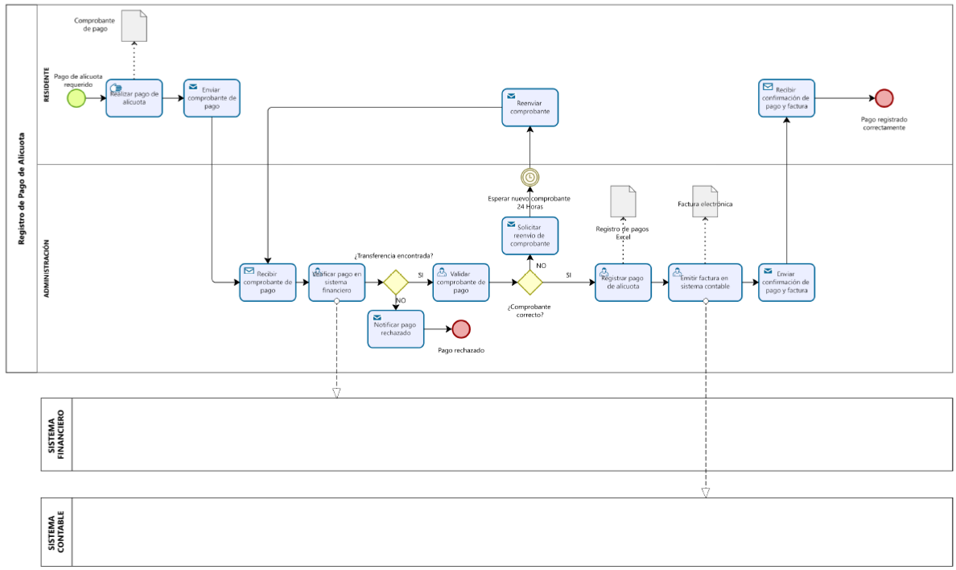Nota: El diagrama represeta como se gestiona el proceso actual del pago de alícuotas. Elaboración propia.

Proceso propuesto para el control de pagos.
El proceso propuesto inicia cuando el residente accede a la aplicación móvil y consulta el valor pendiente de la alícuota, como se observa en la Figura 5. Una vez realizado el pago mediante transferencia o depósito bancario, el residente carga un archivo JPG o PDF del comprobante directamente desde la aplicación. El sistema notifica automáticamente a la administración sobre la solicitud de validación, permitiendo verificar la transferencia en el sistema financiero.
Si el pago presenta inconsistencias, la administración registra una observación y el sistema la envía al residente para que pueda cargar un nuevo comprobante corregido. Cuando el pago es validado exitosamente, la administración registra la transacción, genera la factura electrónica y el sistema notifica al residente la aprobación del pago.
Finalmente, el residente recibe la confirmación y la factura electrónica por correo, quedando el pago registrado correctamente en el sistema. Este proceso centraliza y automatiza la gestión de pagos, reduciendo tiempos de validación, mejorando la trazabilidad de las solicitudes y disminuyendo la dependencia de registros manuales.
Figura 5
Proceso propuesto para el control de pagos
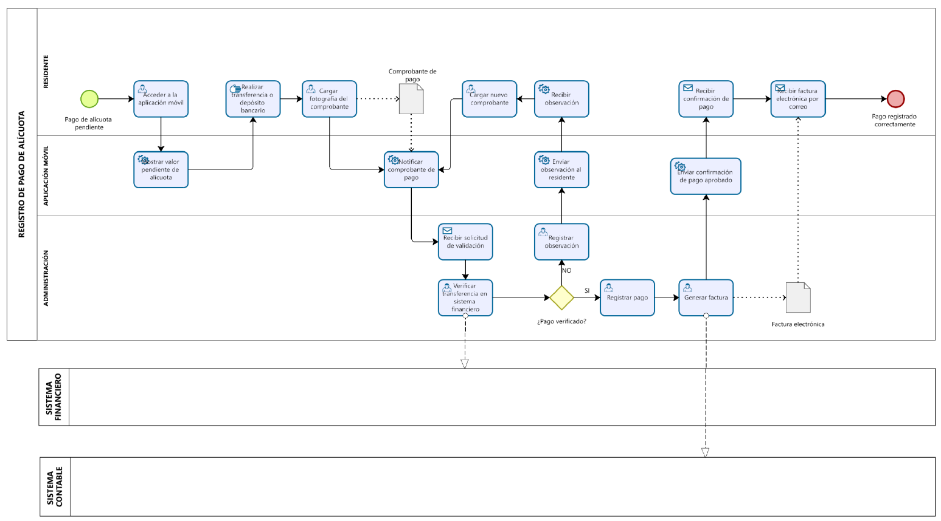
Nota: El diagrama represeta el proceso propuesto para el control de pago de alícuotas. Elaboración propia.

Proceso actual de acceso de visitantes
Como se representa en la Figura 6, el proceso actual de ingreso de visitantes inicia cuando una persona llega a la urbanización y solicita autorización para ingresar. El guardia de seguridad recibe al visitante y solicita sus datos personales, registrando la información necesaria para identificarlo. Posteriormente, el guardia intenta comunicarse con el residente, generalmente mediante una llamada telefónica, si no logra establecer comunicación, el guardia debe acercarse directamente al domicilio del residente para solicitar la autorización de ingreso. Una vez que el residente es contactado, este confirma si autoriza o no el acceso del visitante a la urbanización.
Si el residente autoriza el ingreso, el guardia registra manualmente la entrada del visitante en el registro correspondiente y habilita el acceso. A continuación, el visitante ingresa a la urbanización. Al finalizar su visita y abandonar las instalaciones el guardia registra la hora de salida, concluyendo el proceso con la visita finalizada.
Por otro lado, si el residente no autoriza el ingreso, el guardia niega el acceso al visitante y registra la novedad correspondiente en el control de incidencias o novedades de seguridad. En este caso, el proceso concluye con el ingreso rechazado.
Figura 6
Proceso actual del acceso de visitantes
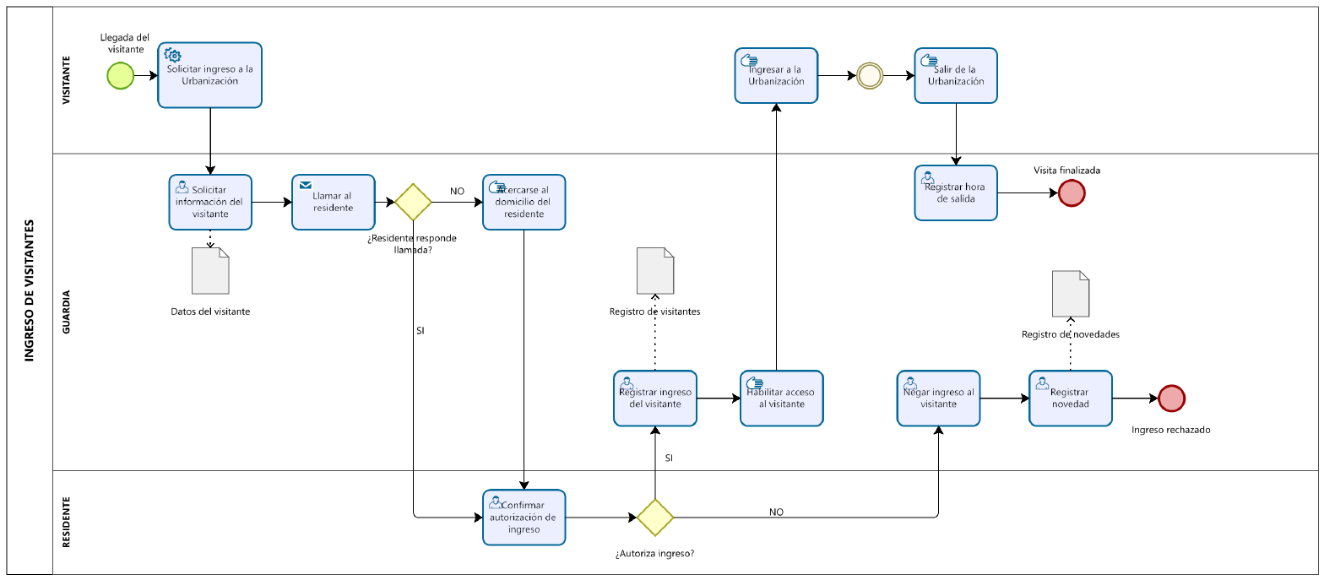
Nota: El diagrama representa el proceso actual del acceso de los visitantes a la urbanización. Elaboración propia.

Proceso propuesto para el control de accesos con QR
Como se observa en la Figura 7, el proceso propuesto inicia cuando el residente necesita autorizar el ingreso de un visitante a la urbanización. Para ello, accede a la aplicación móvil y registra los datos del visitante. Una vez almacenada la información, la aplicación genera automáticamente un código QR único asociado a la autorización de ingreso, el cual es compartido con el visitante.
Al llegar a la urbanización, el visitante presenta el código QR al guardia de seguridad. El guardia procede a escanearlo utilizando la aplicación móvil, que valida automáticamente la autenticidad y vigencia del código. El guardia escanea el código QR y el sistema realiza la validación, la aplicación muestra la información del visitante y del residente asociado, permitiendo verificar la autorización registrada. Si el código es inválido, el residente deberá a generar un nuevo código para validar el ingreso.
Posteriormente, el sistema registra automáticamente el ingreso en una bitácora digital y el guardia habilita el acceso a la urbanización. En caso de que alguno de los códigos QR no sea válido, haya expirado o presente inconsistencias, el sistema genera una alerta de intento de ingreso no autorizado, registra el evento en el historial correspondiente y el guardia deniega el acceso al visitante.
Figura 7
Proceso propuesto para el contro de acceso con QR
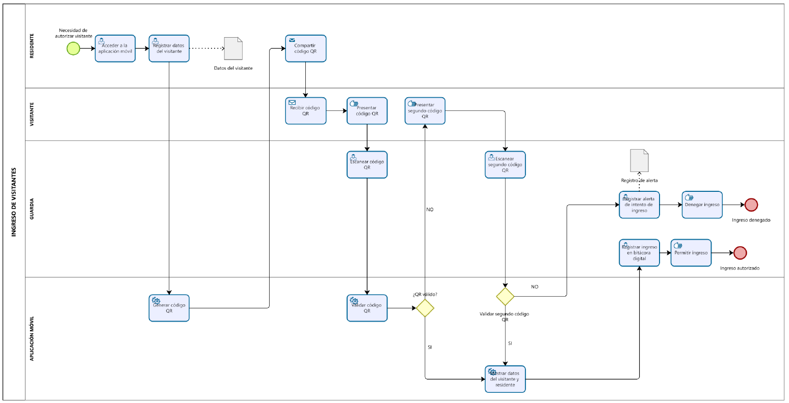
Nota: El diagrama representa el proceso propuesto para el control de acceso con QR a la urbanización. Elaboración propia.

Proceso actual de la gestión de reservas de áreas sociales
El proceso actual para la reserva de áreas sociales, detallado en la Figura 8, inicia cuando el residente necesita reservar un área social y acude a la oficina de administración. Si hay personal atendiendo, el residente indica la fecha y hora deseadas para generar la solicitud; de lo contrario, deberá regresar en otro horario. Una vez receptada la información, la administración verifica la disponibilidad del espacio en el sistema. Si la fecha no está disponible, se le informa al residente una alternativa cercana para que la evalúe, permitiéndole aceptar el cambio o cancelar definitivamente la solicitud de reserva.
Cuando se confirma la disponibilidad de la fecha, la administración registra la reserva en el sistema y le notifica al residente tanto las normas de uso como el valor económico correspondiente. Con estos datos, el residente realiza el pago de la reserva y envía el comprobante digital a la administración. Al recibirlo, el personal administrativo procede a verificar el depósito en el sistema financiero. Si el pago no es verificado, el sistema genera una retroalimentación solicitando al residente el reenvío del comprobante para subsanar el error.
Posteriormente, una vez que el pago es validado con éxito, el sistema genera automáticamente la factura electrónica, registrando el asiento en el sistema contable. Finalmente, la administración envía la factura junto con la confirmación de la reserva al residente, quien recibe los documentos de soporte, concluyendo así de manera exitosa el proceso de registro de la reserva.
Figura 8
Proceso actual de reserva de áreas sociales
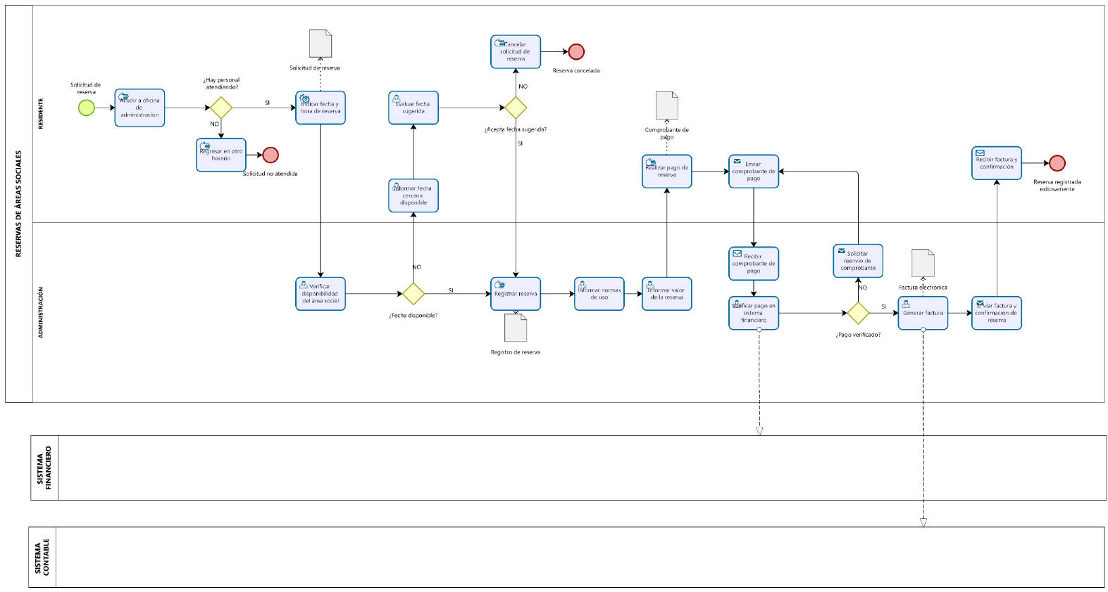
Nota: El diagrama representa el proceso actual de la reservas de áreas sociales de la urbanización. Elaboración propia.

Proceso propuesto para la gestión de reserva de áreas sociales
Como se observa en la Figura 9, el proceso propuesto inicia cuando el residente necesita reservar un área social. Para ello, accede a la aplicación móvil, ingresa al módulo de reservas y selecciona el área social de su interés. La aplicación despliega automáticamente el calendario y los horarios disponibles, permitiendo al residente seleccionar la fecha y el horario deseados.
Posteriormente, la aplicación móvil valida la disponibilidad del horario; si el horario no está disponible, se consulta al usuario si desea seleccionar otra fecha, redirigiéndolo al calendario de fechas disponibles o permitiéndole cancelar la reserva definitivamente.
Si el horario está disponible, el residente procede a reservar el área y la aplicación móvil bloquea el horario temporalmente para asegurar el espacio. A partir de este momento, el usuario realiza la transferencia o depósito bancario y carga el comprobante de pago en la plataforma para enviar la confirmación de reserva y pago. Cabe destacar que esta tarea cuenta con un evento de tiempo límite de 10 minutos; en caso de excederse este lapso, la aplicación móvil libera el horario reservado y el flujo finaliza automáticamente por tiempo excedido. Si el proceso continúa normalmente, la aplicación notifica la solicitud de reserva a la administración.
A continuación, la administración recibe la solicitud de validación y verifica el pago en el sistema financiero. Si el pago es encontrado y validado con éxito, la administración confirma y agenda la reserva, genera la factura correspondiente conectándose con el sistema contable y envía la confirmación de la reserva a través de la aplicación móvil, permitiendo que el residente reciba la notificación de reserva confirmada y culminando así el proceso de manera exitosa. Por el contrario, si el pago no es encontrado, la administración registra una observación y la envía al residente, quien recibe la notificación en la aplicación móvil y procede a cargar un nuevo comprobante para reiniciar el ciclo de validación.
Figura 9
Proceso propuesto para reservas de áreas sociales
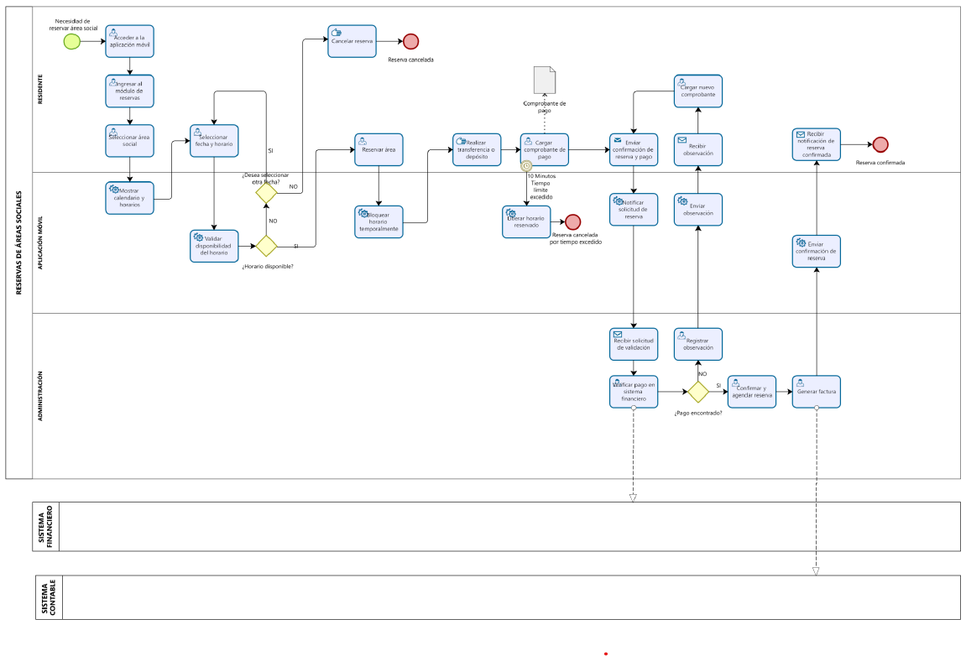
Nota: El diagrama representa el proceso propuesto para las reservas de áreas sociales de la urbanización. Elaboración propia.

Descripcion de casos de uso
Los casos de uso permiten representar de manera estructurada las funcionalidades que el sistema debe proporcionar para satisfacer las necesidades de los usuarios, definiendo los objetivos, flujos de interacción y resultados esperados de cada proceso. En el contexto de este proyecto, los casos de uso se derivan de los procesos de gestión de pagos de alícuotas, control de acceso de visitantes mediante códigos QR, reservas de áreas sociales y generación de reportes administrativos. Su definición constituye una herramienta fundamental para comprender el comportamiento esperado del sistema y sirve como base para las etapas de diseño, desarrollo, pruebas y validación del prototipo de aplicación móvil.

Caso de uso: Iniciar sesión
Como se muestra en la Tabla 50, el caso de uso permite a los residentes, administradores y guardias autenticarse en la aplicación móvil mediante el ingreso de sus credenciales de acceso. El sistema valida la información proporcionada y, una vez confirmada la identidad del usuario, habilita el acceso a las funcionalidades correspondientes según su rol, garantizando la seguridad y el control de acceso a la plataforma.
Tabla 50
Caso de uso – Iniciar sesión

ID | CU-01
Nombre | Iniciar sesión
Descripción | Permite a los usuarios autenticarse en la aplicación móvil para acceder a las funcionalidades correspondientes a su rol.
Actores | Residente/ Administrador/ Guardia/ Sistema
Precondiciones | El usuario se encuentra registrado en el sistema
Condiciones | El servicio de autenticación se encuentra disponible.
Post condiciones | El usuario accede al sistema y visualiza las opciones correspondientes a su perfil.
Secuencia Normal | No. | Acción (actor) | Reacción (sistema)
 | 1 | El usuario ingresa correo electrónico y contraseña. | El sistema valida los datos ingresados.
 | 2 | El usuario selecciona "Iniciar Sesión". | El sistema verifica las credenciales.
 | 3 | El sistema identifica el rol del usuario. | El sistema muestra el menú correspondiente al perfil autenticado.
Nota: En esta tabla se presenta el caso de uso de inicio de sesión en la aplicación móvil. Fuente: La elaboración es propia.

Caso de uso: Registrar comprobante de pago
Este caso de uso permite al residente registrar el comprobante de pago de una alícuota pendiente mediante la carga de una fotografía o archivo digital desde la aplicación móvil. La información es enviada a la administración para su posterior revisión y validación, facilitando el seguimiento y control de los pagos realizados por los residentes, como se muestra en la Tabla 51.

Tabla 51
Caso de uso – Registrar comprobante de pago

ID | CU-02
Nombre | Registrar comprobante de pago
Descripción | Permite al residente registrar el comprobante de pago de una alícuota para su validación por parte de la administración.
Actores | Residente/ Sistema
Precondiciones | El residente posee una alícuota pendiente de pago.
Condiciones | La aplicación móvil y el servicio de almacenamiento se encuentran disponibles.
Post condiciones | El comprobante queda registrado y pendiente de validación.
Secuencia Normal | No. | Acción (actor) | Reacción (sistema)
 | 1 | El residente consulta el valor pendiente. | El sistema muestra el detalle de la alícuota.
 | 2 | El residente realiza el pago mediante transferencia o depósito. | N/A
 | 3 | El residente selecciona la opción "Registrar Pago". | El sistema habilita la carga del comprobante.
 | 4 | El residente adjunta la fotografía del comprobante | El sistema valida el formato del archivo.
 | 5 | El residente confirma el envío. | El sistema registra la solicitud y notifica a la administración.
Nota: En esta tabla se presenta el caso de uso de registrar comprobante de pago en la aplicación móvil. Fuente: La elaboración es propia.

Caso de uso: Validar pago de alícuota
Como se observa en la Tabla 52, este caso de uso permite al administrador verificar la autenticidad y existencia de los pagos reportados por los residentes. Para ello, revisa el comprobante registrado y consulta la información disponible en el sistema financiero. Como resultado de la validación, el pago puede ser aprobado o quedar sujeto a observaciones en caso de inconsistencias.

Tabla 52
Caso de uso – Validar pago de alícuota

ID | CU-03
Nombre | Validar pago de alícuota
Descripción | Permite al administrador verificar la existencia y validez de un pago reportado por un residente.
Actores | Administrador/ Sistema
Precondiciones | Existe una solicitud de validación pendiente.
Condiciones | El comprobante de pago es validado.
Post condiciones | El pago queda aprobado o se registra una observación.
Secuencia Normal | No. | Acción (actor) | Reacción (sistema)
 | 1 | El administrador consulta las solicitudes pendientes. | El sistema muestra los pagos por validar.
 | 2 | El administrador selecciona un comprobante. | El sistema presenta la información registrada.
 | 3 | El administrador verifica la transferencia. | El sistema consulta la información financiera.
 | 4 | El sistema verifica la vigencia y autenticidad del QR.. | El sistema obtiene el resultado de validación.
 | 5 | El administrador aprueba el pago. | El sistema registra el pago.
Nota: En esta tabla se presenta el caso de la validación de pago de alícuota en la aplicación móvil. Fuente: La elaboración es propia.

Caso de uso: Registrar visitante
Este caso de uso permite al residente registrar previamente la información de una persona autorizada para ingresar a la urbanización. Los datos ingresados son almacenados en el sistema y utilizados para generar una autorización digital que facilitará el control y validación del acceso del visitante, detallado en la Tabla 53.

Tabla 53
Caso de uso – Registrar visitante

ID | CU-04
Nombre | Registrar visitante
Descripción | Permite al residente registrar los datos de un visitante que ingresará a la urbanización.
Actores | Residente/ Sistema
Precondiciones | El residente ha iniciado sesión.
Condiciones | El módulo de visitantes se encuentra disponible.
Post condiciones | El visitante queda registrado y se genera una autorización de ingreso.
Secuencia Normal | No. | Acción (actor) | Reacción (sistema)
 | 1 | El residente accede al módulo de visitantes. | El sistema muestra el formulario de registro.
 | 2 | El residente ingresa los datos del visitante. | El sistema valida la información ingresada.
 | 3 | El residente confirma el registro. | El sistema almacena la información del visitante.
 | 4 | El sistema genera un código QR. | El sistema muestra el QR generado para compartirlo.
Nota: En esta tabla se presenta el caso de uso de registrar visitante en la aplicación móvil. Fuente: La elaboración es propia.

Caso de uso: Validar código QR
Como se observa en la Tabla 54, este caso de uso permite al guardia verificar la autorización de ingreso de un visitante mediante el escaneo de un código QR generado previamente por el sistema. La aplicación valida la autenticidad, vigencia y relación del código con el visitante autorizado, permitiendo o rechazando el acceso según el resultado de la validación.
Tabla 54
Caso de uso – Validar código QR

ID | CU-05
Nombre | Validar código QR
Descripción | Permite al guardia validar la autorización de ingreso de un visitante mediante el escaneo del código QR generado por el sistema.
Actores | Guardia/ Sistema
Precondiciones | El visitante dispone de un código QR válido y vigente.
Condiciones | El servicio de validación se encuentra disponible.
Post condiciones | Se autoriza o deniega el ingreso del visitante y se registra el resultado en la base de datos.
Secuencia Normal | No. | Acción (actor) | Reacción (sistema)
 | 1 | El guardia selecciona la opción de escaneo de QR. | El sistema activa la cámara del dispositivo.
 | 2 | El visitante presenta el código QR. | El sistema captura y decodifica la información.
 | 3 | El guardia confirma el escaneo. | El sistema obtiene el resultado de validación.
 | 4 | El sistema verifica la vigencia y autenticidad del QR.. | El sistema obtiene el resultado de validación.
 | 5 | El sistema registra el acceso autorizado. | El sistema muestra los datos del visitante y residente asociado.
 | 6 | El guardia permite el ingreso. | El sistema registra la fecha y hora de acceso.
Nota: En esta tabla se presenta el caso de la validación del código QR para ingreso en la aplicación móvil. Fuente: La elaboración es propia.

Casos de uso: Registrar reserva de áreas sociales
Este caso de uso permite al residente solicitar la reserva de un área social disponible dentro de la urbanización. El usuario selecciona el espacio, la fecha y el horario deseado, adjuntando la documentación requerida para completar la solicitud. Posteriormente, la reserva queda registrada para su validación por parte de la administración, explicado en la Tabla 55.

Tabla 55
Caso de uso – Registrar reserva de áreas soiales

ID | CU-06
Nombre | Registrar reserva de áreas sociales
Descripción | Permite al residente solicitar la reserva de un área social disponible.
Actores | Residente/ Sistema
Precondiciones | El residente se encuentra autenticado.
Condiciones | Existen horarios disponibles para reserva.
Post condiciones | La reserva queda registrada y pendiente de validación.
Secuencia Normal | No. | Acción (actor) | Reacción (sistema)
 | 1 | El residente accede al módulo de áreas sociales. | El sistema muestra las áreas disponibles.
 | 2 | El residente selecciona un área social. | El sistema muestra fechas y horarios disponibles.
 | 3 | El residente selecciona fecha y horario. | El sistema verifica disponibilidad.
 | 4 | El residente adjunta el comprobante requerido. | El sistema valida el archivo cargado.
 | 5 | El residente confirma la reserva. | El sistema registra la solicitud y bloquea temporalmente el horario.
Nota: En esta tabla se presenta el caso del registro de reservas de áreas sociales en la aplicación móvil. Fuente: La elaboración es propia.

Caso de uso: Validar reserva de áreas sociales
Como se detalla en la Tabla 56, este caso de uso permite al administrador revisar las solicitudes de reserva registradas por los residentes y verificar el cumplimiento de las condiciones establecidas para su aprobación. Una vez analizada la información, el administrador puede aprobar o rechazar la reserva, notificando automáticamente el resultado al solicitante.
Tabla 56
Caso de uso – Validar reserva de áreas sociales

ID | CU-07
Nombre | Validar reserva de área social
Descripción | Permite al administrador aprobar o rechazar una solicitud de reserva.
Actores | Administrador/ Sistema
Precondiciones | Existe una reserva pendiente de validación.
Condiciones | Existen horarios disponibles para reserva.
Post condiciones | El módulo de reservas se encuentra operativo.
Secuencia Normal | No. | Acción (actor) | Reacción (sistema)
 | 1 | El administrador consulta las reservas pendientes. | El sistema muestra las solicitudes registradas.
 | 2 | El administrador revisa la información. | El sistema presenta los detalles de la reserva.
 | 3 | El administrador selecciona aprobar reserva. | El sistema actualiza el estado de la reserva.
 | 4 | El sistema notifica al residente. | El sistema registra la aprobación.
Nota: En esta tabla se presenta el caso de la validación de reserva de área social en la aplicación móvil. Fuente: La elaboración es propia.

Caso de uso Generar reporte de pagos
Este caso de uso como se observa en la Tabla 57, permite al administrador consultar información consolidada sobre los pagos de alícuotas registrados en un período determinado. El sistema procesa los registros almacenados y genera un reporte que identifica residentes al día, pagos pendientes y cartera vencida, facilitando el seguimiento financiero de la urbanización.

Tabla 57
Caso de uso – Generar reporte de pagos

ID | CU-08
Nombre | Generar reporte de pagos
Descripción | Permite al administrador consultar el estado mensual de pagos de los residentes.
Actores | Administrador/ Sistema
Precondiciones | Existen registros de pagos en el sistema.
Condiciones | El módulo de reportes se encuentra disponible.
Post condiciones | El reporte es generado y visualizado.
Secuencia Normal | No. | Acción (actor) | Reacción (sistema)
 | 1 | El administrador accede al módulo de reportes. | El sistema muestra las opciones disponibles.
 | 2 | El administrador selecciona reporte de pagos. | El sistema solicita el período de consulta.
 | 3 | El administrador selecciona el mes requerido. | El sistema procesa la información.
 | 4 | El sistema genera el reporte. | El sistema muestra el estado de pago de los residentes y la cartera vencida.
Nota: En esta tabla se presenta el caso de reporte de pagos en la aplicación móvil. Fuente: La elaboración es propia.

Diagramas específicos de casos de uso
Con la finalidad de representar gráficamente las funcionalidades identificadas durante el análisis de requerimientos, se elaboran los diagramas de casos de uso del sistema. Estos diagramas permiten visualizar la interacción entre los diferentes actores involucrados y las funcionalidades que ofrece la aplicación móvil, proporcionando una visión clara del comportamiento esperado del sistema desde la perspectiva del usuario. A través de los casos de uso se modelan los procesos relacionados con la gestión de pagos de alícuotas, control de acceso de visitantes mediante códigos QR, reservas de áreas sociales y generación de reportes administrativos. Su representación gráfica facilita la comprensión de los límites del sistema, las responsabilidades de cada actor y las relaciones existentes entre las diferentes funcionalidades, constituyendo un insumo fundamental para las etapas posteriores de diseño y desarrollo del prototipo propuesto.
Como se muestra en la Figura 9, el diagrama del caso de uso de iniciar sesión, detalla como el usuario interactúa con la aplicación móvil para iniciar sesión. Este caso de uso constituye el punto de entrada a la plataforma y garantiza que únicamente usuarios autorizados puedan acceder a las funcionalidades disponibles.
Figura 9
Diagrama de CU01

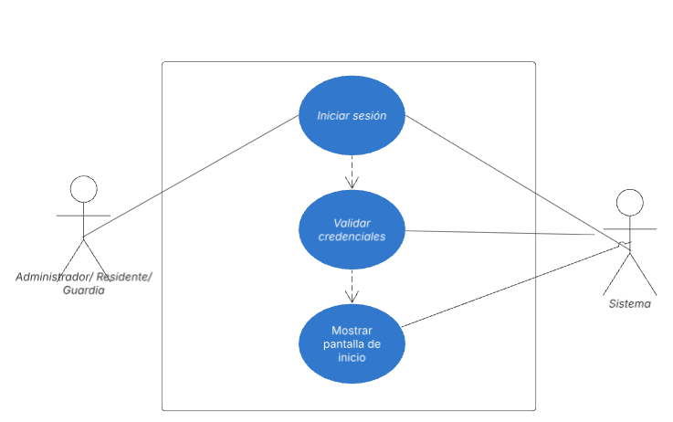Nota: Diagrama de CU01. Elaboración propia.

En el diagrama del caso de usos de resgistar comprobante de pago, como se muestra en la figura 10, representa la interacción entre el residente y el sistema para registrar el pago de una alícuota pendiente y remitir la evidencia correspondiente a la administración para su validación. Esta interacción permite que el residente pueda realizar el seguimiento de sus pagos desde la aplicación móvil, mientras que la administración dispone de la información necesaria para efectuar la verificación correspondiente, eliminando la dependencia de medios informales de comunicación y mejorando la trazabilidad del proceso de control de alícuotas.
Figura 10
Diagrama de CU02
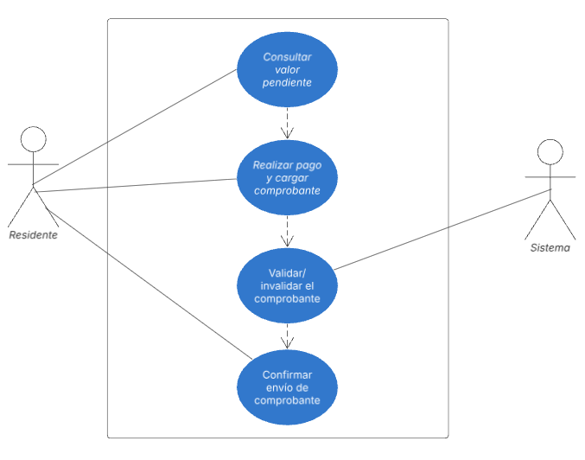
Nota: Diagrama de CU02. Elaboración propia.

El diagrama de caso de uso validar pago de alícuota representa la interacción entre el administrador y el sistema para verificar la autenticidad y validez de los pagos reportados por los residentes, como se muestra en la Figura 11. Esta interacción permite que la administración mantenga un control adecuado sobre los pagos recibidos, garantizando que únicamente las transacciones verificadas sean registradas como válidas. Además, contribuye a mejorar la transparencia y trazabilidad del proceso, proporcionando información actualizada tanto para la administración como para los residentes sobre el estado de sus obligaciones económicas.
Figura 11
Diagrama de CU03

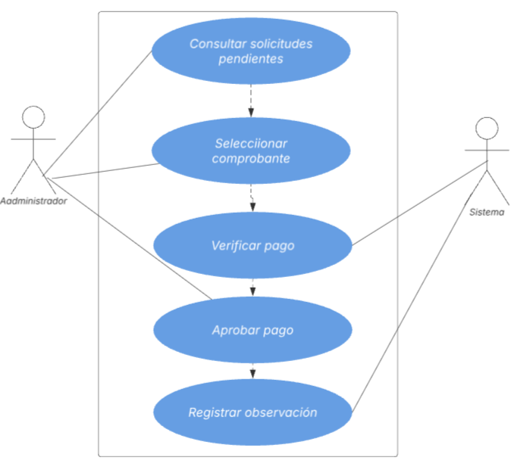
Nota: Diagrama de CU03. Elaboración propia.

El diagrama de caso de uso registrar visitante representa la interacción entre el residente y el sistema para gestionar de manera anticipada la autorización de ingreso de visitantes a la urbanización, detallado en la Figura 12. A través de esta funcionalidad, el residente puede registrar la información necesaria del visitante mediante la aplicación móvil, permitiendo que el sistema almacene los datos y genere una autorización digital asociada al ingreso. Esta interacción elimina la necesidad de realizar validaciones manuales o comunicaciones telefónicas con el personal de seguridad, optimizando el proceso de control de accesos.
Figura 12
Diagrama de CU04
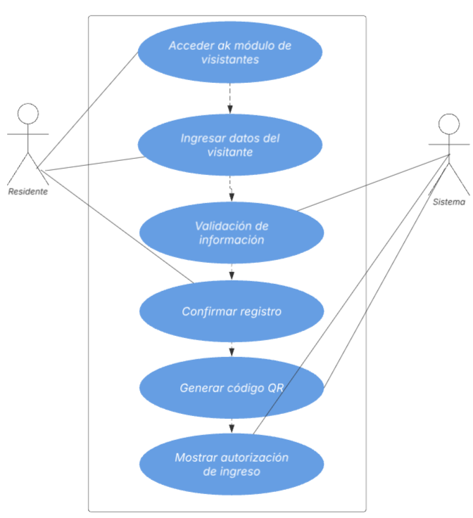
Nota: Diagrama de CU04. Elaboración propia.

Como se observa en la Figura 13, el diagrama de caso de uso validar código QR representa la interacción entre el guardia y el sistema para verificar la autorización de ingreso de un visitante a la urbanización mediante el uso de un código QR previamente generado por la aplicación. Este caso de uso constituye uno de los procesos más importantes del sistema, ya que permite automatizar el control de accesos y fortalecer las medidas de seguridad implementadas en la urbanización.
Este caso de uso permite optimizar el proceso de ingreso de visitantes, reduciendo tiempos de espera, eliminando validaciones manuales y proporcionando un mecanismo seguro y trazable para el control de accesos dentro de la urbanización.
Figura 13
Diagrama de CU05
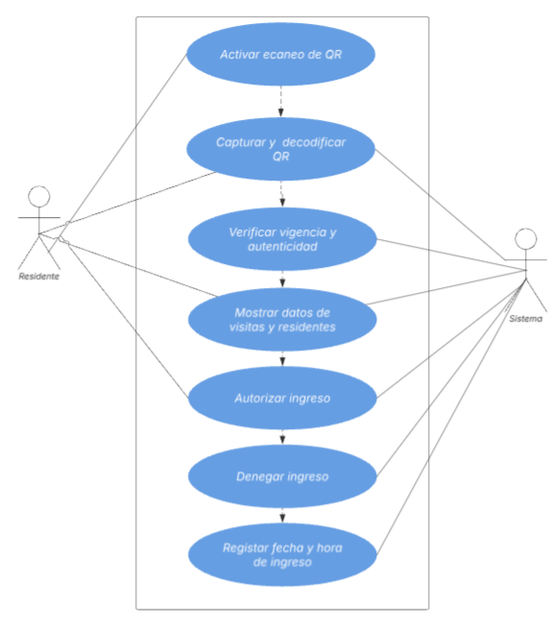
Nota: Diagrama de CU05. Elaboración propia.

El diagrama de caso de uso registrar reserva de áreas sociales representa la interacción entre el residente y el sistema para gestionar la solicitud de reserva de los espacios comunes disponibles dentro de la urbanización, como se muestra en la Figura 14. Este proceso permite a los residentes consultar la disponibilidad de las áreas sociales y realizar reservas de manera digital, optimizando la administración de los recursos compartidos y reduciendo la posibilidad de conflictos por asignación de horarios.
Figura 14
Diagrama de CU06
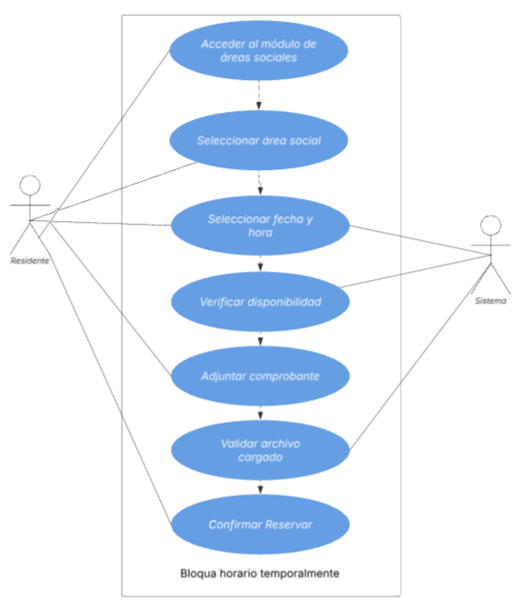
Nota: Diagrama de CU06. Elaboración propia.

El diagrama de caso de uso validar reserva de área social representa la interacción entre el administrador y el sistema para gestionar las solicitudes de reserva realizadas por los residentes, representado en la Figura 15. Este proceso tiene como finalidad garantizar que las reservas cumplan con las políticas establecidas por la urbanización y que los espacios comunes sean asignados de manera ordenada y controlada. Este caso de uso permite mantener un control adecuado sobre la utilización de las áreas sociales, evitando conflictos de asignación, garantizando la correcta administración de los espacios comunes y proporcionando una comunicación oportuna entre la administración y los residentes respecto al estado de sus solicitudes de reserva.
Figura 15
Diagrama de CU07
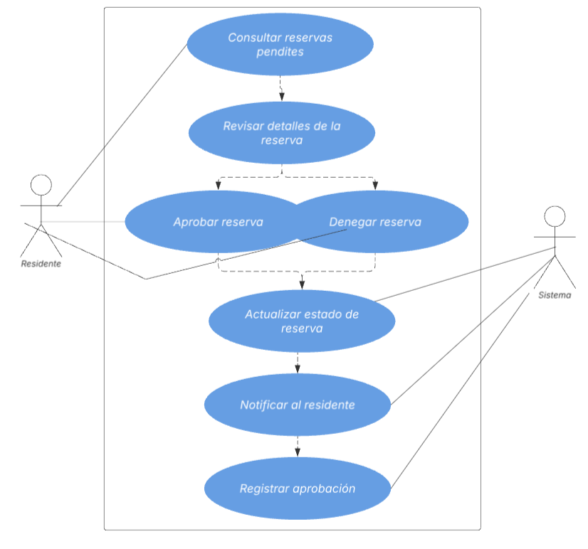
Nota: Diagrama de CU07. Elaboración propia.

En la Figura 16 se muestra el diagrama del de caso de uso generar reporte de pagos representa la interacción entre el administrador y el sistema para consultar y analizar la información relacionada con los pagos de alícuotas realizados por los residentes de la urbanización. Esta funcionalidad proporciona una herramienta de apoyo para la gestión administrativa y el control de pagos, permitiendo obtener información consolidada sobre el estado de cumplimiento de las obligaciones económicas de los residentes.
Este caso de uso contribuye a mejorar la gestión administrativa mediante la automatización de consultas y la generación de información confiable, reduciendo el tiempo requerido para elaborar reportes manuales y garantizando la disponibilidad de datos oportunos para la administración de la urbanización.
Figura 16
Diagrama de CU08
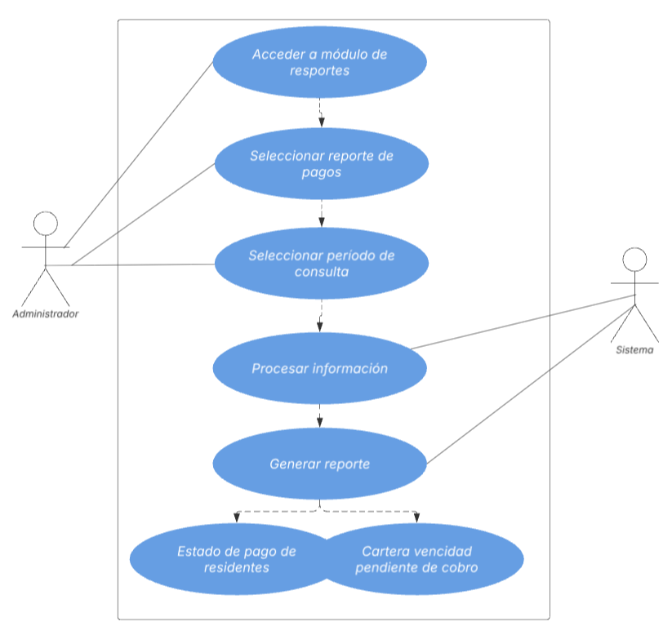
Nota: Diagrama de CU8. Elaboración propia.

BIBLIOGRAFÍA
Angéloz, S. (2024). ¿Qué es Railway App? Hoy quiero compartir una herramienta que tiene… Medium. https://medium.com/@sangeloz69/what-is-railway-app-5b1bd17aa8f0
Ayerdi, A. (2026, January 28). ¿Qué es la automatización de procesos? DocuWare. https://start.docuware.com/es/blog/automatizacion-de-procesos
Blandino, G. (2023). Figma: qué es y cómo funciona. Pixartprinting. https://www.pixartprinting.es/blog/figma-que-es/
Böhm, S., & Graser, S. (2023). AI-based mobile app prototyping: Status quo, perspectives and preliminary insights from experimental case studies.
Chapaval, N. (2018). Qué es frontend y backend: Principal diferencia y ejemplos. Platzi. https://platzi.com/blog/que-es-frontend-y-backend/
Chávez, A. (2023). ¿Qué es Flutter? La tecnología que cambió el desarrollo multiplataforma. EDteam. https://ed.team/blog/que-es-flutter-la-tecnologia-que-cambio-el-desarrollo-multiplataforma
Correa, K., & Castro, J. (2016). Desarrollo e implementación de una aplicación para la administración de la urbanización La Joya, etapa Murano y control de alícuotas [Tesis de grado]. Universidad Politécnica Salesiana. http://dspace.ups.edu.ec/handle/123456789/12306
Cuadrado, J., & Zambrano, I. (2022). Análisis, diseño e implementación de una aplicación móvil y un sistema web para gestionar el ingreso de visitas a la urbanización “La Gema” [Tesis de grado]. Universidad Estatal de Milagro. https://repositorio.unemi.edu.ec/xmlui/handle/123456789/6360
Dart. (n.d.). Descripción general de los dardos. Recuperado el 16 de mayo de 2026, de https://dart-dev.translate.goog/overview?_x_tr_sl=en&_x_tr_tl=es&_x_tr_hl=es&_x_tr_pto=tc
El Comercio. (n.d.). Las alícuotas cubren mantenimiento y servicios. Recuperado el 19 de mayo de 2026, de https://www.elcomercio.com/tendencias/construir/alicuotas-cubren-mantenimiento-y-servicios/
García, A. (2025, August 10). Un observatorio urbano repiensa el futuro de las urbanizaciones privadas de Guayaquil. Diario Primicias. https://www.primicias.ec/guayaquil/observatorio-urbano-universidad-catolica-modelo-urbanizaciones-privadas-102585/
IBM. (n.d.). ¿Qué es el desarrollo de aplicaciones móviles? Recuperado el 16 de mayo de 2026, de https://www.ibm.com/think/topics/mobile-application-development?utm_source=chatgpt.com
Indeed. (n.d.). Qué es backend: diferencias con frontend, tipos y beneficios. Recuperado el 17 de mayo de 2026, de https://www.indeed.com/orientacion-profesional/como-encontrar-empleo/que-es-backend
José, S. (2023). Qué es GitHub: Para qué sirve, cómo funciona y cómo usarlo. EBAC. https://ebac.mx/blog/que-es-github
Leonardo Cobos Prada, D., Mauricio Yosa Velásquez, E., Andrés Nova Aguilar, S., Prada, C., Leonardo Yosa Velásquez, D., Mauricio Nova Aguilar, E., & Andrés Modelo, S. (2025). Modelo de desarrollo de software aplicado al diseño de un prototipo de aplicación web para la gestión de correspondencia en conjuntos residenciales. Tecnología Investigación y Academia, 12(1), 139–149. https://revistas.udistrital.edu.co/index.php/tia/article/view/22230
Loor Macías, B. S., Betancourt Ramirez, B., & ESPOL.FIEC. (2024). Desarrollo de una aplicación móvil para la gestión eficiente del acceso de visitantes a una entidad [Tesis de grado]. Escuela Superior Politécnica del Litoral. http://www.dspace.espol.edu.ec/handle/123456789/62321
Martinez, A. (n.d.). Tipos de aplicaciones móviles: Nativas, web e híbridas. Future Space S.A. Recuperado el 16 de mayo de 2026, de https://www.futurespace.es/tipos-de-aplicaciones-moviles/
Matango, W. (2022). Desarrollo de una aplicación móvil para el control de acceso a conjuntos residenciales mediante bluetooth utilizando Framework Xamarin Forms [Tesis de grado]. Universidad Técnica del Norte. https://repositorio.utn.edu.ec/handle/123456789/12873
Microsoft Build. (n.d.). ¿Qué es Scrum? Microsoft Learn. Recuperado el 17 de mayo de 2026, de https://learn.microsoft.com/es-es/devops/plan/what-is-scrum
Muradas, Y. (2019). Qué es Postman y primeros pasos. OpenWebinars. https://openwebinars.net/blog/que-es-postman/
PostgreSQL. (n.d.). PostgreSQL: Acerca de. Recuperado el 17 de mayo de 2026, de https://www-postgresql-org.translate.goog/about/?_x_tr_sl=en&_x_tr_tl=es&_x_tr_hl=es&_x_tr_pto=tc
Reinoso, L. (2021). Desarrollo de sistema informático para la gestión de pagos de cuotas de los residentes de la Urbanización Belo Horizonte [Tesis de grado]. Universidad Politécnica Salesiana. http://dspace.ups.edu.ec/handle/123456789/20332
Roca Avila, Y. C., & Revollo Linares, R. A. (2022). Desarrollo de un sistema web para mejorar la administración del Condominio Las Terrazas de Surco utilizando el marco SCRUM, 2021 [Tesis de grado]. Universidad Tecnológica del Perú. https://repositorio.utp.edu.pe/handle/20.500.12867/5431
Sánchez, M. (2019a). Desarrollo e implementación de sistema web de registro de pagos de alícuotas para automatización de control de acceso de vehículos en urbanización privada [Tesis de grado]. Universidad Católica de Santiago de Guayaquil. http://repositorio.ucsg.edu.ec/bitstream/3317/13009/1/T-UCSG-PRE-ING-CIS-230.pdf
Sánchez, M. (2019b). Desarrollo e implementación de sistema web de registro de pagos de alícuotas para automatización de control de acceso de vehículos en urbanización privada [Repositorio institucional]. Universidad Católica de Santiago de Guayaquil. http://repositorio.ucsg.edu.ec/handle/3317/13009
Silvera, K. (2016, August 26). La mediación, mecanismo para cobrar las alícuotas. Diario Expreso. https://www.expreso.ec/actualidad/mediacion-mecanismo-cobrar-alicuotas-81119.html
Simonova, L. (2025, January 28). What is a framework? Types and benefits. Kontent.ai. https://kontent-ai.translate.goog/blog/what-is-framework/?_x_tr_sl=en&_x_tr_tl=es&_x_tr_hl=es&_x_tr_pto=tc&_x_tr_hist=true

ANEXOS

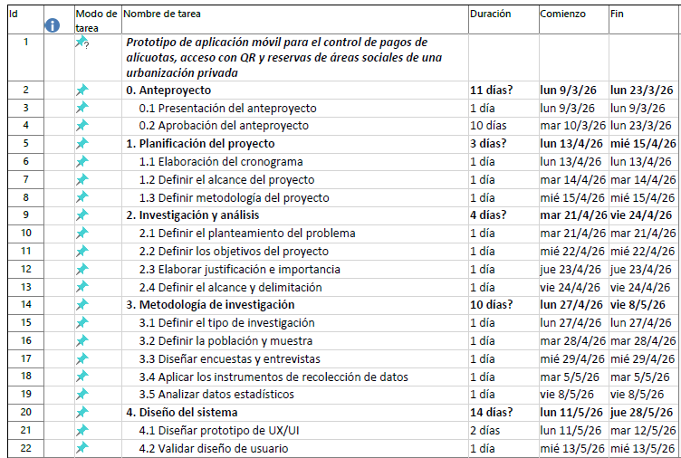
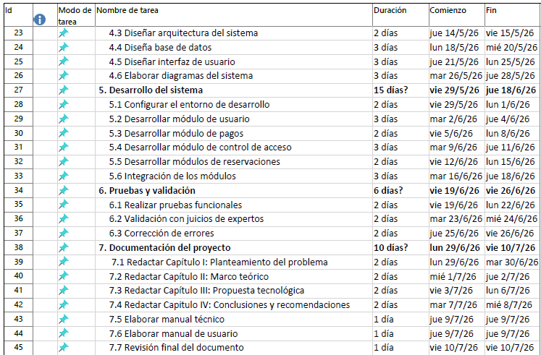
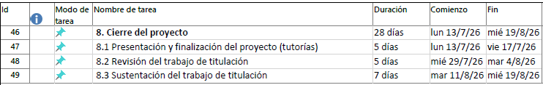
Anexo 1. Planificación de actividades del proyecto

Elaboración: Investigadores.
Fuente: Elaboración propia en la herramienta Microsoft Project.

Anexo 2. Geolocalización del problema
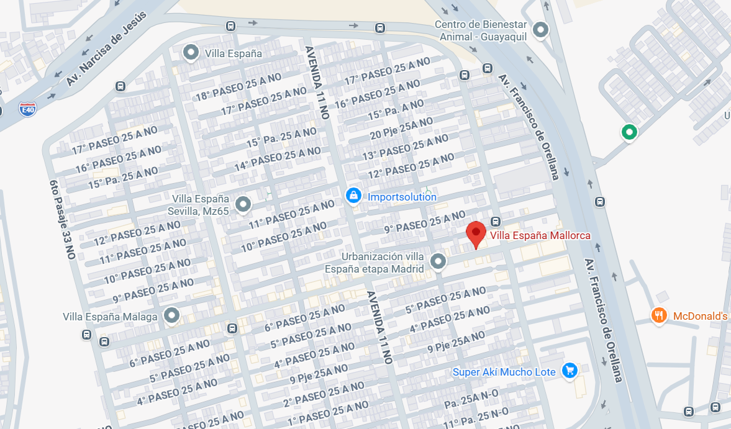
Fuente: Google Maps.

